Gestão de Fila Doctor's
Documentação Técnica do Sistema
Tecnologias, arquitetura, fluxograma geral e fluxos funcionais por tela
Campo | Informação
Sistema | Gestão de Fila Doctor's – atendimento e ASO para saúde ocupacional
Versão do documento | 2.7
Data | 28/10/2026
Base analisada | Repositório erp-doctors, branch main (commit 879e0fb)
Responsável | Equipe de Sistemas – Doctors Praia Grande

Sumário
1. Introdução 5
1.1 Objetivo do documento 5
1.2 Público-alvo 5
1.3 Escopo 5
2. Visão geral do sistema 6
2.1 Módulos 6
2.2 Perfis de usuário 6
2.3 Mapa de telas e permissões 7
3. Tecnologias e arquitetura 8
3.1 Tecnologias utilizadas 8
3.2 Arquitetura 9
3.3 Segurança e multiunidade 10
3.4 Rotas de servidor (API interna) 10
4. Fluxograma geral 11
4.1 Descrição das fases 11
4.2 Legenda dos fluxogramas 12
5. Fluxos por tela 13
5.1 Login e direcionamento por perfil 13
5.2 Chamada de Senhas (Recepção) 14
5.3 Filas – seleção de especialidade 16
5.4 Fila da especialidade 18
5.5 Gestão de Especialidades e Exames 20
5.6 Relatório geral e indicadores 22
5.7 Relatório de exames pendentes 24
5.8 Dashboard de atendimento 26
5.9 Painel de Senhas (TV) 28
5.10 Gestão de ASO 30
5.11 Assinatura e Envio de ASO 32
5.12 Prazo de Exames 34
5.13 Grupos de Especialidades 36
5.14 Salas e Profissionais 38
5.15 Usuários 39
5.16 Dados da Unidade 40
5.17 Configurações do Painel 41
5.18 Meu Perfil 42
5.19 Chat interno 43
6. Status e ciclos de vida 45
6.1 Atendimento na recepção 45
6.2 Etapas nas especialidades 45
6.3 Ciclo do ASO 45
7. Integrações n8n: APIs e workflows 46
7.1 Padrão de comunicação 46
7.2 Importar ficha por sequencial 48
7.3 Importar ficha por PDF 50
7.4 Busca de GEDs e ASOs (agendado) 52
7.5 Consulta de ASOs e GED 54
7.6 Identificação de exames nos documentos do GED 56
7.7 Ações de ASO: alteração do GED e envio 58
7.8 Download de arquivo do GED 60
7.9 Limpeza de ASOs enviados (agendado) 62
7.10 Relatório de atendimentos 63
7.11 Relatório de exames pendentes 65
7.12 Indicadores de atendimento 67
7.13 Indicadores por especialidade 69
7.14 Consulta de job (relatórios, indicadores e ações de ASO) 71
8. Modelagem do banco de dados 73
8.1 Visão geral por domínio 73
8.2 Diagramas entidade-relacionamento 73
8.3 Dicionário de dados 77
8.4 Tipos enumerados e domínios de valores 88
8.5 Segurança em nível de linha (RLS) 89
8.6 Funções e triggers do banco 90
9. Infraestrutura e segurança (setup e hardening) 93
9.1 Visão geral do ambiente 93
9.2 Servidor 93
9.3 Serviços em execução 94
9.4 Rede e exposição 94
9.5 Situação de segurança (hardening) 95
9.6 Riscos e recomendações 96
9.7 Pendências de verificação 97
10. Volume de dados entre as plataformas 98
10.1 Fluxos de dados com o SOC 98
10.2 Execuções dos workflows 98
10.3 Volume estimado 99
10.4 Volume no banco de dados do Supabase 99
10.5 Tráfego medido nos containers 100
10.6 Pendências de medição 101
11. Requisitos levantados 102
11.1 Requisitos funcionais 102
11.2 Requisitos não funcionais 104
11.3 Regras de negócio 105
12. Especificação das APIs (Swagger) 106
12.1 Autenticação 106
12.2 Endpoints documentados 106
12.3 Observação de segurança 107
13. Glossário 108

Observação: se o sumário aparecer vazio, clique com o botão direito sobre ele no Word e escolha "Atualizar campo".

1. Introdução

1.1 Objetivo do documento
Este documento descreve o sistema Gestão de Fila Doctor's do ponto de vista técnico e funcional: quais tecnologias o compõem, como as partes se comunicam, qual é o fluxo completo de um paciente dentro da unidade e como cada tela do sistema funciona na prática.
Os fluxogramas por tela descrevem o comportamento da funcionalidade (o que o usuário faz e o que o sistema responde), e não o encadeamento interno de funções do código. Para detalhes de implementação, consulte a pasta docs/ do repositório.

1.2 Público-alvo
- Equipe de sistemas e desenvolvedores: manutenção, evolução e suporte.
- Coordenação e gestores: entendimento do processo suportado pelo sistema.
- Auditoria e qualidade: rastreabilidade das etapas e dos registros.

1.3 Escopo
O escopo cobre a aplicação web Gestão de Fila Doctor's (front-end e rotas de servidor), sua base de dados no Supabase e as integrações via n8n com o SOC (incluindo sua funcionalidade de GED). Os fluxos internos do n8n, do SOC, do aplicativo Java de senhas e do distribuidor de tempo real são tratados como serviços externos.

2. Visão geral do sistema
O sistema Gestão de Fila Doctor's é uma aplicação web para clínicas de saúde ocupacional. Ele organiza a jornada do paciente desde a chegada à recepção até a conclusão dos exames em cada especialidade, e acompanha o ciclo do ASO (Atestado de Saúde Ocupacional) até o envio à empresa.

2.1 Módulos
Tabela 1 – Módulos do sistema
Módulo | O que faz
Sistema de filas | Emissão e chamada de senhas, importação de fichas do SOC, filas por especialidade com controle de dependências entre exames.
Painel de senhas | Tela para TV que exibe e anuncia por voz as chamadas da recepção e das salas.
Gestão de ASO | Acompanhamento de prazos, liberação, assinatura, registro de pendências e envio dos ASOs.
Análise e relatórios | Dashboard de atendimento, indicadores por período e por especialidade, relatório geral e de exames pendentes.
Configurações | Usuários, unidade, salas, profissionais, especialidades, exames, grupos e comportamento do painel.
Chat interno | Troca de mensagens em tempo real entre os usuários da unidade.

2.2 Perfis de usuário
Cada usuário possui um perfil (papel) e está vinculado a uma unidade. O perfil define as telas que podem ser acessadas e para onde o usuário é levado ao entrar.
Tabela 2 – Perfis de usuário
Perfil | Tela inicial | Responsabilidades principais
Administrador (admin) | Dashboard de atendimento | Acesso total; mantém cadastros, configurações, dashboards e relatórios.
Recepção (recepcao) | Chamada de Senhas | Gera e chama senhas, importa e confere fichas, encaminha pacientes; consulta ASO e relatórios.
Especialista (especialista) | Fila da sua especialidade | Chama e atende pacientes da especialidade; assina ASOs ou registra pendências.
Operador (operador) | Gestão de ASO | Opera o fluxo de ASO, prazos de exames, grupos e relatórios.
Painel (painel) | Painel de Senhas | Usuário técnico da TV que exibe as chamadas.

2.3 Mapa de telas e permissões
Tabela 3 – Telas, rotas e perfis autorizados (conforme o proxy de rotas)
Tela | Rota | Perfis
Login | /signin | Todos
Chamada de Senhas | /sistema-filas/senhas-recepcao | admin, recepção, especialista, painel
Filas (seleção) | /sistema-filas/filas | admin, especialista, recepção, painel
Fila da especialidade | /sistema-filas/filas/[id] | admin, especialista, recepção, painel
Gestão de Especialidades/Exames | /sistema-filas/kanban | admin
Painel de Senhas | /painel-senhas | admin, painel
Dashboard de atendimento | /dashboards/atendimento | admin
Indicadores mensais | /sistema-filas/analise-dados/indicadores-mensais | admin, especialista, recepção, operador
Indicadores por especialidade | /sistema-filas/analise-dados/especialidades | admin, especialista, recepção, operador
Relatório geral | /sistema-filas/relatorios/geral | admin, painel, recepção, operador, especialista
Relatório de exames pendentes | /sistema-filas/relatorios/exames-pendentes | admin, painel, recepção, operador, especialista
Gestão de ASO | /aso/aso-pendente | admin, operador, recepção
Assinatura e Envio de ASO | /aso/assinatura-aso | admin, operador, especialista, recepção
Prazo de Exames | /aso/prazo-exames | admin, operador, recepção
Grupos de Especialidades | /configuracoes/grupos-especialidades | admin, operador
Salas e Profissionais | /configuracoes/salas-profissionais | admin
Usuários | /configuracoes/users | admin
Dados da Unidade | /configuracoes/unidade | admin
Configurações do Painel | /configuracoes/painel | admin
Meu Perfil | /profile | Qualquer usuário autenticado

A permissão efetiva é aplicada pelo proxy de rotas no servidor e pelas políticas de segurança do banco (RLS). O menu lateral apenas esconde opções; ele não substitui essas proteções.

3. Tecnologias e arquitetura

3.1 Tecnologias utilizadas
Tabela 4 – Tecnologias por camada
Camada | Tecnologia | Uso no sistema
Framework web | Next.js 16 (App Router), React 19, TypeScript 5 | Páginas, layouts, proxy de rotas e rotas de API do servidor.
Interface | Tailwind CSS 4, shadcn/ui, Radix UI, lucide-react | Componentes visuais, ícones, modais, tabelas e formulários.
Experiência | sonner, framer-motion, next-themes | Notificações, animações e tema claro/escuro.
Dados no navegador | Supabase JS (@supabase/ssr), TanStack React Query | Consultas ao banco, chamadas de funções (RPC) e cache do dashboard.
Formulários | react-hook-form, zod | Validação de login, cadastro e formulários de usuário.
Gráficos | Recharts | Dashboards, indicadores e painel de ASO.
Arrastar e soltar | dnd-kit | Organização de exames entre especialidades.
Datas | date-fns, react-day-picker | Cálculo de períodos, prazos e seletores de data.
Planilhas | xlsx, xlsx-js-style | Exportação de relatórios e importação/exportação de prazos em Excel.
Impressão e PDF | react-to-print, jsPDF, html2pdf, html2canvas | Impressão de ficha, declaração e relatórios pelo navegador.
Emissão de senha impressa | Aplicativo desktop em Java (.exe), externo ao sistema Gestão de Fila Doctor's | Usado pela recepção para gerar a senha e imprimi-la no mesmo clique.
PDF no servidor | puppeteer-core, @sparticuz/chromium | Geração da declaração de presença em PDF.
Banco e autenticação | Supabase (PostgreSQL, Auth, Storage, RPC, RLS) | Dados operacionais, login, logos da unidade, regras de negócio em funções e isolamento por unidade.
Tempo real | Distribuidor SSE próprio (Server-Sent Events) | Atualização instantânea de recepção, filas, painel, dashboard e chat.
Cache de integrações | Redis (usado pelo n8n) | Guarda empresas consultadas e o resultado da sincronização de ASOs entregue ao sistema Gestão de Fila Doctor's.
Inteligência artificial | OpenAI via n8n (Basic LLM Chain) | Leitura dos documentos do GED para identificar a quais exames eles se referem.
Integrações | n8n (webhooks) | Comunicação com o SOC (fichas, ASOs e documentos do GED), relatórios, indicadores e ações de ASO.
Serviços externos | SOC (incluindo o GED), ViaCEP | Fichas, exames, ASOs e documentos; preenchimento de endereço por CEP.
Hospedagem | Netlify (front-end); VPS na Hostinger com EasyPanel para n8n, Supabase, Redis e distribuidor SSE | Execução e publicação dos serviços.
Qualidade | ESLint 9, verificação de tipos TypeScript | Análise estática antes do build.

Observação: as bibliotecas escpos, escpos-network e node-thermal-printer constam nas dependências, mas não são utilizadas no código atual. A senha impressa é emitida pelo aplicativo Java da recepção; o botão de gerar senha do sistema Gestão de Fila Doctor's apenas registra a senha, sem imprimir.

3.2 Arquitetura
O navegador carrega a aplicação Next.js e conversa diretamente com o Supabase para dados operacionais (sempre limitado à unidade do usuário). Tudo o que envolve sistemas externos passa pelas rotas /api do servidor, que validam a sessão, conferem o perfil e a unidade e só então chamam o n8n com a chave secreta. O distribuidor SSE envia as mudanças em tempo real para recepção, filas, painel, dashboard e chat.
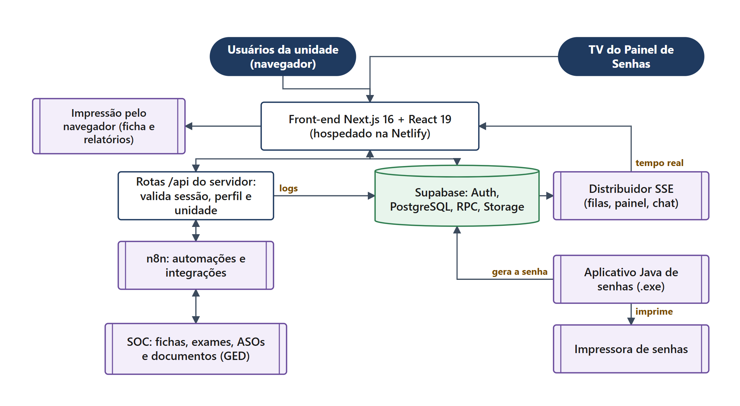
Figura 1 – Arquitetura e comunicação entre os componentes

3.3 Segurança e multiunidade
- Autenticação: feita pelo Supabase Auth (e-mail e senha). Usuários inativos são desconectados e redirecionados ao login.
- Autorização por rota: o proxy do Next.js confere o perfil antes de abrir cada área do sistema.
- Isolamento por unidade: cada perfil está vinculado a uma unidade; consultas e gravações usam essa unidade, e as políticas RLS do banco repetem a regra.
- Segredos no servidor: URLs e chaves do n8n ficam apenas em variáveis de ambiente do servidor; o navegador chama somente /api/*.
- Auditoria de ASO: cada ação confirmada é gravada em um log com o usuário obtido da sessão do servidor.

3.4 Rotas de servidor (API interna)
Tabela 5 – Rotas de API do servidor
Rota | Função
POST /api/importar-ficha | Recebe o PDF da ficha e devolve os dados extraídos (n8n/SOC).
POST /api/importar-ficha-sequencial | Busca a ficha no SOC pelo número sequencial.
POST /api/relatorio | Inicia o relatório geral de atendimentos (retorna job).
POST /api/relatorio-exames | Retorna o relatório de exames pendentes.
POST /api/indicadores e /api/indicadores-especialidades | Iniciam o cálculo de indicadores (retornam job).
GET /api/consulta-relatorios?id= | Consulta a situação e o resultado de um job.
GET /api/consulta-asos | Obtém a última sincronização de ASOs da unidade.
POST /api/enviar-asos-concluidos | Envia ações de ASO ao n8n e registra o log de auditoria.
POST /api/download-documento-ged | Baixa um documento do GED do SOC.
POST /api/gerar-declaracao | Gera a declaração de presença em PDF.

4. Fluxograma geral
O fluxograma abaixo mostra a operação em três fases. As fases 1 (recepção) e 2 (especialidades) são sequenciais e seguem a jornada do paciente na unidade. A fase 3 (ASO) corre em paralelo: os ASOs são obtidos diretamente da base do SOC, sem depender da conclusão do atendimento no sistema Gestão de Fila Doctor's. Os dashboards e relatórios consolidam os dados gerados.
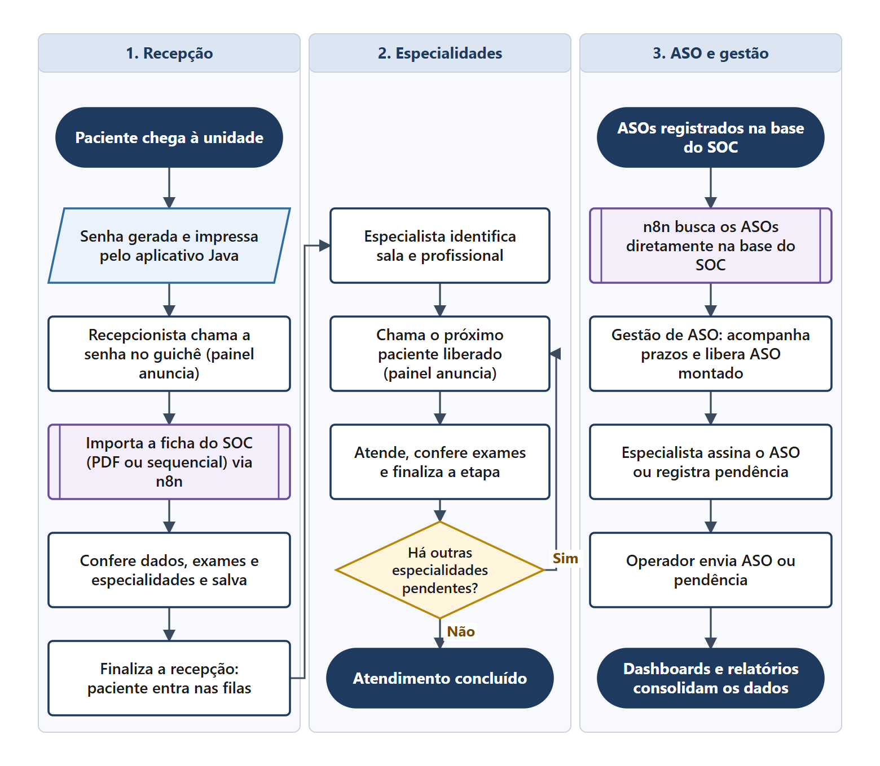
Figura 2 – Fluxo geral do sistema Gestão de Fila Doctor's

4.1 Descrição das fases

Fase 1 – Recepção
O paciente recebe uma senha (normal ou preferencial), gerada e impressa pelo aplicativo Java da recepção. A recepcionista chama a senha no guichê, importa a ficha do SOC por PDF ou número sequencial, confere os dados e os exames e finaliza a recepção. A partir desse momento, o paciente passa a aparecer nas filas das especialidades que precisa realizar.

Fase 2 – Especialidades
Cada especialista identifica a sala e o profissional e chama o próximo paciente liberado. Um paciente só fica liberado quando as etapas das quais ele depende foram concluídas e quando não está sendo atendido em outra sala. Ao finalizar uma etapa, as próximas são liberadas; quando não há mais etapas, o atendimento é concluído.

Fase 3 – ASO e gestão
Esta fase não depende da conclusão do atendimento no sistema Gestão de Fila Doctor's: o n8n busca os ASOs diretamente na base do SOC. O status do atendimento na recepção é apenas consultado como informação complementar. Na Gestão de ASO, o operador acompanha prazos e libera o ASO montado. O especialista assina o ASO ou registra uma pendência; em seguida, o operador envia o ASO ou a pendência. Dashboards e relatórios acompanham os indicadores de toda a operação.

4.2 Legenda dos fluxogramas
Todos os fluxogramas deste documento usam os símbolos abaixo.
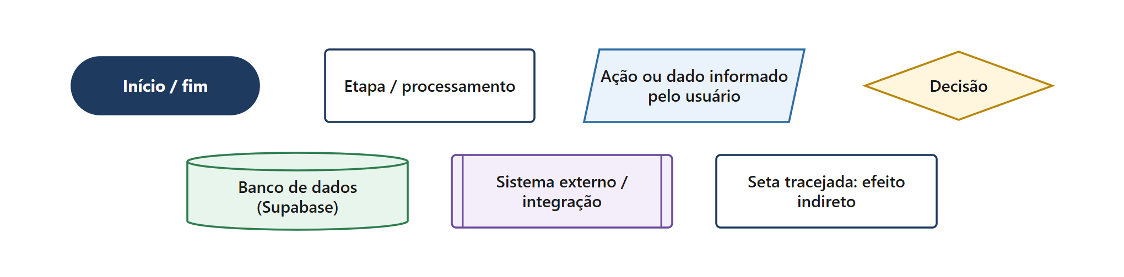
Figura 3 – Legenda dos símbolos

5. Fluxos por tela
Para cada tela são apresentados: rota e perfis com acesso, objetivo, funcionamento passo a passo, regras importantes e o fluxograma da funcionalidade.

5.1 Login e direcionamento por perfil
Item | Descrição
Rota | /signin
Perfis com acesso | Todos os usuários
Objetivo | Autenticar o usuário e levá-lo diretamente à tela de trabalho correspondente ao seu perfil.

Como a tela funciona
- O usuário acessa o sistema. Se não houver sessão ativa, é levado à tela de login.
- Informa e-mail e senha; o Supabase Auth valida as credenciais.
- O sistema verifica se o perfil está ativo. Perfis inativos são desconectados com aviso.
- No login, a identificação anterior de sala e profissional é apagada, obrigando nova confirmação na fila.
- O proxy de rotas direciona o usuário conforme o perfil: admin ao Dashboard, recepção à Chamada de Senhas, especialista à fila da sua especialidade, operador à Gestão de ASO e painel ao Painel de Senhas.

Regras e comportamentos importantes
- A cada navegação, o proxy confere se o perfil pode abrir a rota; acessos indevidos voltam ao login com aviso de não autorizado.
- Especialista sem especialidade vinculada é levado à lista de filas para escolher uma.

Fluxograma
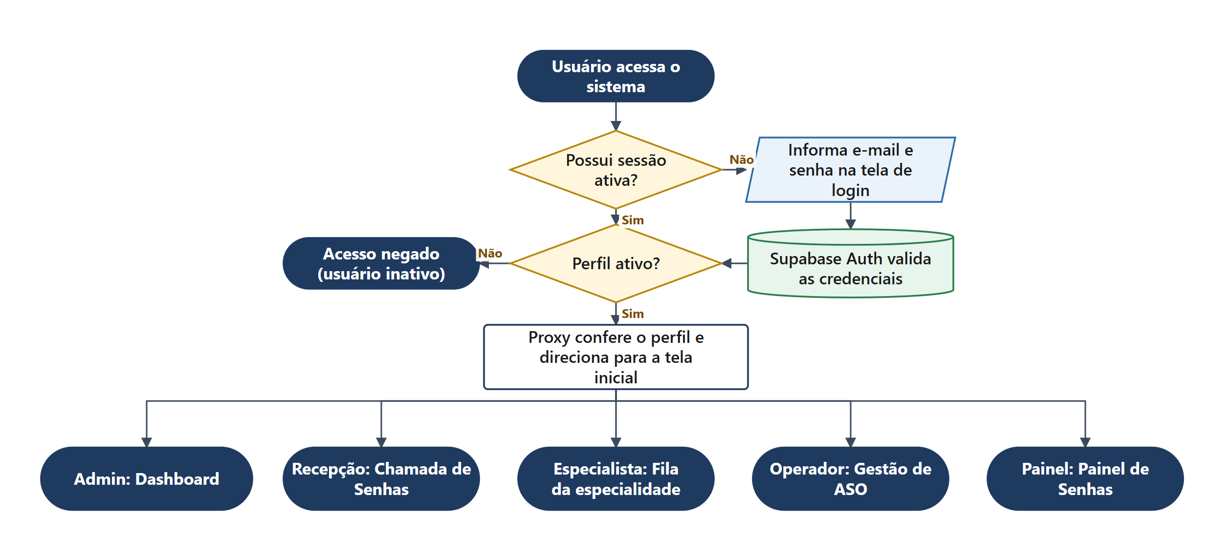
Figura 4 – Login e direcionamento por perfil

5.2 Chamada de Senhas (Recepção)
Item | Descrição
Rota | /sistema-filas/senhas-recepcao
Perfis com acesso | Administrador, recepção, especialista e painel
Objetivo | Emitir senhas, chamar pacientes no guichê, importar e conferir a ficha do SOC e encaminhar o paciente às especialidades.

Como a tela funciona
- Ao abrir a tela, a recepcionista ativa o guichê informando o número do guichê e o seu nome. Essa sessão fica guardada no navegador.
- A lista de senhas da unidade é atualizada em tempo real pelo distribuidor SSE, com tempo de espera colorido, filtro por tipo (normal/preferencial) e ordenação por coluna.
- As senhas (Normal ou Preferencial) são emitidas pelo aplicativo Java da recepção, que gera e imprime a senha no mesmo clique. O botão de gerar senha do próprio sistema Gestão de Fila Doctor's também registra a senha, mas não imprime.
- Ao clicar em Chamar, o painel de TV exibe e anuncia a senha e o guichê. Se o paciente não comparecer, a senha pode ser marcada como Não Atendido e chamada novamente depois.
- Com o paciente no guichê, a ficha é importada por arquivo PDF ou pelo número sequencial do SOC. O servidor envia ao n8n, que devolve paciente, empresa e exames; somente exames cadastrados no sistema são mantidos.
- A recepcionista confere e ajusta os dados, inclui ou remove exames e salva a ficha.
- Ao clicar em Finalizar, inicia-se uma contagem de 30 segundos (30 minutos para encaixe), que pode ser cancelada. Ao final, o paciente é encaminhado às filas das especialidades correspondentes aos seus exames.

Regras e comportamentos importantes
- Também é possível imprimir a ficha, emitir a declaração de presença e cancelar o atendimento (com confirmação).
- Os indicadores de status mostram em quais especialidades o paciente já passou, evitando atendimentos duplicados.
- A sessão de guichê é independente da identificação de sala usada nas filas.

Fluxograma
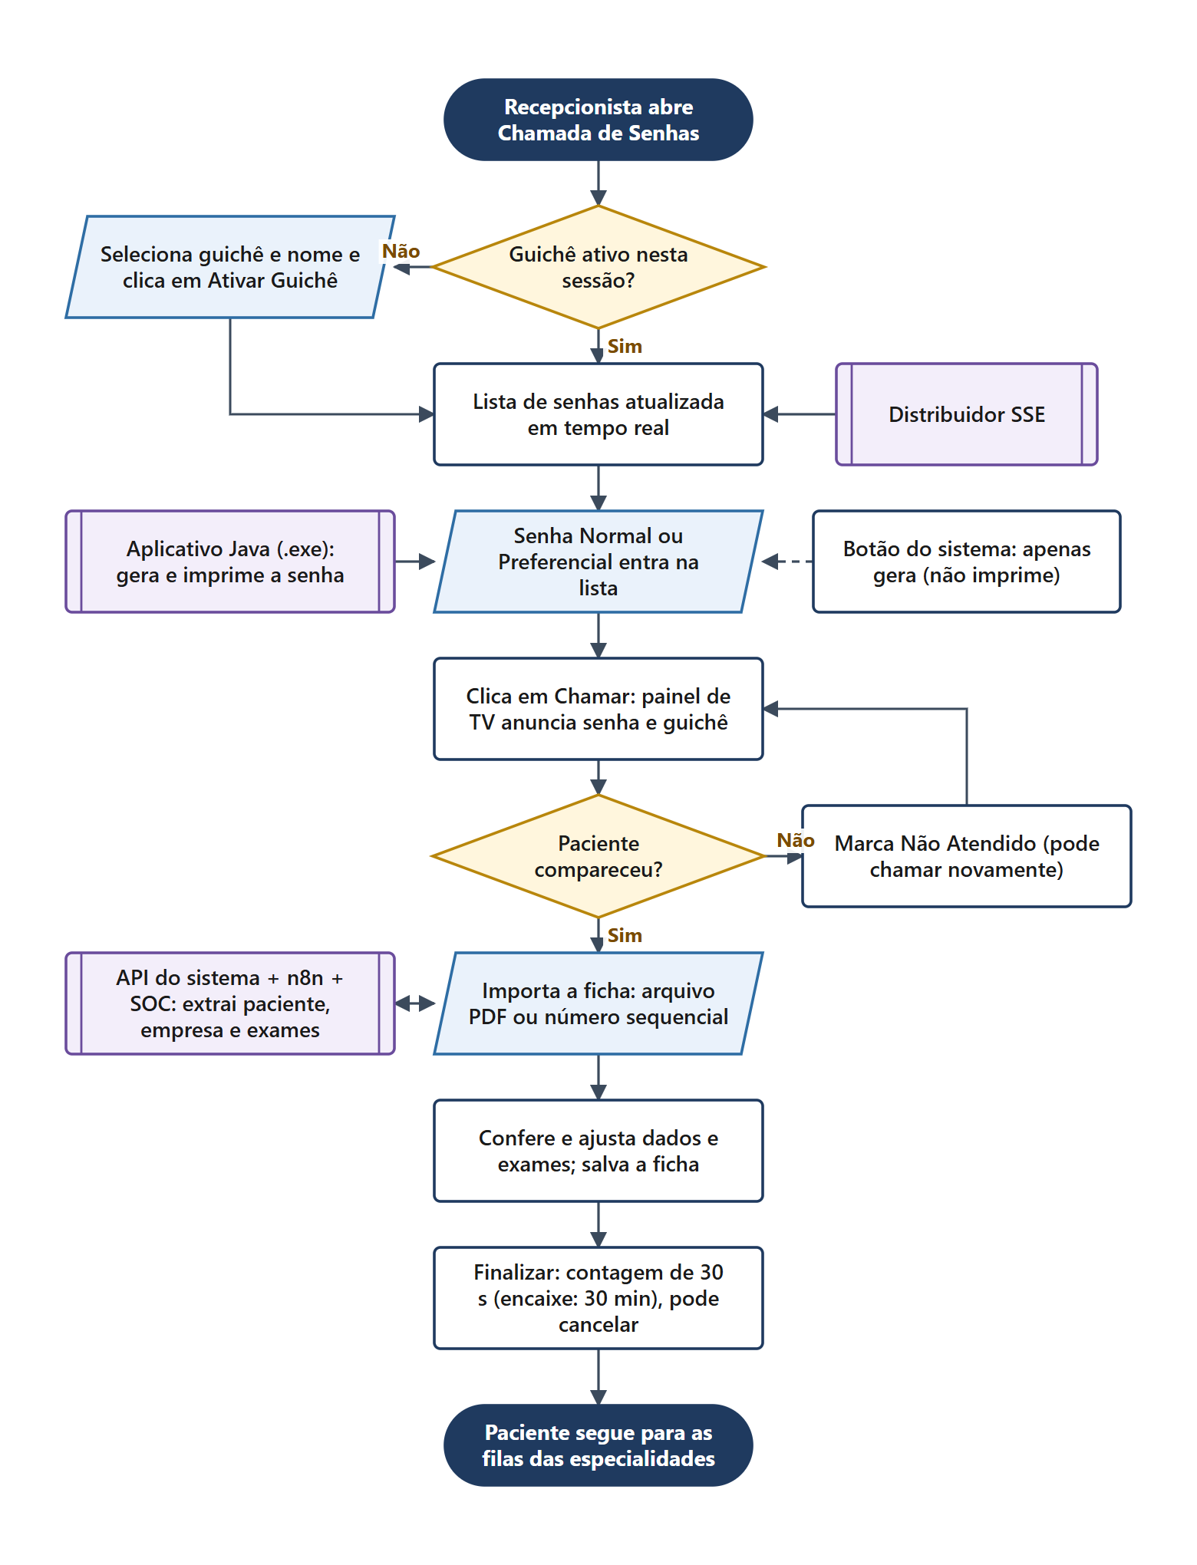
Figura 5 – Chamada de Senhas (Recepção)

5.3 Filas – seleção de especialidade
Item | Descrição
Rota | /sistema-filas/filas
Perfis com acesso | Administrador, especialista, recepção e painel
Objetivo | Identificar a especialidade, a sala e o profissional antes de operar uma fila.

Como a tela funciona
- O sistema carrega as especialidades, salas e profissionais ativos da unidade.
- O usuário escolhe a especialidade; apenas salas e profissionais vinculados a ela são exibidos.
- Sala e profissional são obrigatórios. Após a confirmação, a identificação é guardada no navegador por uma hora.
- A fila da especialidade é aberta.

Regras e comportamentos importantes
- A identificação expira após uma hora ou a cada novo login; nesses casos, o modal de identificação é reaberto.

Fluxograma
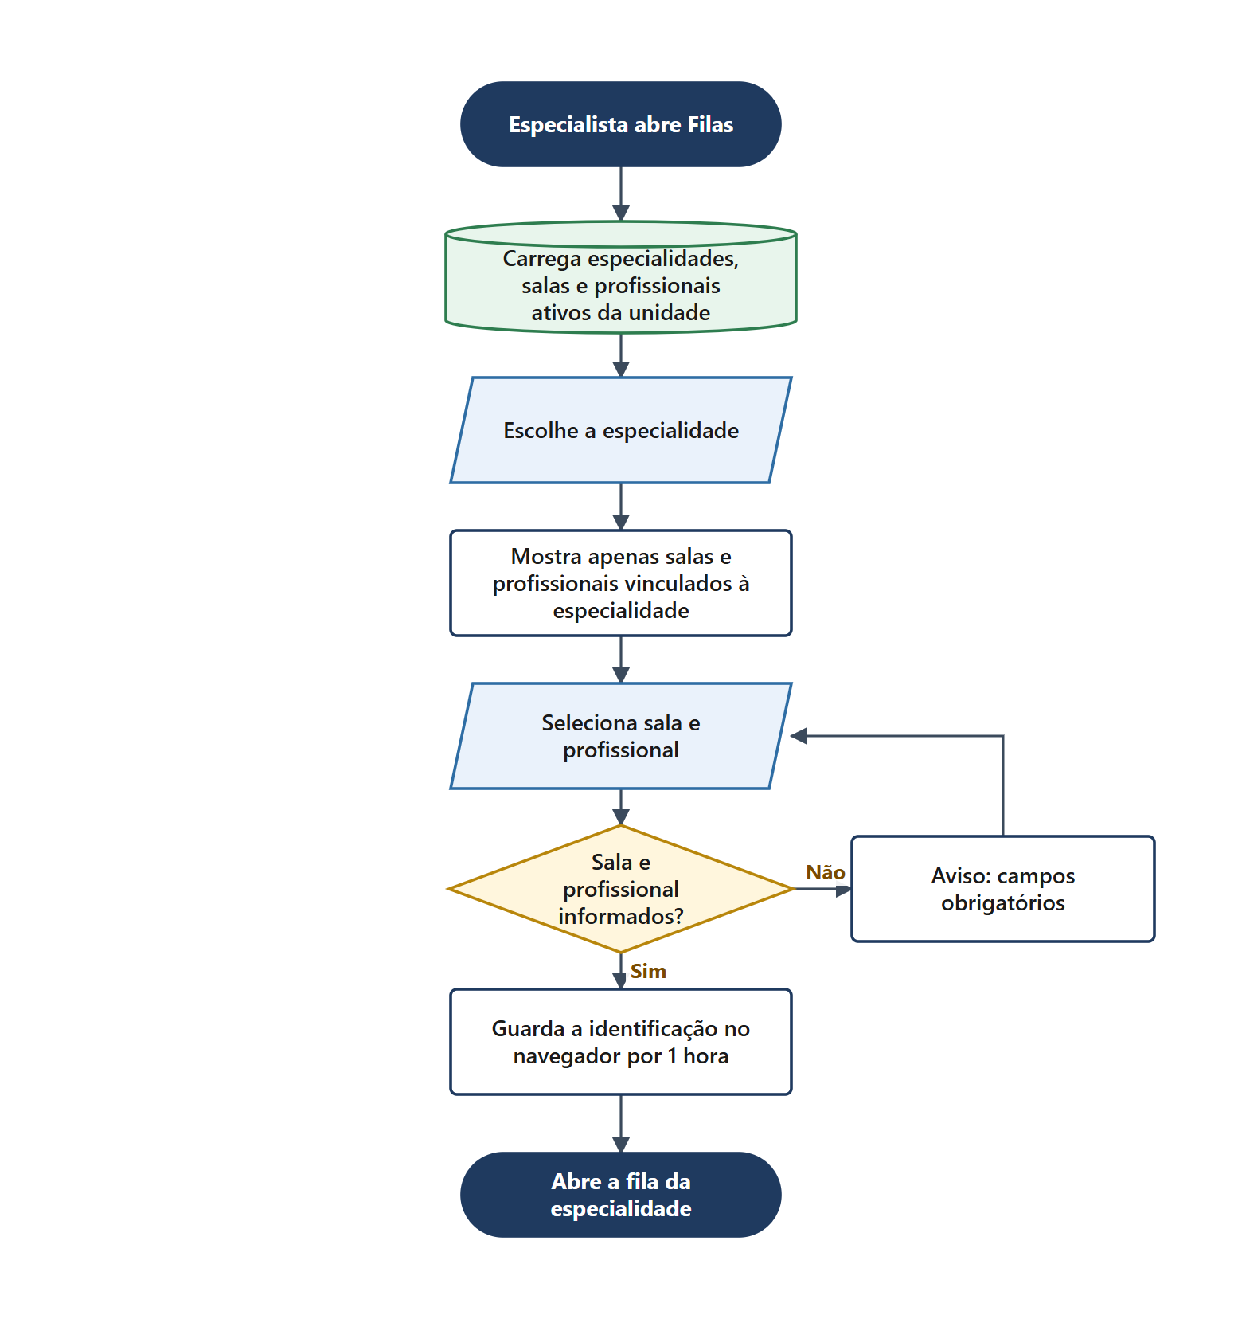
Figura 6 – Seleção de especialidade, sala e profissional

5.4 Fila da especialidade
Item | Descrição
Rota | /sistema-filas/filas/[id]
Perfis com acesso | Administrador, especialista, recepção e painel
Objetivo | Chamar, atender e finalizar os pacientes de uma especialidade, respeitando prioridade e dependências entre exames.

Como a tela funciona
- Ao abrir, a tela confere se a identificação de sala e profissional ainda é válida; se não for, pede novamente.
- Os pacientes chegam em tempo real pelo SSE. É possível pesquisar, filtrar por tipo de senha e por grupo de especialidades e ordenar as colunas.
- O botão de chamada só fica disponível para pacientes liberados: sem dependências pendentes e não vinculados a outra sala ou profissional.
- Ao chamar, o painel de TV anuncia a senha, a sala e o andar. Se o paciente não comparecer, pode ser marcado como não atendido e chamado de novo.
- Durante o atendimento, o profissional confere os exames da etapa. Quando a especialidade exige conferência, os exames obrigatórios precisam estar concluídos.
- Ao finalizar, um temporizador de confirmação (padrão de 20 segundos, configurável por especialidade) permite cancelar. Ao término, a etapa é concluída e as próximas etapas do paciente são liberadas.

Regras e comportamentos importantes
- Somente a mesma sala e o mesmo profissional podem operar um paciente em atendimento.
- O temporizador é salvo no banco e restaurado ao recarregar a página; se a finalização falhar, ela é tentada novamente após cinco segundos.
- Na fila de Toxicológico, a finalização pode ser iniciada pelo botão Realizado mesmo com o exame aguardando.
- Status possíveis: Aguardando, Em fila, Em atendimento e Finalizado. A especialidade não cancela atendimentos.

Fluxograma
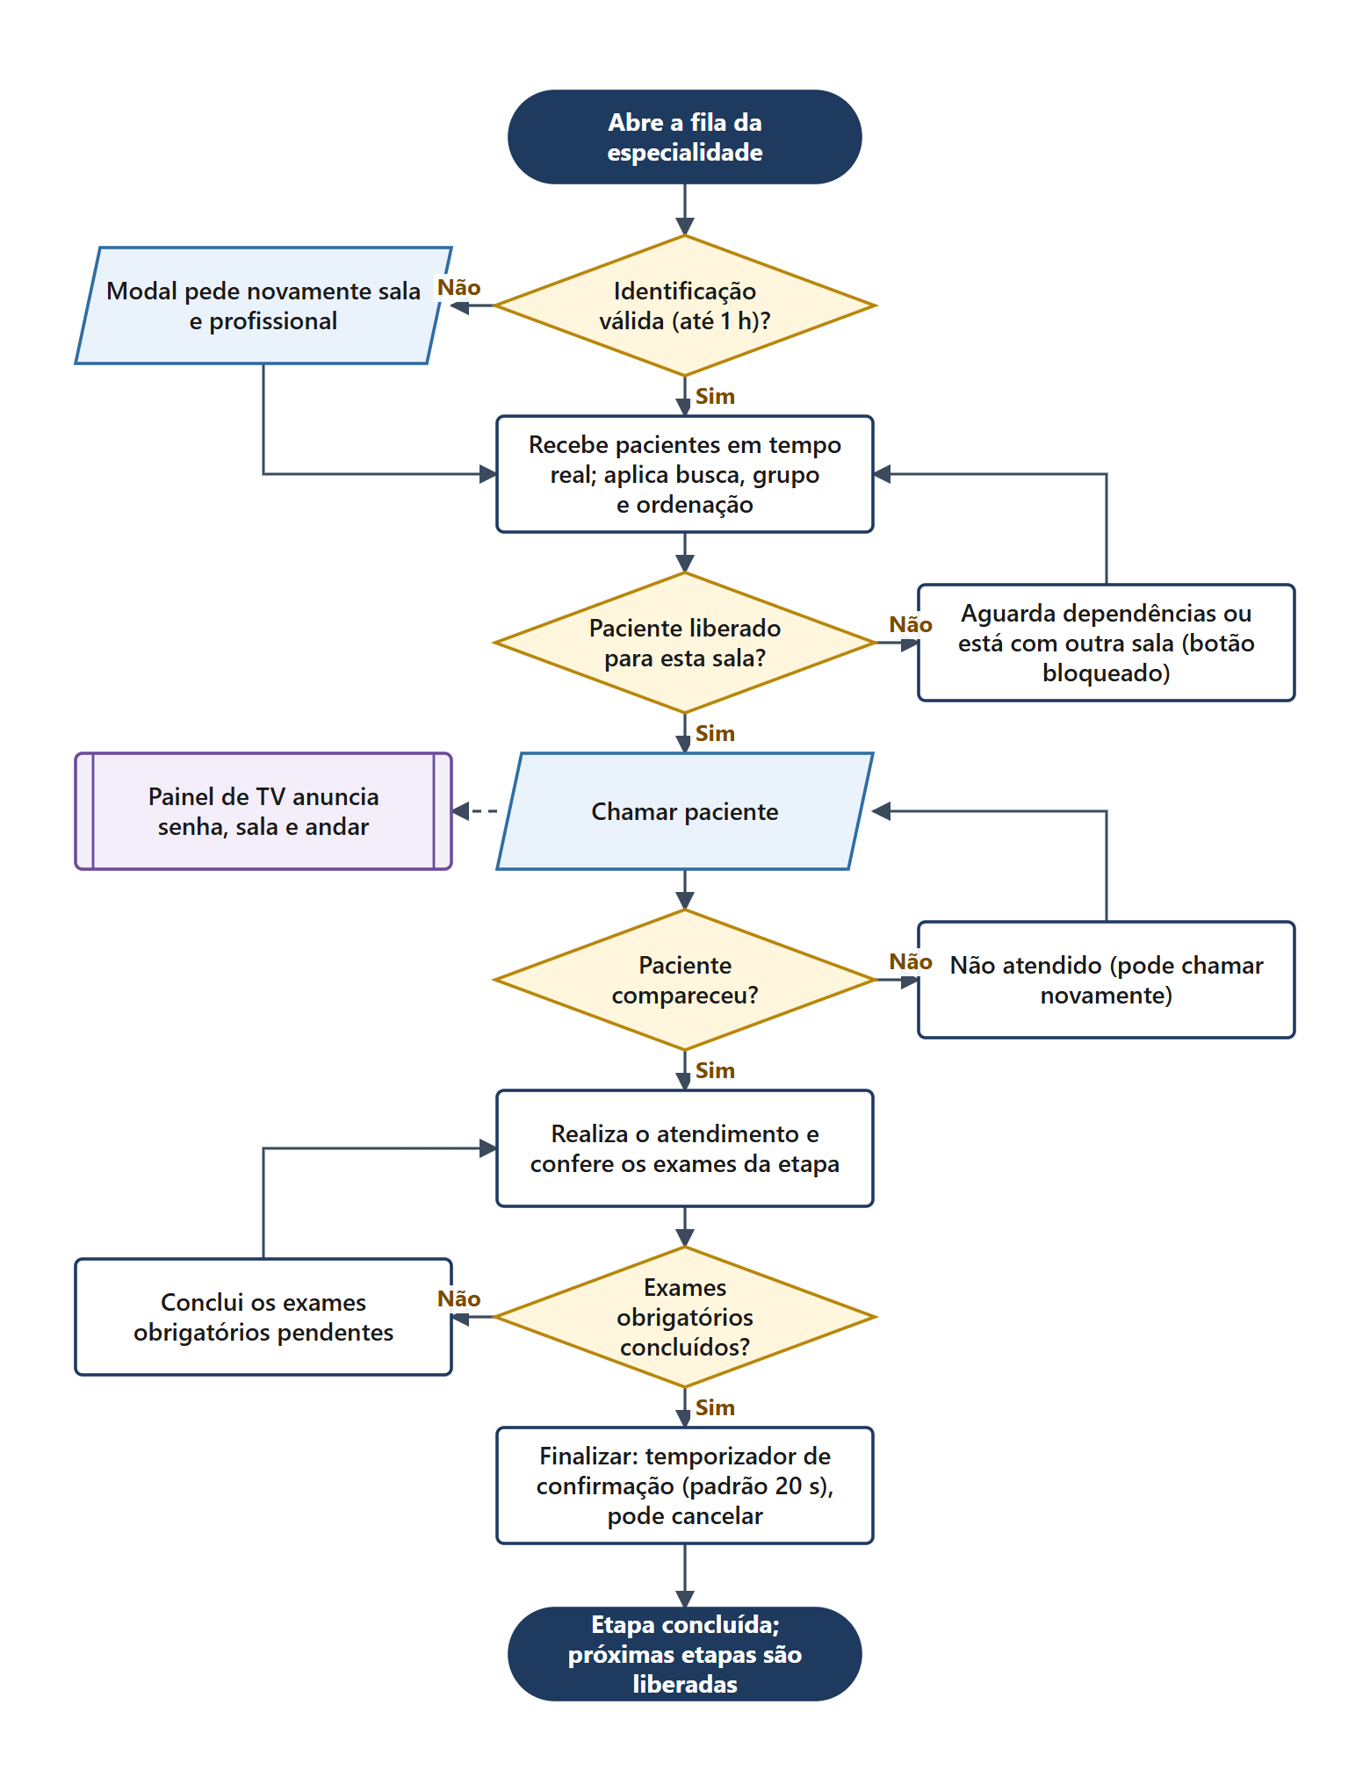
Figura 7 – Fila da especialidade

5.5 Gestão de Especialidades e Exames
Item | Descrição
Rota | /sistema-filas/kanban
Perfis com acesso | Administrador
Objetivo | Definir as especialidades, os exames de cada uma e a ordem de dependência entre eles.

Como a tela funciona
- A tela mostra as especialidades em colunas e os exames como cartões.
- O administrador cria ou edita especialidades (nome, ordem e tempo de finalização).
- Cadastra, remove ou arrasta exames entre especialidades.
- Define dependências: quais exames ou especialidades precisam ser feitos antes.
- As alterações são salvas e passam a valer para a recepção e para as filas.

Regras e comportamentos importantes
- Uma especialidade só pode ser excluída depois que seus exames forem removidos.

Fluxograma
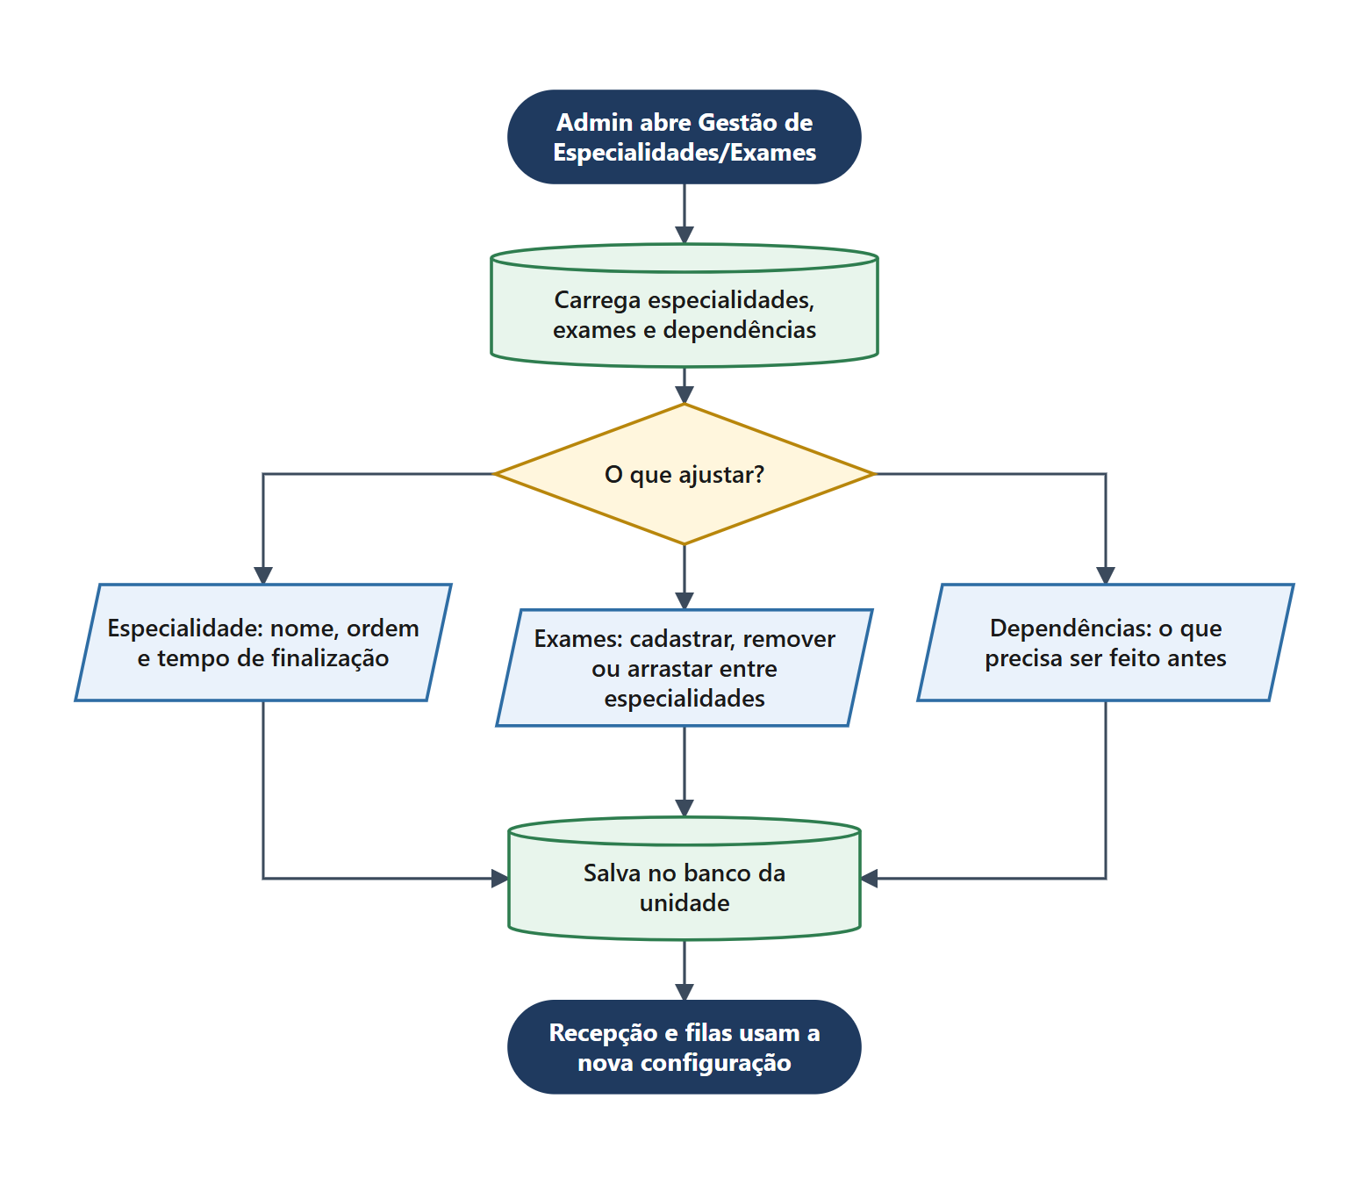
Figura 8 – Gestão de Especialidades e Exames

5.6 Relatório geral e indicadores
Item | Descrição
Rota | /sistema-filas/relatorios/geral; /sistema-filas/analise-dados/indicadores-mensais; /sistema-filas/analise-dados/especialidades
Perfis com acesso | Relatório geral: admin, painel, recepção, operador e especialista. Indicadores: admin, especialista, recepção e operador
Objetivo | Gerar relatórios de atendimentos e indicadores por período e por especialidade, processados de forma assíncrona.

Como a tela funciona
- O usuário informa o período e os filtros desejados.
- O servidor do sistema Gestão de Fila Doctor's valida a sessão, aplica a unidade do usuário e solicita o processamento ao n8n, que devolve um número de job.
- A tela consulta o andamento do job a cada 3 segundos enquanto ele está em processamento.
- Ao concluir, monta tabelas e gráficos. Se não houver dados, exibe um aviso; em caso de erro, uma mensagem.
- No relatório geral é possível filtrar por grupo de especialidades, expandir linhas, imprimir e exportar para Excel.

Fluxograma
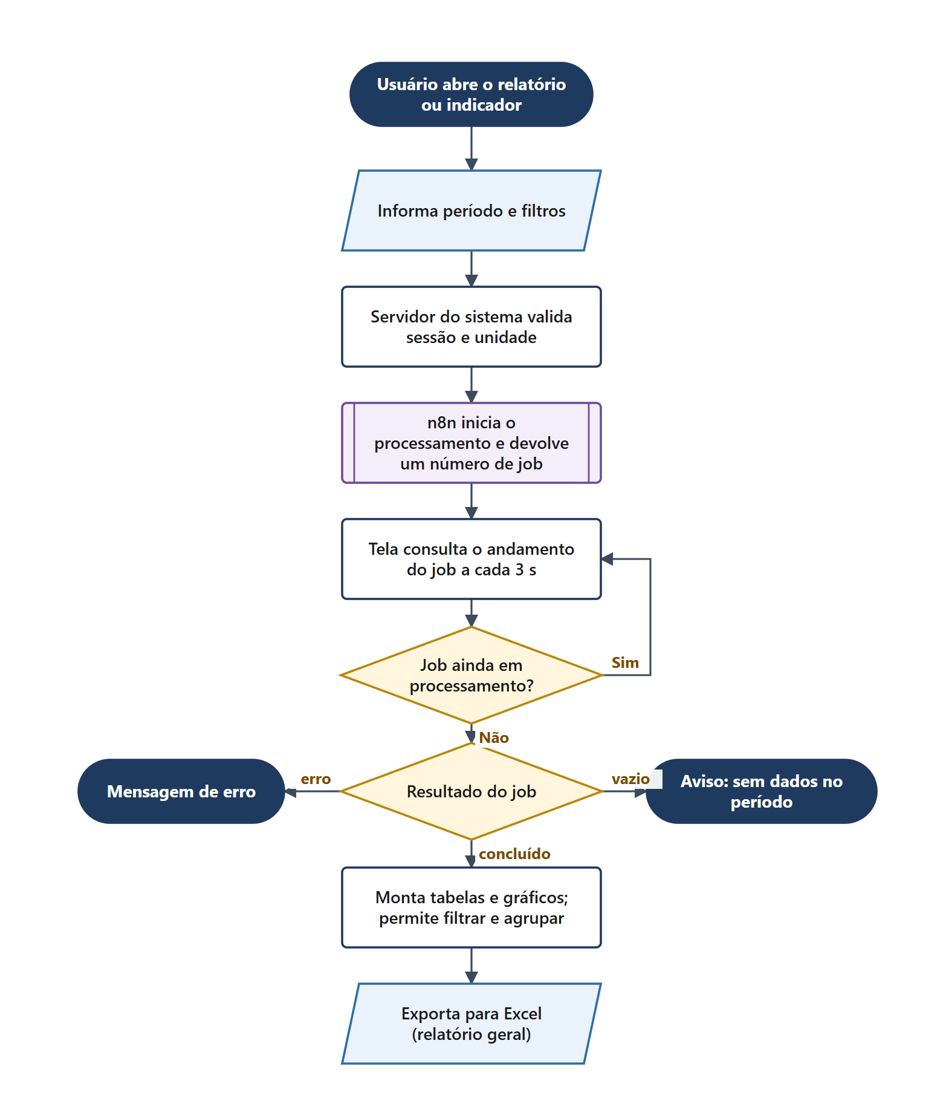
Figura 9 – Relatórios e indicadores com processamento assíncrono

5.7 Relatório de exames pendentes
Item | Descrição
Rota | /sistema-filas/relatorios/exames-pendentes
Perfis com acesso | Administrador, painel, recepção, operador e especialista
Objetivo | Listar os pacientes que ficaram com exames pendentes no período.

Como a tela funciona
- O usuário informa o período e os filtros.
- O servidor consulta o n8n e recebe a resposta diretamente (sem job).
- A tela complementa os dados com os atendimentos da unidade e os grupos de especialidades.
- Os pacientes e exames pendentes são exibidos, com filtros, detalhes e exportação para Excel.

Fluxograma
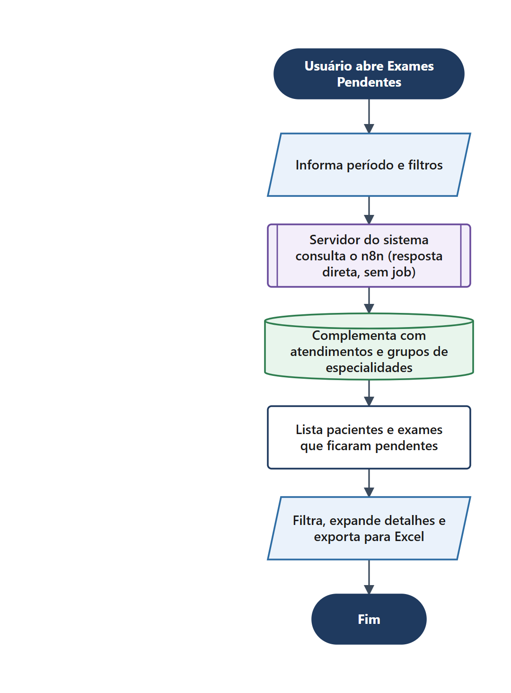
Figura 10 – Relatório de exames pendentes

5.8 Dashboard de atendimento
Item | Descrição
Rota | /dashboards/atendimento
Perfis com acesso | Administrador
Objetivo | Acompanhar os indicadores de atendimento do dia, de um período ou do mês.

Como a tela funciona
- O administrador escolhe a visão: Diário, Período ou Mensal; as datas são ajustadas automaticamente.
- O sistema executa uma consulta consolidada no banco para a unidade e o intervalo selecionados.
- São exibidos cards e gráficos: atendimentos por hora, por especialidade, por sala e por recepcionista, tempo médio por especialidade, tipo de atendimento e principais empresas.
- Quando o período inclui o dia atual (fora da visão mensal), o dashboard escuta o SSE e recarrega os dados a cada mudança.

Fluxograma
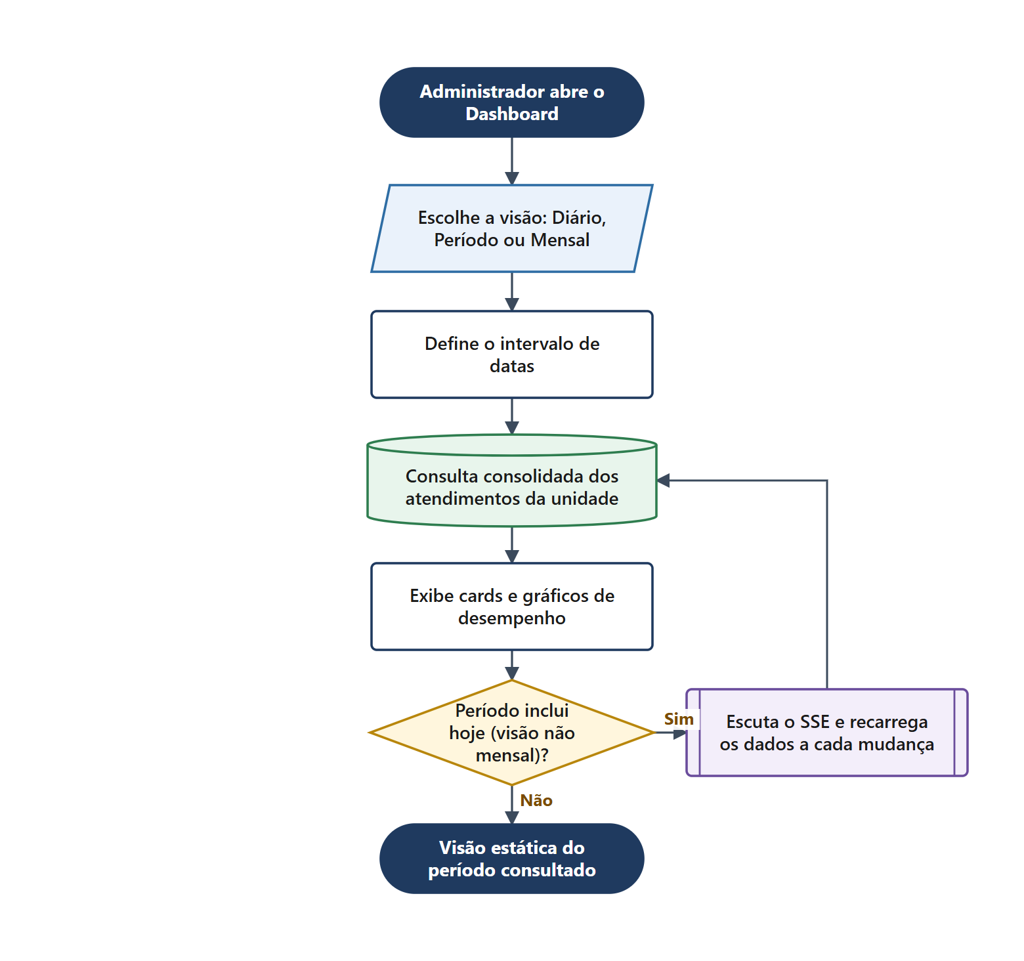
Figura 11 – Dashboard de atendimento

5.9 Painel de Senhas (TV)
Item | Descrição
Rota | /painel-senhas
Perfis com acesso | Administrador e painel
Objetivo | Exibir em tela cheia as chamadas e anunciá-las por voz aos pacientes na sala de espera.

Como a tela funciona
- O painel carrega as salas, o logotipo da unidade e a configuração de voz.
- Conecta-se ao fluxo de chamadas em tempo real.
- A cada nova chamada, exibe a senha em destaque e mantém o histórico das últimas chamadas.
- Toca um alerta sonoro e anuncia por voz a senha e o local (guichê ou sala), incluindo o andar quando configurado.

Regras e comportamentos importantes
- O anúncio do andar e a forma de falar o piso zero ("térreo") são definidos em Configurações do Painel.

Fluxograma
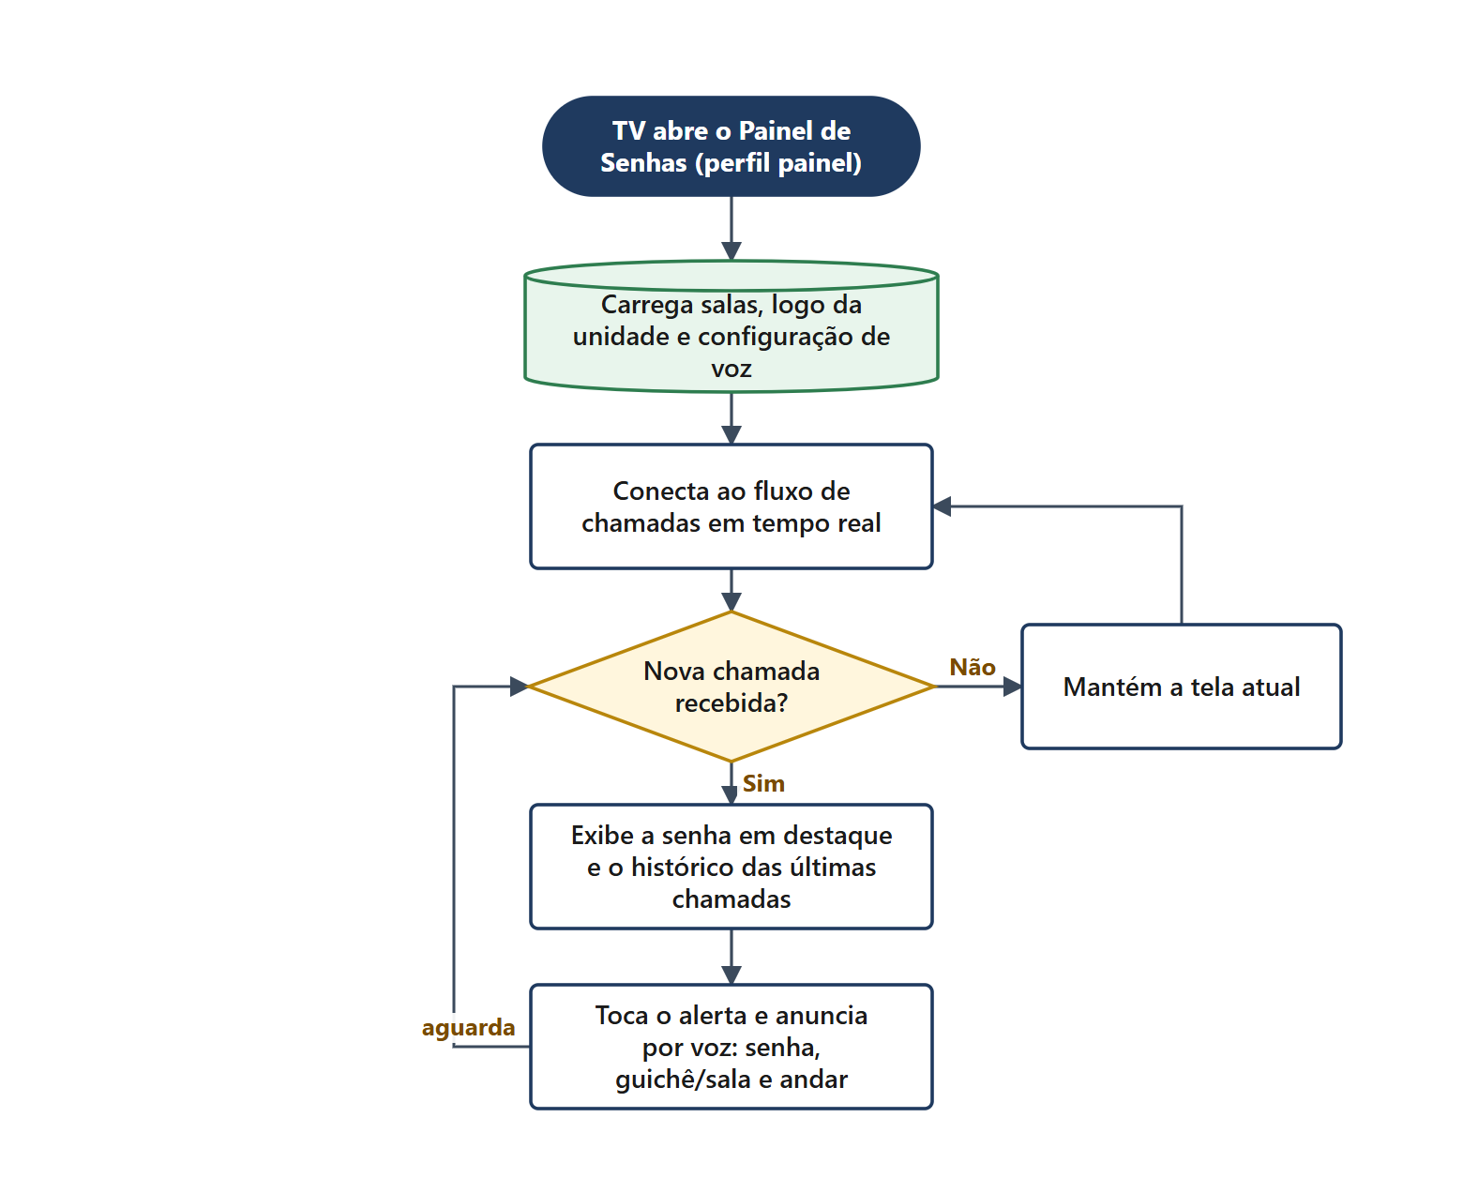
Figura 12 – Painel de Senhas

5.10 Gestão de ASO
Item | Descrição
Rota | /aso/aso-pendente
Perfis com acesso | Administrador, operador e recepção
Objetivo | Acompanhar os ASOs da unidade, seus prazos e a situação dos exames, e disparar as ações de liberação e envio.

Como a tela funciona
- A tela busca a última sincronização de ASOs, que o n8n obtém diretamente da base do SOC (independente do atendimento no sistema Gestão de Fila Doctor's), e os prazos de exames cadastrados.
- Classifica os exames em clínicos e complementares e calcula o prazo de cada ASO: no prazo, vencido ou sem prazo.
- Como informação complementar, mostra o status do atendimento na recepção de cada funcionário (por CPF, nome e ficha), atualizado em tempo real.
- O usuário escolhe a aba (Dashboard, Exames pendentes ou Exames concluídos) e aplica filtros por texto, médico, exame, credenciada, período e grupo de exames.
- Seleciona os funcionários e escolhe a ação: Liberar (ASO montado, segue para Assinatura), Envio direto ou Atendimento concluído.
- A ação é enviada ao n8n e a tela acompanha o job. Somente os itens confirmados são atualizados; itens com problema permanecem sinalizados.

Regras e comportamentos importantes
- Prazo 0 significa o mesmo dia útil; exames sem prazo cadastrado aparecem como "Sem prazo".
- A opção "dispensar documento GED" conclui o exame quando há data do exame, sem exigir documento.
- Itens enviados ou concluídos ficam marcados no navegador até chegar uma nova sincronização.
- Em erro, tempo esgotado ou resposta ambígua, nenhum item é dado como confirmado.

Fluxograma
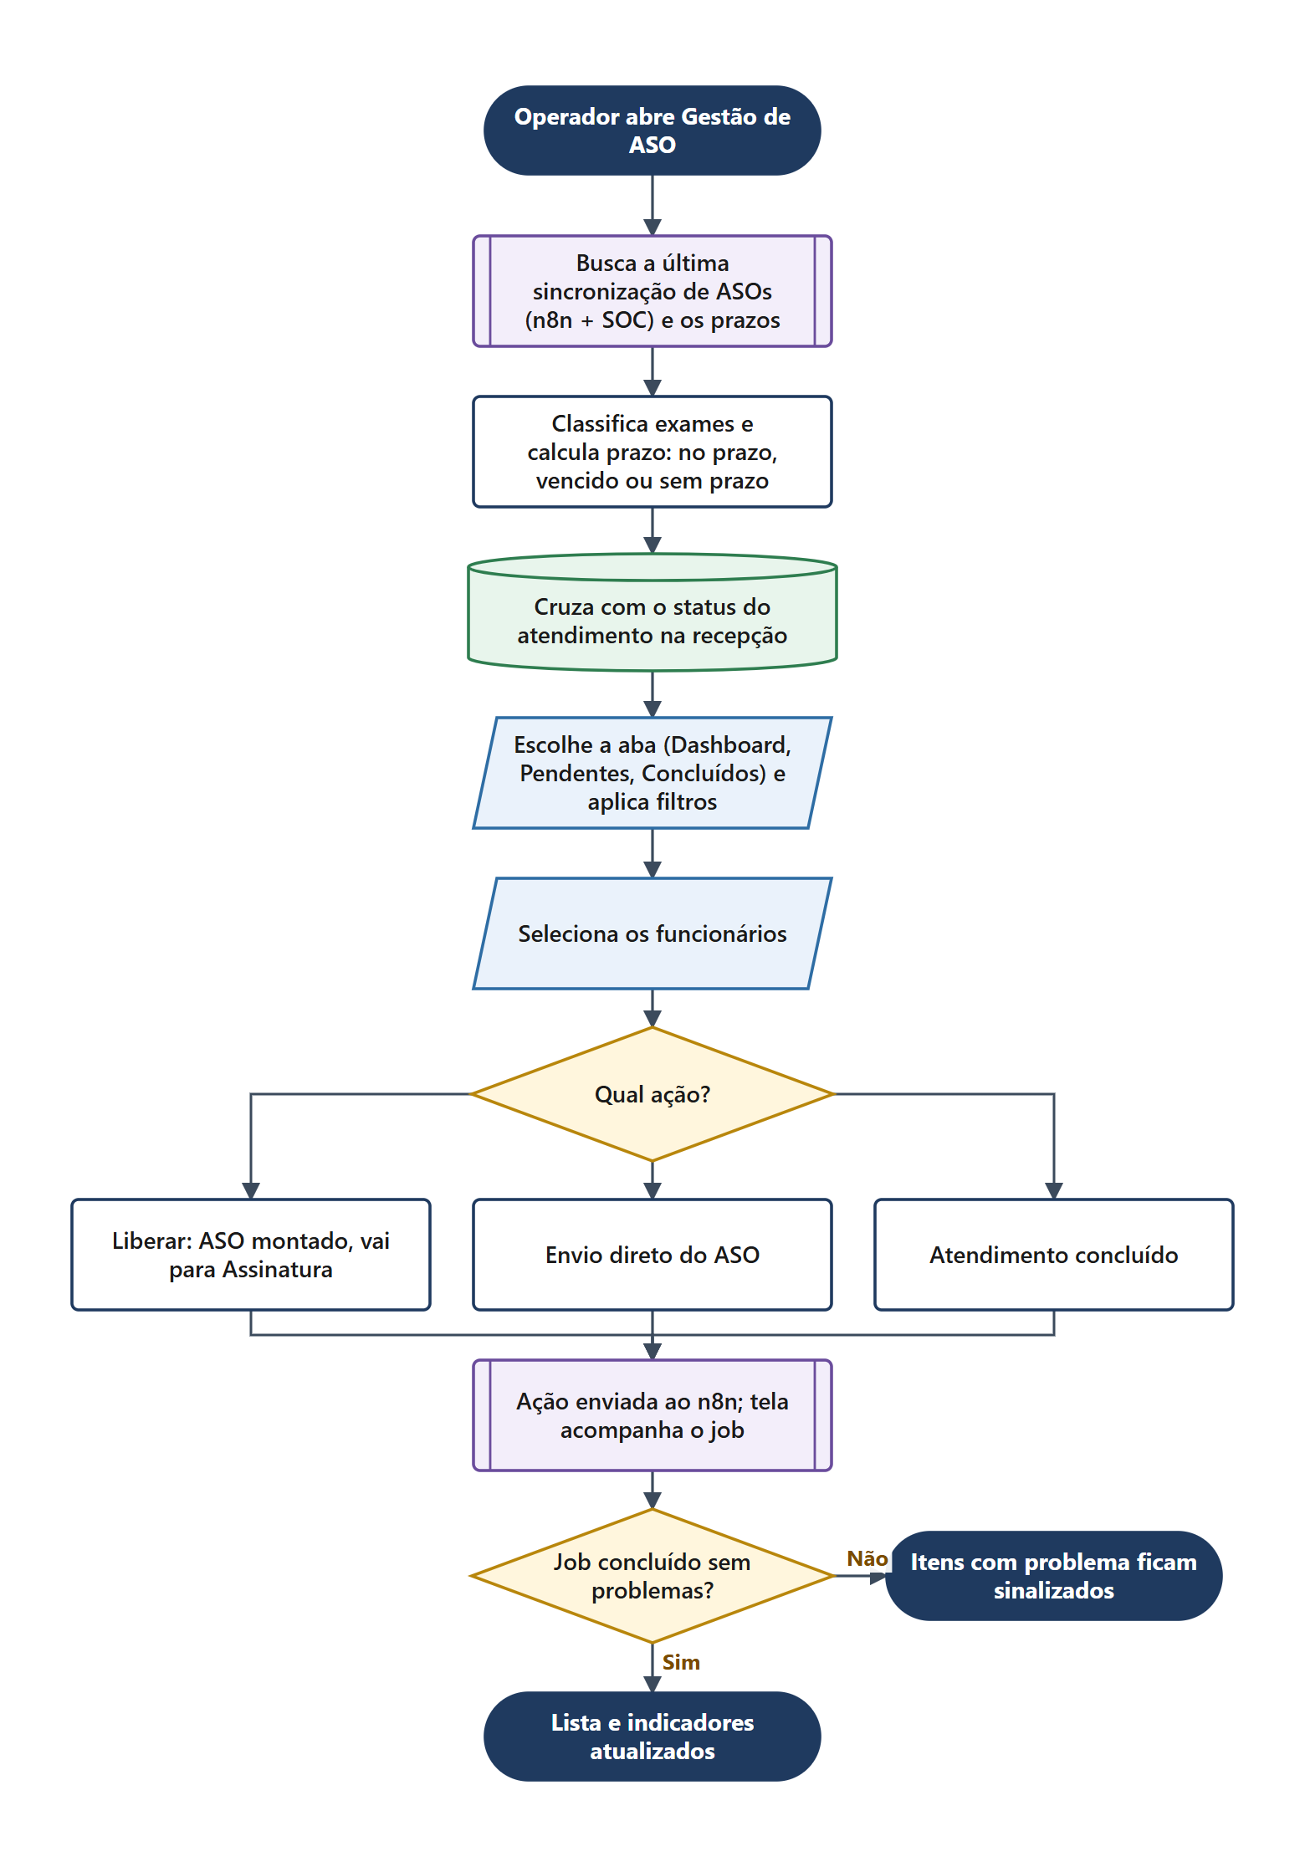
Figura 13 – Gestão de ASO

5.11 Assinatura e Envio de ASO
Item | Descrição
Rota | /aso/assinatura-aso
Perfis com acesso | Administrador, operador, especialista e recepção
Objetivo | Conduzir o ASO liberado pela assinatura do especialista e pelo envio à empresa, registrando pendências quando necessário.

Como a tela funciona
- A tela carrega os ASOs liberados e ativos da unidade.
- Na fila Assinar, o especialista confere o ASO: se estiver correto, marca como Assinado; se não, registra uma pendência com justificativa individual (também em massa).
- Na fila Enviar, o operador seleciona os itens (individualmente, em massa ou para reenvio). Assinados passam a Enviado; pendências passam a Pendência enviada.
- Cada ação é enviada ao n8n e confirmada pelo job. Em seguida, o status é atualizado e um log de auditoria é gravado com o usuário da sessão.

Regras e comportamentos importantes
- Estados: sem status (aguarda assinatura), Assinado, Pendência, Enviado, Enviado direto e Pendência enviada.
- Registros enviados há mais de 30 dias são desativados pelo n8n e saem da tela, sem perda de histórico.

Fluxograma
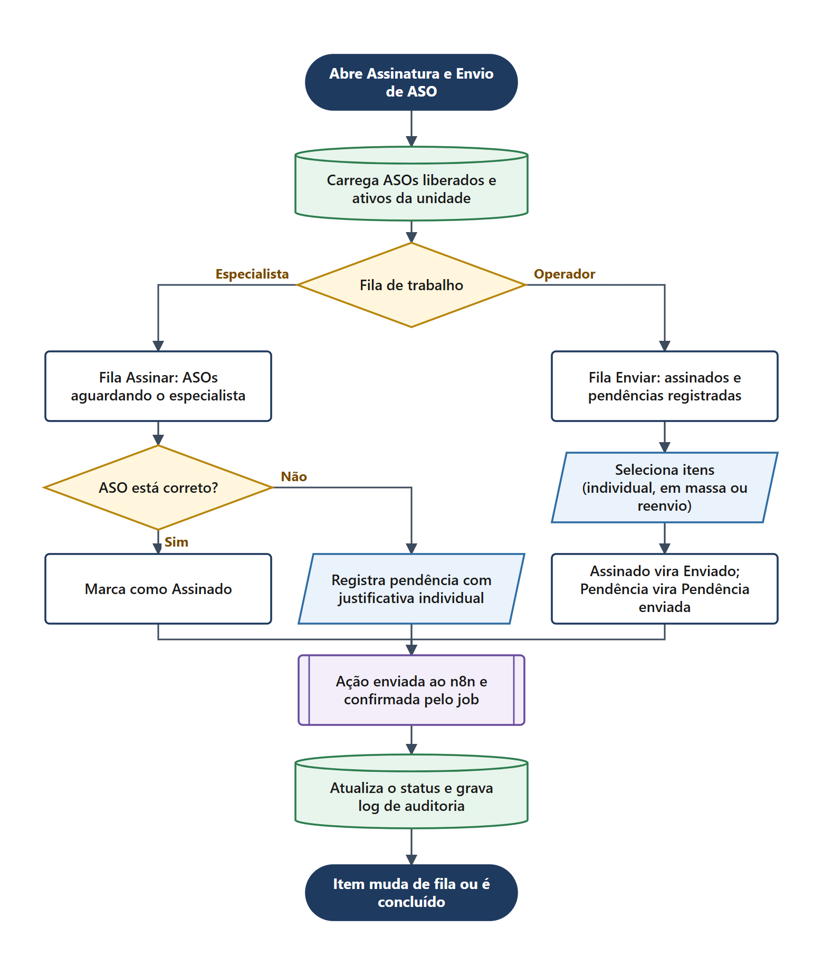
Figura 14 – Assinatura e Envio de ASO

5.12 Prazo de Exames
Item | Descrição
Rota | /aso/prazo-exames
Perfis com acesso | Administrador, operador e recepção
Objetivo | Cadastrar os prazos de cada exame usados no cálculo de vencimento dos ASOs.

Como a tela funciona
- A tela lista os prazos cadastrados da unidade.
- O cadastro pode ser manual (nome do exame, prazo em dias, tipo clínico/complementar e dispensa de GED) ou por importação de planilha Excel no mesmo modelo da exportação.
- Os nomes dos exames são padronizados e gravados, mantendo um único prazo por exame na unidade.
- Os prazos passam a valer imediatamente na Gestão de ASO. Também é possível editar, excluir e exportar a lista.

Fluxograma
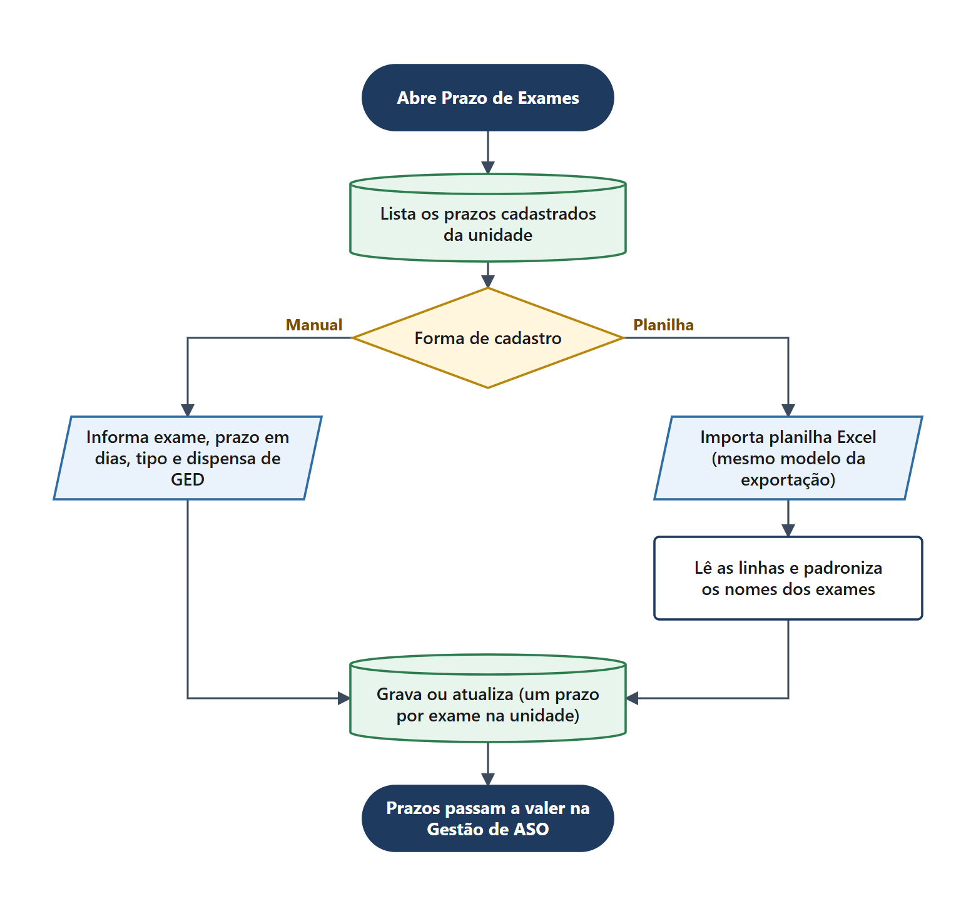
Figura 15 – Prazo de Exames

5.13 Grupos de Especialidades
Item | Descrição
Rota | /configuracoes/grupos-especialidades
Perfis com acesso | Administrador e operador
Objetivo | Criar agrupamentos de especialidades usados como filtros nas filas e nos relatórios.

Como a tela funciona
- A tela lista os grupos da unidade.
- O usuário cria ou edita um grupo, escolhendo as especialidades e a regra de combinação (todos, algum, apenas do grupo ou obrigatórias + opcionais).
- Para cada item define o papel: obrigatória, opcional ou excludente.
- O grupo é salvo e fica disponível nos filtros.

Regras e comportamentos importantes
- Um item excludente retira o atendimento do grupo quando aquela especialidade está presente.

Fluxograma
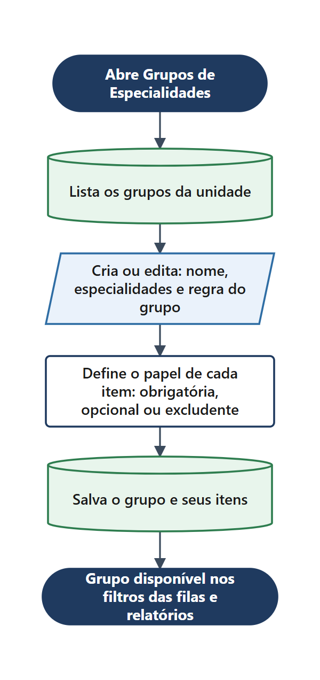
Figura 16 – Grupos de Especialidades

5.14 Salas e Profissionais
Item | Descrição
Rota | /configuracoes/salas-profissionais
Perfis com acesso | Administrador
Objetivo | Cadastrar salas e profissionais e vinculá-los às especialidades.

Como a tela funciona
- A tela carrega salas, profissionais e especialidades da unidade.
- Sala: número, andar e especialidades atendidas.
- Profissional: dados, especialidades em que atua e situação (ativo/inativo).
- Os vínculos são salvos e determinam as opções exibidas na seleção da fila e o andar anunciado no painel.

Fluxograma
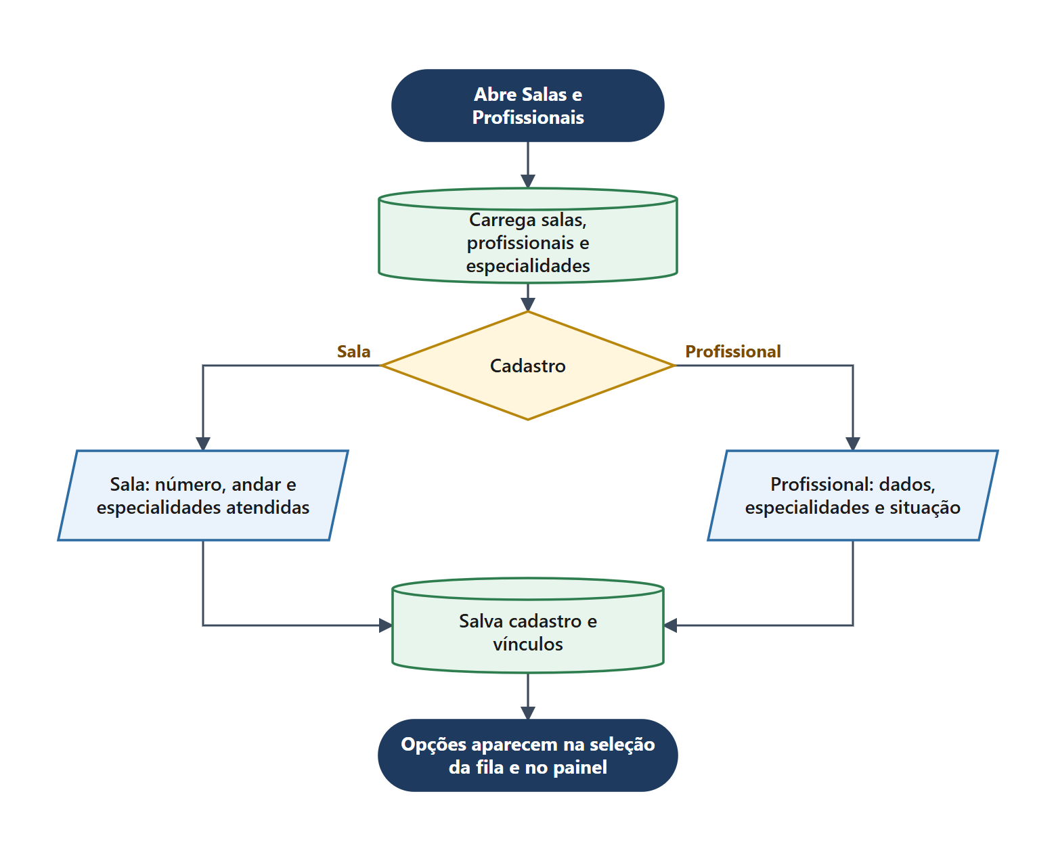
Figura 17 – Salas e Profissionais

5.15 Usuários
Item | Descrição
Rota | /configuracoes/users
Perfis com acesso | Administrador
Objetivo | Gerenciar o acesso das pessoas ao sistema.

Como a tela funciona
- A tela lista os usuários da unidade, com busca e filtros.
- Para um novo usuário, cria-se o acesso com nome, e-mail e senha inicial.
- No perfil, define-se papel, especialidade (para especialistas) e situação ativo/inativo.
- O perfil é salvo vinculado à unidade; as permissões valem no próximo acesso.

Fluxograma
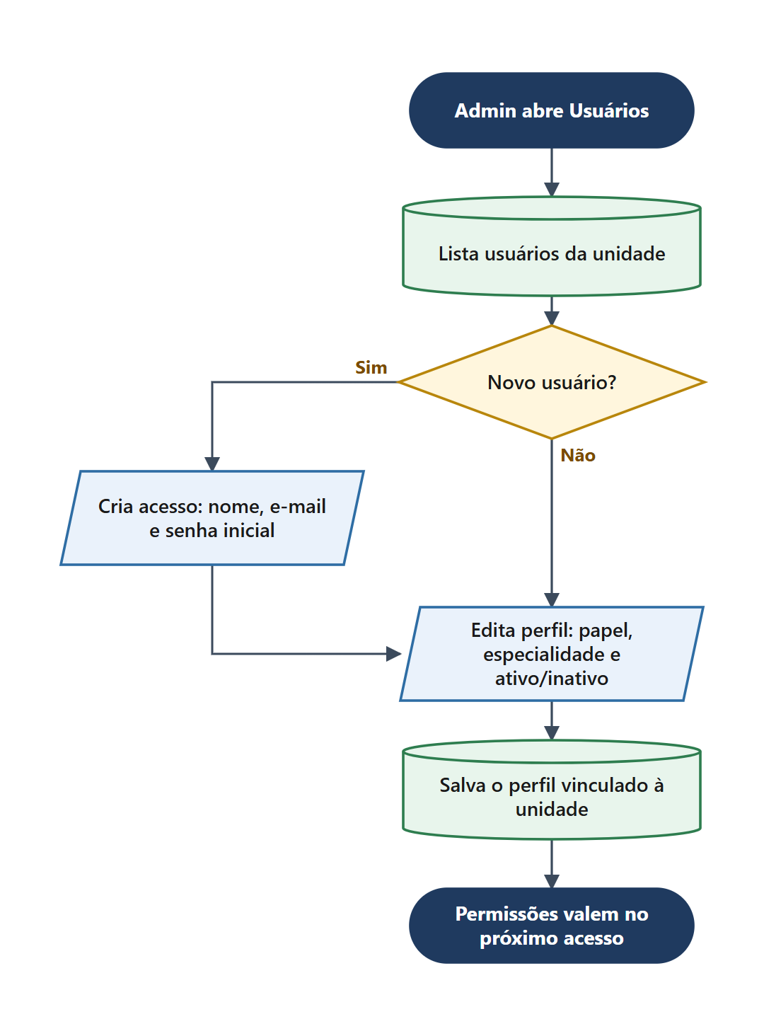
Figura 18 – Usuários

5.16 Dados da Unidade
Item | Descrição
Rota | /configuracoes/unidade
Perfis com acesso | Administrador
Objetivo | Manter os dados cadastrais e a identidade visual da unidade.

Como a tela funciona
- A tela carrega os dados e os logotipos da unidade.
- O administrador edita razão social, CNPJ e contato.
- Ao informar o CEP, o endereço é preenchido automaticamente pelo ViaCEP.
- Envia os logotipos expandido e compacto (PNG, JPEG ou SVG, até 2 MB).
- Os dados e arquivos são salvos e usados no painel, nas fichas e nos documentos.

Fluxograma
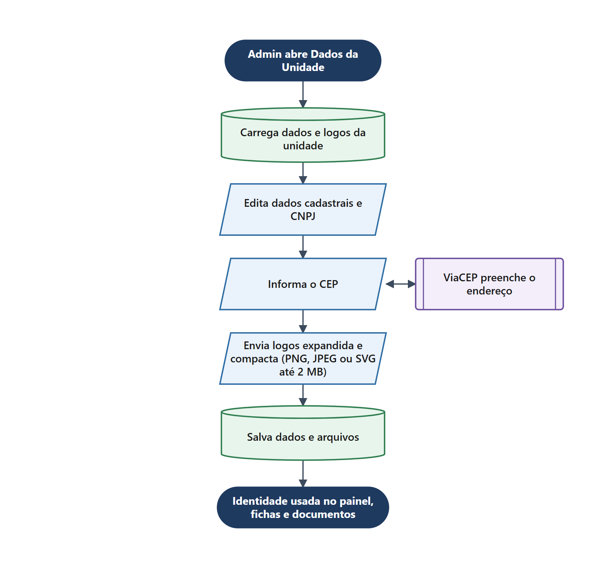
Figura 19 – Dados da Unidade

5.17 Configurações do Painel
Item | Descrição
Rota | /configuracoes/painel
Perfis com acesso | Administrador
Objetivo | Ajustar como o Painel de Senhas anuncia as chamadas.

Como a tela funciona
- A tela carrega a configuração atual da unidade.
- O administrador liga ou desliga o anúncio do andar e a fala do piso zero como "térreo".
- A configuração é salva e aplicada pelo painel na próxima chamada.

Fluxograma
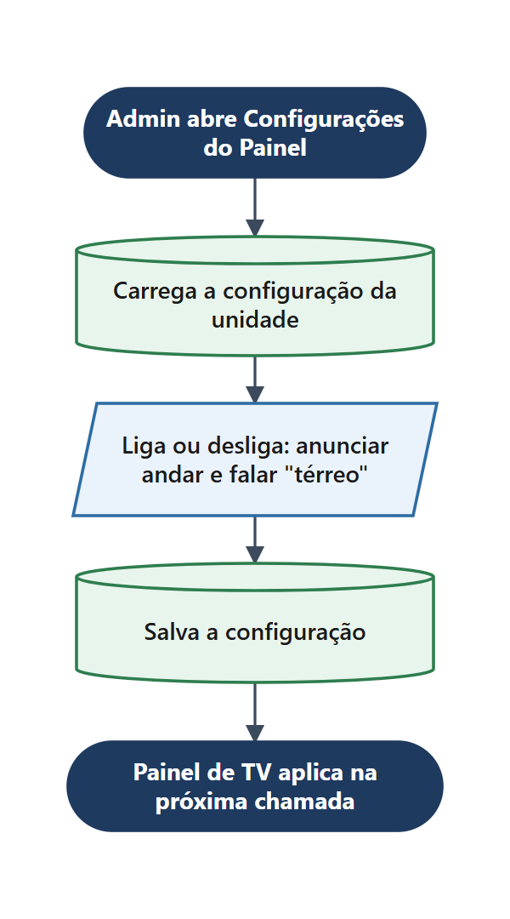
Figura 20 – Configurações do Painel

5.18 Meu Perfil
Item | Descrição
Rota | /profile
Perfis com acesso | Qualquer usuário autenticado
Objetivo | Consultar os próprios dados de acesso.

Como a tela funciona
- Acessado pelo menu do usuário no cabeçalho.
- Exibe nome, e-mail, perfil, especialidade e unidade do usuário logado.

5.19 Chat interno
Item | Descrição
Rota | Botão flutuante disponível nas telas internas
Perfis com acesso | Usuários autenticados
Objetivo | Permitir comunicação rápida entre recepção, especialistas e demais usuários da unidade.

Como a tela funciona
- O usuário abre o chat pelo botão flutuante.
- São listadas a conversa Geral e a conversa da especialidade em que o usuário está identificado na fila.
- As mensagens são carregadas e o controle de leitura é atualizado.
- Ao enviar, a mensagem é gravada no banco e distribuída em tempo real aos demais usuários da unidade, atualizando o contador de não lidas.

Fluxograma
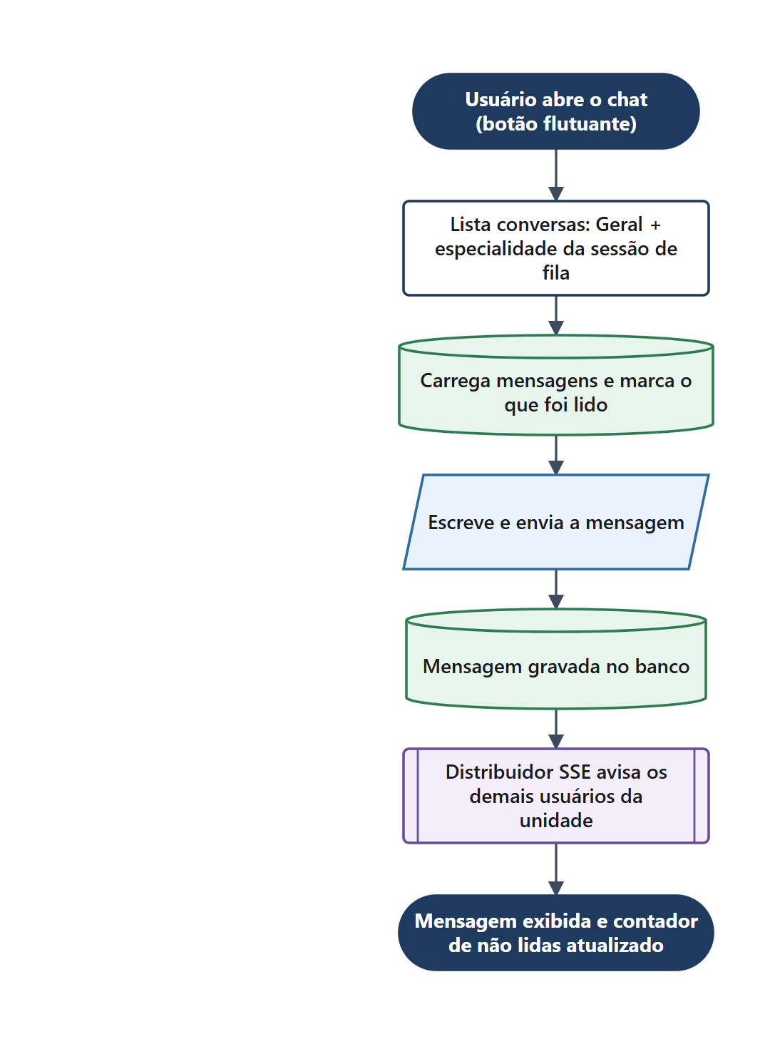
Figura 21 – Chat interno

6. Status e ciclos de vida
Os status abaixo são compartilhados entre telas, banco de dados, distribuidor de tempo real e automações do n8n. Qualquer alteração deve ser feita de forma coordenada em todos esses pontos.

6.1 Atendimento na recepção
Tabela 6 – Status do atendimento na recepção
Status | Significado
AGUARDANDO_RECEPCAO | Senha gerada, aguardando chamada no guichê.
EM_FILA | Aguardando ser chamado no painel.
EM_RECEPCAO | Paciente chamado e em atendimento no guichê.
NAO_ATENDIDO | Paciente não compareceu à chamada; pode ser chamado novamente.
AGUARDANDO_EXAMES | Recepção concluída; paciente nas filas das especialidades.
FINALIZADO / CANCELADO | Atendimento encerrado ou cancelado.

6.2 Etapas nas especialidades
Tabela 7 – Status das etapas por especialidade
Status | Significado
AGUARDANDO | Pode ser chamado quando as dependências estiverem liberadas.
EM_FILA | Paciente chamado, aguardando a etapa.
EM_ATENDIMENTO | Atendimento em curso; somente a mesma sala/profissional pode operar.
FINALIZADO | Etapa concluída.

6.3 Ciclo do ASO
Tabela 8 – Estados do ASO
Estado | Significado
(sem status) | ASO liberado, aguardando assinatura do especialista.
ASSINADO | Assinado, aguardando envio.
PENDENCIA | Pendência registrada com justificativa, aguardando envio.
ENVIADO | ASO assinado enviado (estado final).
ENVIADO_DIRETO | ASO enviado diretamente pela Gestão de ASO (estado final).
PENDENCIA_ENVIADA | Pendência enviada (estado final).

7. Integrações n8n: APIs e workflows
Esta seção relaciona cada rota de API do sistema Gestão de Fila Doctor's ao workflow do n8n que ela aciona, com uma explicação rápida do que o workflow faz, o print do fluxo e o link de acesso.

7.1 Padrão de comunicação
- A tela do sistema Gestão de Fila Doctor's chama a rota /api correspondente.
- A rota valida a sessão, o perfil e a unidade do usuário (getAuthSession) e chama o webhook do n8n, cuja URL fica em variável de ambiente do servidor.
- A chamada leva o cabeçalho x-api-key com a chave N8N_API_KEY. No n8n, o bloco Valida Token confere essa chave para garantir que é o sistema que está enviando os dados.
- Se a chave for inválida, o ramo Sem Permissão responde recusando a requisição, e o sistema Gestão de Fila Doctor's devolve o erro à tela.
- Se for válida, o workflow executa sua lógica (consultas ao SOC, extração, montagem de dados) e devolve a resposta pelo bloco Respond to Webhook.
Tabela 9 – Rotas de API e workflows do n8n
Rota da API | Workflow n8n | Função
POST /api/importar-ficha-sequencial | extracao_aso_sequencial | Busca no SOC os dados da ficha, ASO, exames e empresa a partir do número sequencial.
POST /api/importar-ficha | extracao_aso_pdf | Extrai os dados do PDF da ficha enviado pela recepção.
GET /api/consulta-asos | consulta_asos_ged (ramo webhook) | Devolve à Gestão de ASO a última sincronização de ASOs guardada no Redis.
POST /api/enviar-asos-concluidos | altera_socged_asos | Executa as ações de ASO (liberar, assinar, pendência, enviar, reenviar, concluir) no SOC e por e-mail.
POST /api/download-documento-ged | download_ged | Baixa um arquivo do GED do SOC para exibição no sistema Gestão de Fila Doctor's.
POST /api/relatorio | relatorio_atendimento_geral_erp | Gera, em modo assíncrono (job), o relatório geral de atendimentos do período.
POST /api/relatorio-exames | relatorio_exames_pendentes | Devolve diretamente os pacientes com exames pendentes no período.
POST /api/indicadores | indicadores_mensais | Calcula, em modo assíncrono (job), os indicadores de atendimento do período.
POST /api/indicadores-especialidades | Indicadores por especialidade | Calcula, em modo assíncrono (job), os indicadores das especialidades escolhidas.
GET /api/consulta-relatorios?id= | consultar_relatorio | Devolve a situação e o resultado de qualquer job gravado no Redis.

Além dos workflows chamados pelas rotas, há workflows agendados e auxiliares que não são acionados diretamente pelo sistema Gestão de Fila Doctor's. Eles preparam, em segundo plano, os dados que as rotas entregam.
Tabela 10 – Workflows agendados e auxiliares
Workflow | Acionamento | Função
busca_ged_asos | Agendamentos no n8n | Atualiza o cadastro de empresas e dispara a busca de ASOs e documentos GED por empresa.
consulta_asos_ged (sub-workflow) | Chamado pelo busca_ged_asos | Consulta ASOs, pedidos de exame e GEDs no SOC, aplica as regras de exames e grava o resultado no Redis.
identificar_exames | Chamado pelo consulta_asos_ged | Baixa os documentos do GED, identifica os exames com IA e atualiza a observação do GED no SOC.
download_ged (sub-workflow) | Chamado pelo altera_socged_asos | Baixa o ASO do GED para anexar ao e-mail enviado à empresa.
limpa_asos_enviados_banco | Agendamento diário às 3h | Inativa no banco os ASOs já enviados há mais de 30 dias, tirando-os da tela de Assinatura e Envio.

7.2 Importar ficha por sequencial
Recebe o número sequencial da ficha digitado na Chamada de Senhas e consulta o SOC por meio de seus web services de exportação de dados, montando em uma única resposta os dados do paciente, do ASO, dos exames e da empresa.
Item | Descrição
Nome no n8n | extracao_aso_sequencial
Rota da API (Gestão de Fila Doctor's) | POST /api/importar-ficha-sequencial (JSON com o campo sequencial)
Variável do webhook | N8N_WEBHOOK_SEQUENCIAL_URL
Tela que utiliza | Chamada de Senhas (Recepção) – importação da ficha pelo número sequencial
Entrada | Número sequencial da ficha no SOC.
Saída | Dados do funcionário, da empresa, do ASO e a lista de exames, usados para preencher a ficha antes de salvar.
Workflow no n8n | https://n8n.doctorspraiagrande.com.br/workflow/up9CMPPJi0wXkgPs

Etapas do workflow
- Webhook (POST) recebe a requisição do sistema Gestão de Fila Doctor's; Valida Token confere a chave de API (se inválida, Sem Permissão responde e encerra).
- Pega Sequencial lê o número enviado.
- WS Exp. Dados – Exames da ficha consulta o SOC e o resultado é convertido de XML para JSON; Pega Dados separa as informações da ficha.
- WS Exp. Dados – ASO busca os dados do ASO no SOC, também convertidos de XML para JSON (Converte para JSON).
- Em paralelo, WS Exp. Dados – Busca exames ASO obtém os exames e o tipo do ASO (Pega exame, Pega tipo ASO, unidos no Merge), e WS Exp. Dados – Cadastro de empresas obtém os dados da empresa (Pega dados).
- Merge1 combina ficha, exames e empresa; Prepara response monta o JSON final e Respond to Webhook devolve ao sistema Gestão de Fila Doctor's.

Print do workflow – 7.2 Importar ficha por sequencial
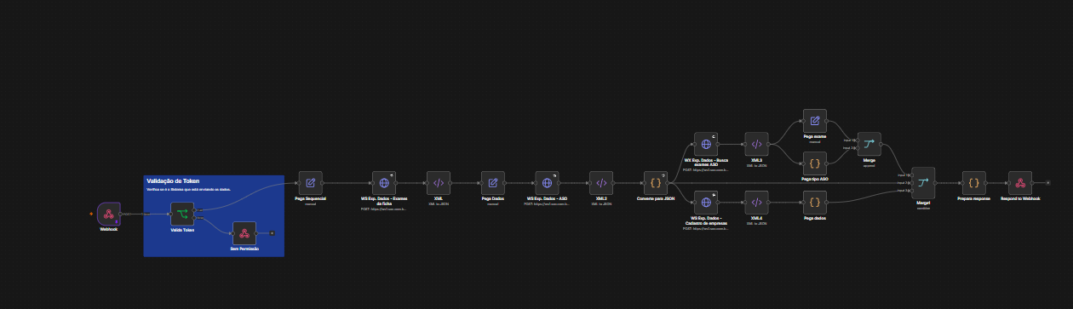
Figura 22 – Workflow n8n – Importar ficha por sequencial

7.3 Importar ficha por PDF
Recebe o arquivo PDF da ficha enviado na Chamada de Senhas, extrai o texto do documento e identifica os campos por expressões regulares, devolvendo os dados estruturados ao sistema Gestão de Fila Doctor's.
Item | Descrição
Nome no n8n | extracao_aso_pdf
Rota da API (Gestão de Fila Doctor's) | POST /api/importar-ficha (formulário com o campo file)
Variável do webhook | N8N_WEBHOOK_URL
Tela que utiliza | Chamada de Senhas (Recepção) – importação da ficha por arquivo PDF
Entrada | Arquivo PDF da ficha gerado pelo SOC.
Saída | Dados do funcionário, da empresa e a lista de exames lidos do PDF. O sistema Gestão de Fila Doctor's mantém apenas os exames cadastrados no sistema.
Workflow no n8n | https://n8n.doctorspraiagrande.com.br/workflow/vBpY203kLdKJaoou

Etapas do workflow
- Webhook (POST) recebe o arquivo; Valida Token confere a chave de API (se inválida, Sem Permissão responde e encerra).
- Extrai PDF (Extract From PDF) converte o documento em texto.
- Regex localiza no texto os campos da ficha (paciente, empresa, exames) e monta o resultado.
- Respond to Webhook devolve os dados extraídos ao sistema Gestão de Fila Doctor's.

Print do workflow – 7.3 Importar ficha por PDF
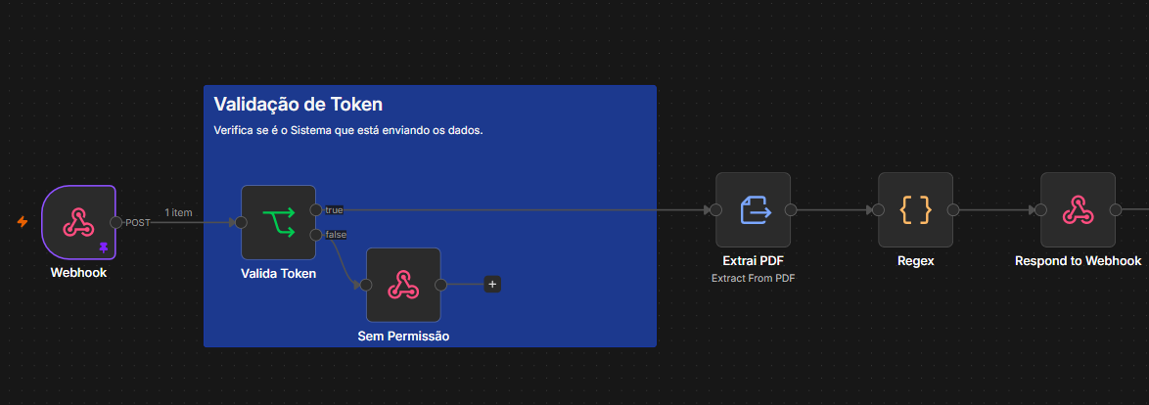
Figura 23 – Workflow n8n – Importar ficha por PDF

7.4 Busca de GEDs e ASOs (agendado)
Workflow agendado que não é chamado pelo sistema Gestão de Fila Doctor's. Mantém em cache o cadastro de empresas do SOC e, por empresa, busca os documentos do GED, disparando a consulta completa de ASOs. Possui três gatilhos agendados.
Item | Descrição
Nome no n8n | busca_ged_asos
Acionamento | Três agendamentos no n8n: Ativa 5am, Ativa busca total e Ativa busca simplificada.
Chama | consulta_asos_ged (sub-workflow)
Saída | Empresas e lista de empresas consultadas gravadas no Redis; dados enviados ao consulta_asos_ged.
Workflow no n8n | https://n8n.doctorspraiagrande.com.br/workflow/kQVP5koarfvSljYZ

Etapas do workflow
- Ativa 5am (diário): monta a autenticação do SOC (Crypto/hash), consulta WS Exp. Dados – Cadastro de empresas, converte o XML em JSON e grava a lista no Redis (Set empresas).
- Ativa busca total: lê todas as empresas do Redis e, para cada uma (Loop empresas), consulta WS Exp. Dados – busca Geds no SOC e formata o resultado.
- Ao fim da busca total, grava no Redis as empresas que tiveram resultado (Set busca simplificada) e chama o consulta_asos_ged com os dados montados.
- Ativa busca simplificada: repete a busca de GEDs apenas para as empresas já consultadas (lidas do Redis), deixando a atualização mais rápida, e também chama o consulta_asos_ged.

Print do workflow
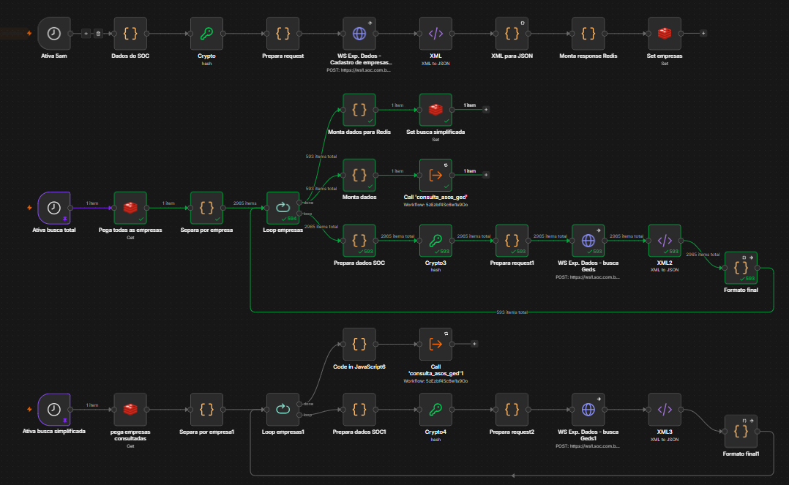
Figura 24 – Workflow n8n – Busca de GEDs e ASOs (agendado)

7.5 Consulta de ASOs e GED
Workflow com dois ramos. O ramo de webhook atende a rota de consulta de ASOs do sistema Gestão de Fila Doctor's, devolvendo a última sincronização guardada no Redis. O ramo maior, acionado pelo busca_ged_asos, monta essa sincronização consultando o SOC.
Item | Descrição
Nome no n8n | consulta_asos_ged
Acionamento | Webhook com path consulta-asos (ramo curto) e gatilho de sub-workflow sub_busca_ged_asos (ramo maior).
Rota da API (Gestão de Fila Doctor's) | GET /api/consulta-asos
Variável do webhook | N8N_WEBHOOK_CONSULTA_ASOS_URL
Tela que utiliza | Gestão de ASO (/aso/aso-pendente)
Chamado por | Gestão de Fila Doctor's (ramo webhook) e busca_ged_asos (ramo de sincronização)
Chama | identificar_exames
Saída | Ramo webhook: JSON da última sincronização. Ramo de sincronização: resultado consolidado gravado no Redis (Set resultado).
Workflow no n8n | https://n8n.doctorspraiagrande.com.br/workflow/5zEzbf4Sc6w1s9Oo

Etapas do workflow
- Ramo webhook: Webhook2 recebe a chamada do sistema Gestão de Fila Doctor's; Valida Token2 confere a chave (se inválida, Sem Permissão2); Busca sincronização lê o resultado no Redis; Prepara response e Respond to Webhook1 devolvem os dados.
- Ramo de sincronização: o gatilho sub_busca_ged_asos recebe os dados do busca_ged_asos e separa funcionários e empresas.
- Por funcionário, consulta WS Exp. Dados – ASO com exames; agrupados por empresa, consulta WS Exp. Dados – Pedido de exame; por empresa, consulta WS Exp. Dados – busca Geds. Cada resposta é convertida de XML para JSON.
- Merge e Merge Final unem os resultados; Busca exames ignorados lê no Supabase os exames que dispensam documento GED; Aplicar regras dos exames classifica cada exame.
- Response Final monta o resultado e chama o identificar_exames para analisar os documentos do GED; Mesclar e recalcular resultado incorpora a análise.
- Set resultado grava a sincronização no Redis, que passa a ser devolvida pelo ramo webhook.

Print do workflow
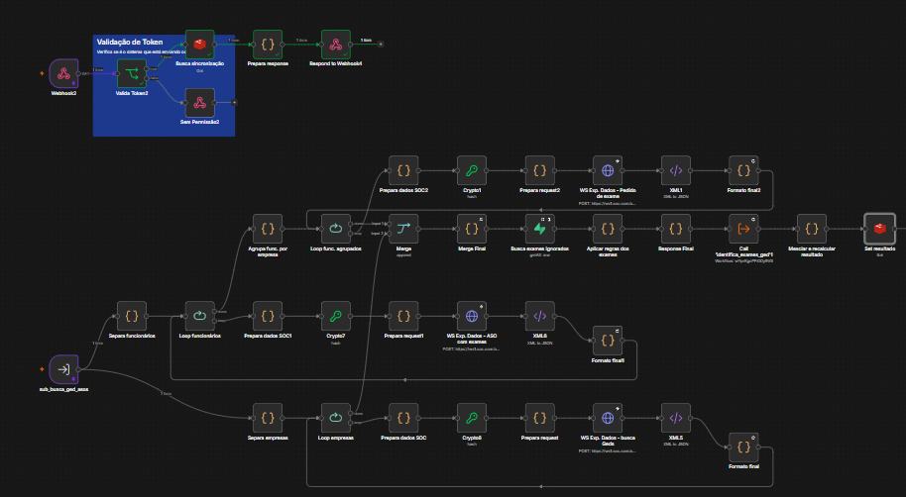
Figura 25 – Workflow n8n – Consulta de ASOs e GED

7.6 Identificação de exames nos documentos do GED
Sub-workflow que analisa os documentos do GED de cada ASO para identificar a quais exames eles correspondem, usando IA quando necessário, e registra essa identificação na observação do GED no SOC.
Item | Descrição
Nome no n8n | identificar_exames
Acionamento | Gatilho de sub-workflow analisa_arquivos.
Chamado por | consulta_asos_ged
Entrada | Lista de GEDs candidatos e exames de cada ASO.
Saída | Identificações de exames por documento, devolvidas ao consulta_asos_ged; observação do GED atualizada no SOC.
Workflow no n8n | https://n8n.doctorspraiagrande.com.br/workflow/wYprKgcPFi0Oy9VB

Etapas do workflow
- Prepara exames organiza os dados recebidos e Há GEDs candidatos? verifica se existe algo para analisar.
- Para cada GED (Loop geds), se houver arquivos para baixar, monta a autenticação e baixa o documento com WS Download arquivos GED.
- Se o arquivo for PDF, Extract from File extrai o texto e Monta observação tenta identificar os exames.
- Quando a identificação automática não basta (Precisa de IA?), o Basic LLM Chain com modelo OpenAI e saída estruturada lê o conteúdo e aponta os exames.
- Se houver alteração para salvar, WS SOCGED – Altera observação grava a observação no SOC e Confirmar gravação SOC confere o retorno.
- Ao final do loop, Retornar identificações devolve o resultado ao workflow chamador.

Print do workflow – 7.6 Identificação de exames nos documentos do GED
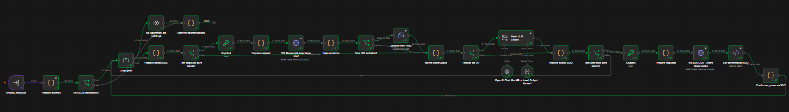
Figura 26 – Workflow n8n – Identificação de exames nos documentos do GED

7.7 Ações de ASO: alteração do GED e envio
Recebe as ações em lote disparadas nas telas de ASO, executa cada uma no SOC (alteração do GED) e, quando aplicável, envia por e-mail o ASO ou a pendência às empresas. Trabalha em modo assíncrono: registra um job no Redis e grava ao final a lista de itens com problema.
Item | Descrição
Nome no n8n | altera_socged_asos
Acionamento | Webhook com path enviar-asos-concluidos.
Rota da API (Gestão de Fila Doctor's) | POST /api/enviar-asos-concluidos (lista selecionados com paciente, acao e observacao, e jobId)
Variável do webhook | N8N_WEBHOOK_ENVIAR_ASOS_CONCLUIDOS_URL
Tela que utiliza | Gestão de ASO e Assinatura e Envio de ASO
Chama | download_ged (para anexar o ASO aos e-mails)
Saída | Job no Redis com status done e a lista problematicos. O sistema Gestão de Fila Doctor's acompanha o job pela rota /api/consulta-relatorios e grava o log de auditoria dos itens confirmados.
Workflow no n8n | https://n8n.doctorspraiagrande.com.br/workflow/Sq8jEy0l6r8WFcvK

Etapas do workflow
- Webhook recebe o lote; Valida Token confere a chave (se inválida, Sem Permissão responde 401).
- Criar Job gera o identificador e Salva job em processamento grava no Redis o status processing.
- Pega selecionados lê a lista e Separa por ação direciona para o ramo da ação. Em cada ramo, Separa itens e Loop itens processam um paciente por vez.
- Assinado, Pendência, Liberar e Concluído: montam a autenticação do SOC e chamam WS SOCGED para alterar o GED (tipo e observação: "ASO montado", "Pendência: justificativa" ou a observação enviada).
- Enviar pendência / Reenviar pendência: consultam os e-mails da empresa no SOC (WS Exp. Dados – E-mails da empresa) e enviam o e-mail de pendência com a justificativa.
- Enviar ASO / Reenviar ASO: localizam o GED do ASO (WS Exp. Dados – Busca GED, mantendo só arquivos com "ASO" no nome), consultam os e-mails da empresa, baixam o arquivo com download_ged e enviam o e-mail com o ASO anexado.
- Liberar e enviar: altera o GED, confere a confirmação do SOC (Confirma liberação) e segue o mesmo caminho do envio do ASO.
- Falhas em qualquer etapa passam por Registra erro, que marca o paciente como problemático sem interromper o lote. Ao fim do loop, Monta resultado e Salva resultado do job gravam status done e a lista problematicos no Redis; Responde webhook devolve essa lista.

Print do workflow
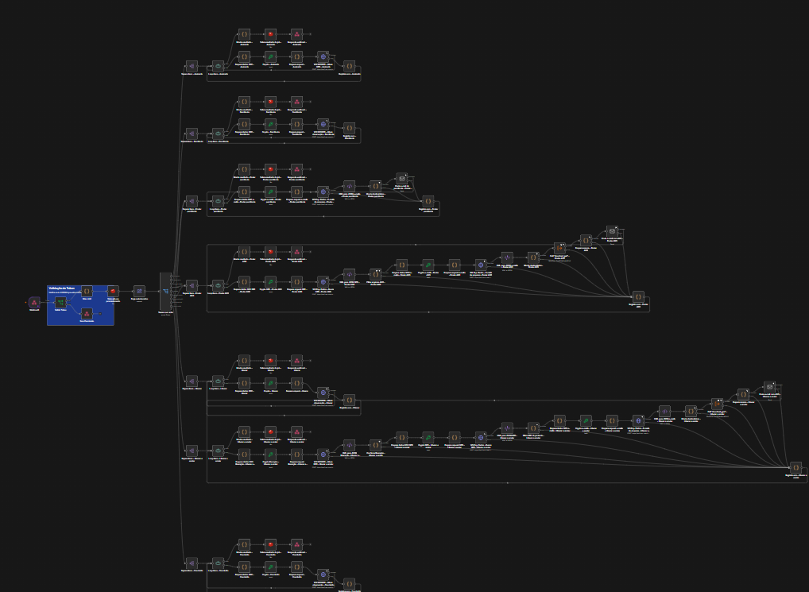
Figura 27 – Workflow n8n – Ações de ASO: alteração do GED e envio

7.8 Download de arquivo do GED
Baixa um arquivo do GED do SOC. Pode ser chamado pelo sistema Gestão de Fila Doctor's, para exibir o documento na tela, ou pelo altera_socged_asos, para anexar o ASO ao e-mail.
Item | Descrição
Nome no n8n | download_ged
Acionamento | Webhook (chamada do sistema Gestão de Fila Doctor's) e gatilho de sub-workflow baixa_asos (chamada pelo altera_socged_asos).
Rota da API (Gestão de Fila Doctor's) | POST /api/download-documento-ged (codigoGed, codigoEmpresa e codigoFuncionario)
Variável do webhook | N8N_WEBHOOK_DOWNLOAD_GED_URL
Tela que utiliza | Gestão de ASO – visualização do documento no detalhe do funcionário
Chamado por | Gestão de Fila Doctor's e altera_socged_asos
Saída | Para o sistema Gestão de Fila Doctor's: arquivo em Base64, que a rota converte e exibe. Para o workflow chamador: o arquivo binário.
Workflow no n8n | https://n8n.doctorspraiagrande.com.br/workflow/ZqL9YHo8qkJeCcIJ

Etapas do workflow
- Na chamada do sistema Gestão de Fila Doctor's, Webhook1 recebe os dados e Valida Token confere a chave (se inválida, Sem Permissão). Na chamada interna, o gatilho baixa_asos recebe os dados direto.
- Prepara GED organiza os códigos do documento; Prepara dados SOC, Crypto e Monta request montam a autenticação e a requisição.
- WS Download Arquivo GED baixa o arquivo no SOC e Pega arquivo extrai o conteúdo.
- Chamada direta do sistema? decide a saída: se veio do sistema Gestão de Fila Doctor's, Extract from File converte o arquivo em Base64 e Respond to Webhook devolve; se veio de outro workflow, o arquivo segue como binário para o chamador.

Print do workflow – 7.8 Download de arquivo do GED
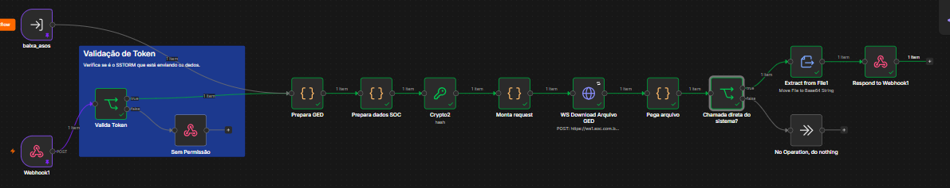
Figura 28 – Workflow n8n – Download de arquivo do GED

7.9 Limpeza de ASOs enviados (agendado)
Workflow agendado que mantém a tela de Assinatura e Envio de ASO enxuta. Ele inativa os registros já enviados há mais de 30 dias, sem excluir dados e sem afetar o histórico de auditoria.
Item | Descrição
Nome no n8n | limpa_asos_enviados_banco
Acionamento | Agendamento diário às 3h (Ativa 3am).
Tela que utiliza | Assinatura e Envio de ASO (/aso/assinatura-aso), que exibe apenas registros ativos
Entrada | Registros da tabela pacientes_assinatura no Supabase.
Saída | Registros ENVIADO e ENVIADO_DIRETO com mais de 30 dias marcados como ativo = false.
Workflow no n8n | https://n8n.doctorspraiagrande.com.br/workflow/urPOS5ZGzi8ufslo

Etapas do workflow
- Ativa 3am dispara o workflow todos os dias às 3h.
- Busca func. enviados consulta no Supabase os ASOs com status ENVIADO ou ENVIADO_DIRETO criados há mais de 30 dias.
- Existe dados? verifica se a busca retornou registros; se não houver, o fluxo termina sem ação (No Operation).
- Inativa func. atualiza cada registro encontrado para ativo = false. Pendências e ASOs ainda não enviados permanecem ativos.

Print do workflow
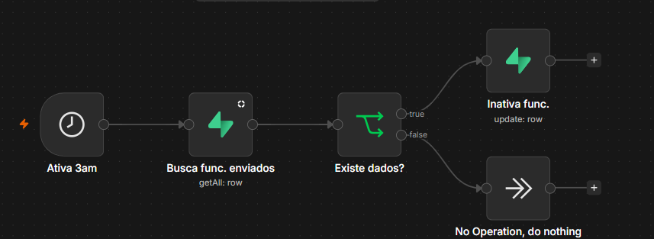
Figura 29 – Workflow n8n – Limpeza de ASOs enviados (agendado)

7.10 Relatório de atendimentos
Gera o relatório geral de atendimentos do período em modo assíncrono: responde de imediato com um número de job, processa os registros de status dos atendimentos e grava o resultado no Redis, de onde o sistema Gestão de Fila Doctor's o consulta.
Item | Descrição
Nome no n8n | relatorio_atendimento_geral_erp
Acionamento | Webhook com path relatorio-atendimentos.
Rota da API (Gestão de Fila Doctor's) | POST /api/relatorio (dataInicio, dataFim; a unidade vem da sessão do usuário)
Variável do webhook | N8N_WEBHOOK_RELATORIO_ATENDIMENTOS_URL
Tela que utiliza | Relatório geral (/sistema-filas/relatorios/geral)
Saída | Resposta imediata com o jobId. O resultado final (ou vazio) fica no Redis e é lido pela rota /api/consulta-relatorios a cada 3 segundos.
Workflow no n8n | https://n8n.doctorspraiagrande.com.br/workflow/h5IuGzkzRPFp3Dmn

Etapas do workflow
- Webhook1 recebe período e unidade; Valida Token1 confere a chave (se inválida, Sem Permissão1).
- Gera ID cria o identificador do job, Set Job grava no Redis o status em processamento e Respond to Webhook2 devolve o jobId ao sistema Gestão de Fila Doctor's imediatamente.
- Puxa logs_status_atendimento busca no Supabase os registros de status dos atendimentos da unidade no período.
- Há dados? verifica o retorno: sem registros, Set empty grava no Redis o resultado vazio.
- Com registros, Prepara dados e Monta response organizam o relatório e Set response grava o resultado no Redis, concluindo o job.

Print do workflow – 7.10 Relatório de atendimentos
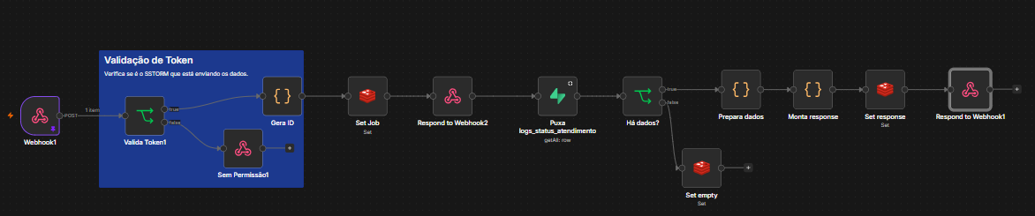
Figura 30 – Workflow n8n – Relatório de atendimentos

7.11 Relatório de exames pendentes
Monta a lista de pacientes que ficaram com exames pendentes no período. Diferente do relatório geral, responde diretamente na mesma chamada, sem job.
Item | Descrição
Nome no n8n | relatorio_exames_pendentes
Acionamento | Webhook com path relatorio-exames-pendentes.
Rota da API (Gestão de Fila Doctor's) | POST /api/relatorio-exames (dataInicio, dataFim; a unidade vem da sessão do usuário)
Variável do webhook | N8N_WEBHOOK_RELATORIO_EXAMES_PENDENTES_URL
Tela que utiliza | Relatório de exames pendentes (/sistema-filas/relatorios/exames-pendentes)
Saída | Lista de pacientes e exames pendentes, devolvida na própria resposta.
Workflow no n8n | https://n8n.doctorspraiagrande.com.br/workflow/wx2opqPsgC0p6xew

Etapas do workflow
- Webhook recebe período e unidade; Valida Token confere a chave (se inválida, Sem Permissão).
- Puxa logs_status_atendimento busca no Supabase os registros de status do período e Prepara dados identifica os exames que não foram concluídos.
- Busca atendimentos consulta os dados dos atendimentos correspondentes e o Merge une as duas informações.
- Monta response organiza a lista final e Respond to Webhook devolve ao sistema Gestão de Fila Doctor's.

Print do workflow – 7.11 Relatório de exames pendentes
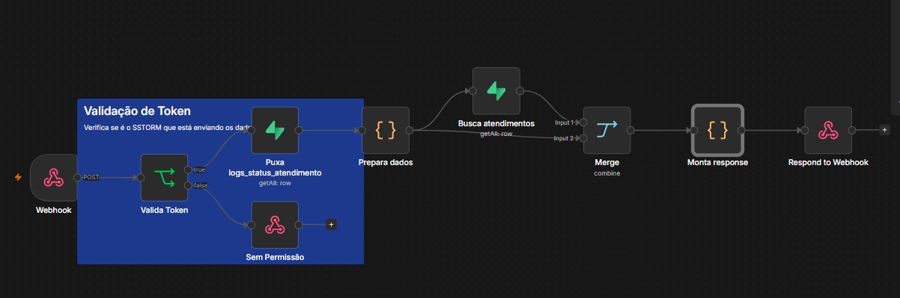
Figura 31 – Workflow n8n – Relatório de exames pendentes

7.12 Indicadores de atendimento
Calcula os indicadores de atendimento do período em modo assíncrono. Segue o mesmo padrão do relatório de atendimentos: responde de imediato com o job e grava o resultado no Redis.
Item | Descrição
Nome no n8n | indicadores_mensais
Acionamento | Webhook com path indicadores.
Rota da API (Gestão de Fila Doctor's) | POST /api/indicadores (dataInicio, dataFim; a unidade vem da sessão do usuário)
Variável do webhook | N8N_WEBHOOK_INDICADORES_URL
Tela que utiliza | Indicadores mensais (/sistema-filas/analise-dados/indicadores-mensais)
Saída | Resposta imediata com o jobId; indicadores consolidados (ou resultado vazio) gravados no Redis e lidos pela consulta de job.
Workflow no n8n | https://n8n.doctorspraiagrande.com.br/workflow/ZDzIgeV0bv5KBO3Q

Etapas do workflow
- Webhook1 recebe período e unidade; Valida Token1 confere a chave (se inválida, Sem Permissão1).
- Gera ID cria o job, Set Job grava no Redis o status em processamento e Respond to Webhook2 devolve o jobId ao sistema Gestão de Fila Doctor's.
- Puxa logs_status_atendimento busca no Supabase os registros de status dos atendimentos do período.
- Há dados? verifica o retorno: sem registros, Set empty grava o resultado vazio.
- Com registros, Prepara dados e Monta response calculam os indicadores e Set response grava o resultado no Redis.

Print do workflow – 7.12 Indicadores de atendimento
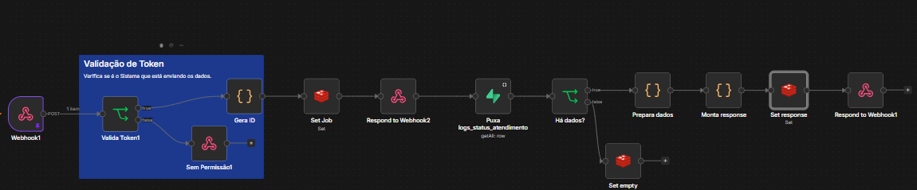
Figura 32 – Workflow n8n – Indicadores de atendimento

7.13 Indicadores por especialidade
Calcula os indicadores das especialidades selecionadas no período, em modo assíncrono, com a mesma estrutura do workflow de indicadores.
Item | Descrição
Acionamento | Webhook com path indicadores-especialidades.
Rota da API (Gestão de Fila Doctor's) | POST /api/indicadores-especialidades (dataInicio, dataFim, especialidades; a unidade vem da sessão do usuário)
Variável do webhook | N8N_WEBHOOK_INDICADORES_ESPECIALIDADES_URL
Tela que utiliza | Indicadores por especialidade (/sistema-filas/analise-dados/especialidades)
Saída | Resposta imediata com o jobId; indicadores por especialidade (ou resultado vazio) gravados no Redis.
Workflow no n8n | https://n8n.doctorspraiagrande.com.br/workflow/FSMyUlQPi35Uo6Rc

Etapas do workflow
- Webhook1 recebe período, unidade e especialidades; Valida Token1 confere a chave (se inválida, Sem Permissão1).
- Gera ID, Set Job e Respond to Webhook2 criam o job, gravam o status em processamento e devolvem o jobId.
- Puxa logs_status_atendimento busca os registros de status do período no Supabase.
- Há dados? verifica o retorno: sem registros, Set empty grava o resultado vazio.
- Com registros, Prepara dados filtra as especialidades escolhidas, Monta response calcula os indicadores e Set response grava o resultado no Redis.

Print do workflow – 7.13 Indicadores por especialidade
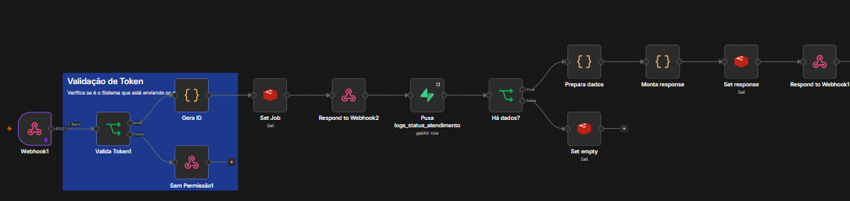
Figura 33 – Workflow n8n – Indicadores por especialidade

7.14 Consulta de job (relatórios, indicadores e ações de ASO)
Workflow único usado pelo sistema Gestão de Fila Doctor's para acompanhar qualquer processamento assíncrono: relatório de atendimentos, indicadores e ações de ASO. Lê no Redis o job informado e devolve sua situação.
Item | Descrição
Nome no n8n | consultar_relatorio
Acionamento | Webhook com path consultar-relatorio.
Rota da API (Gestão de Fila Doctor's) | GET /api/consulta-relatorios?id={jobId} (a rota repassa o jobId ao n8n via POST)
Variável do webhook | N8N_WEBHOOK_CONSULTA_RELAT_URL
Tela que utiliza | Relatório geral, Indicadores mensais, Indicadores por especialidade, Gestão de ASO e Assinatura e Envio de ASO
Saída | Situação do job (em processamento, vazio, concluído ou erro) e, quando concluído, o resultado.
Workflow no n8n | https://n8n.doctorspraiagrande.com.br/workflow/H6F3vqInSQ7Y4lmr

Etapas do workflow
- A tela consulta a rota a cada 3 segundos enquanto o job estiver em processamento.
- Webhook1 recebe o jobId; Valida Token1 confere a chave (se inválida, Sem Permissão1).
- Pega Job lê no Redis o registro do job.
- Monta response organiza a situação e o resultado, e Respond to Webhook devolve ao sistema Gestão de Fila Doctor's, que decide se continua consultando ou exibe o resultado.

Print do workflow – 7.14 Consulta de job (relatórios, indicadores e ações de ASO)
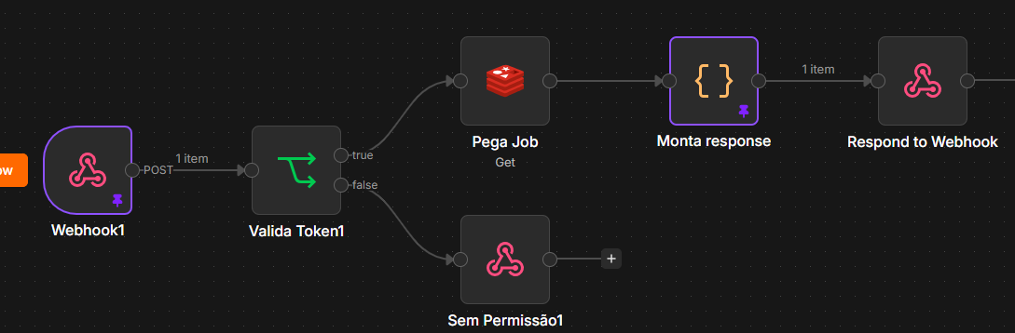
Figura 34 – Workflow n8n – Consulta de job (relatórios, indicadores e ações de ASO)

8. Modelagem do banco de dados
O banco é um PostgreSQL gerenciado pelo Supabase, hospedado na VPS junto com n8n e Redis. As tabelas da aplicação ficam no schema public; os usuários de login ficam em auth.users, administrado pelo Supabase Auth. Regras de negócio sensíveis (gerar senha, chamar, finalizar) rodam em funções do banco (RPC), e as políticas RLS limitam os dados à unidade do usuário.
Fonte: schema exportado do Supabase em 28/10/2026 (25 tabelas, 224 colunas). O export não inclui índices, funções RPC, políticas RLS nem os valores dos tipos enumerados.

8.1 Visão geral por domínio
Tabela 11 – Tabelas por domínio
Domínio | Tabelas
Unidade e usuários | unidades, profiles, painel_config
Estrutura de atendimento | especialidades, especialidade_dependencias, exames, exame_dependencias, salas, sala_especialidades, profissionais, profissional_especialidades
Grupos e filtros | grupos_especialidades, grupo_especialidade_itens
Atendimento e filas | pacientes, atendimentos, atendimento_exames, chamadas_bloqueio, log_status_atendimento
ASO | pacientes_assinatura, pacientes_assinatura_logs, prazos_exames
Chat | chat_mensagens, chat_ultima_leitura
Auditoria e diagnóstico | auditoria_acoes, debug_reabertura_exames

8.2 Diagramas entidade-relacionamento
Cada caixa é uma tabela, com as colunas principais; PK indica chave primária e FK chave estrangeira. A seta parte da tabela que guarda a referência e aponta para a tabela referenciada (relação muitos-para-um). As colunas unidade_id sem seta não têm chave estrangeira declarada.

Unidade e usuários
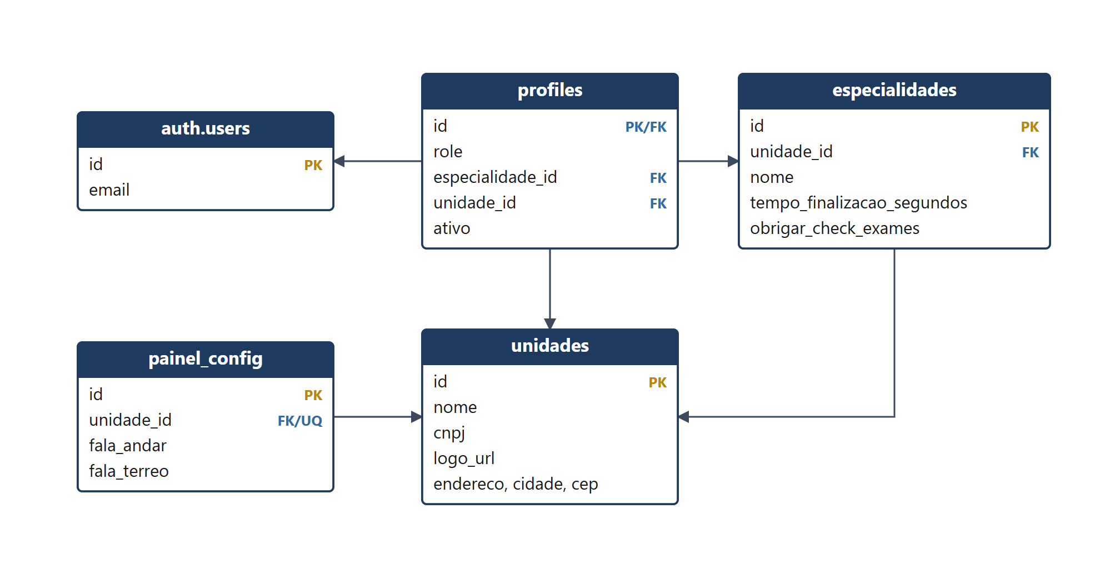
Figura 35 – ER – Unidade, usuários e configuração do painel

Salas e profissionais
Salas e profissionais se ligam às especialidades por tabelas de vínculo (muitos-para-muitos). Todas estas tabelas também possuem unidade_id.
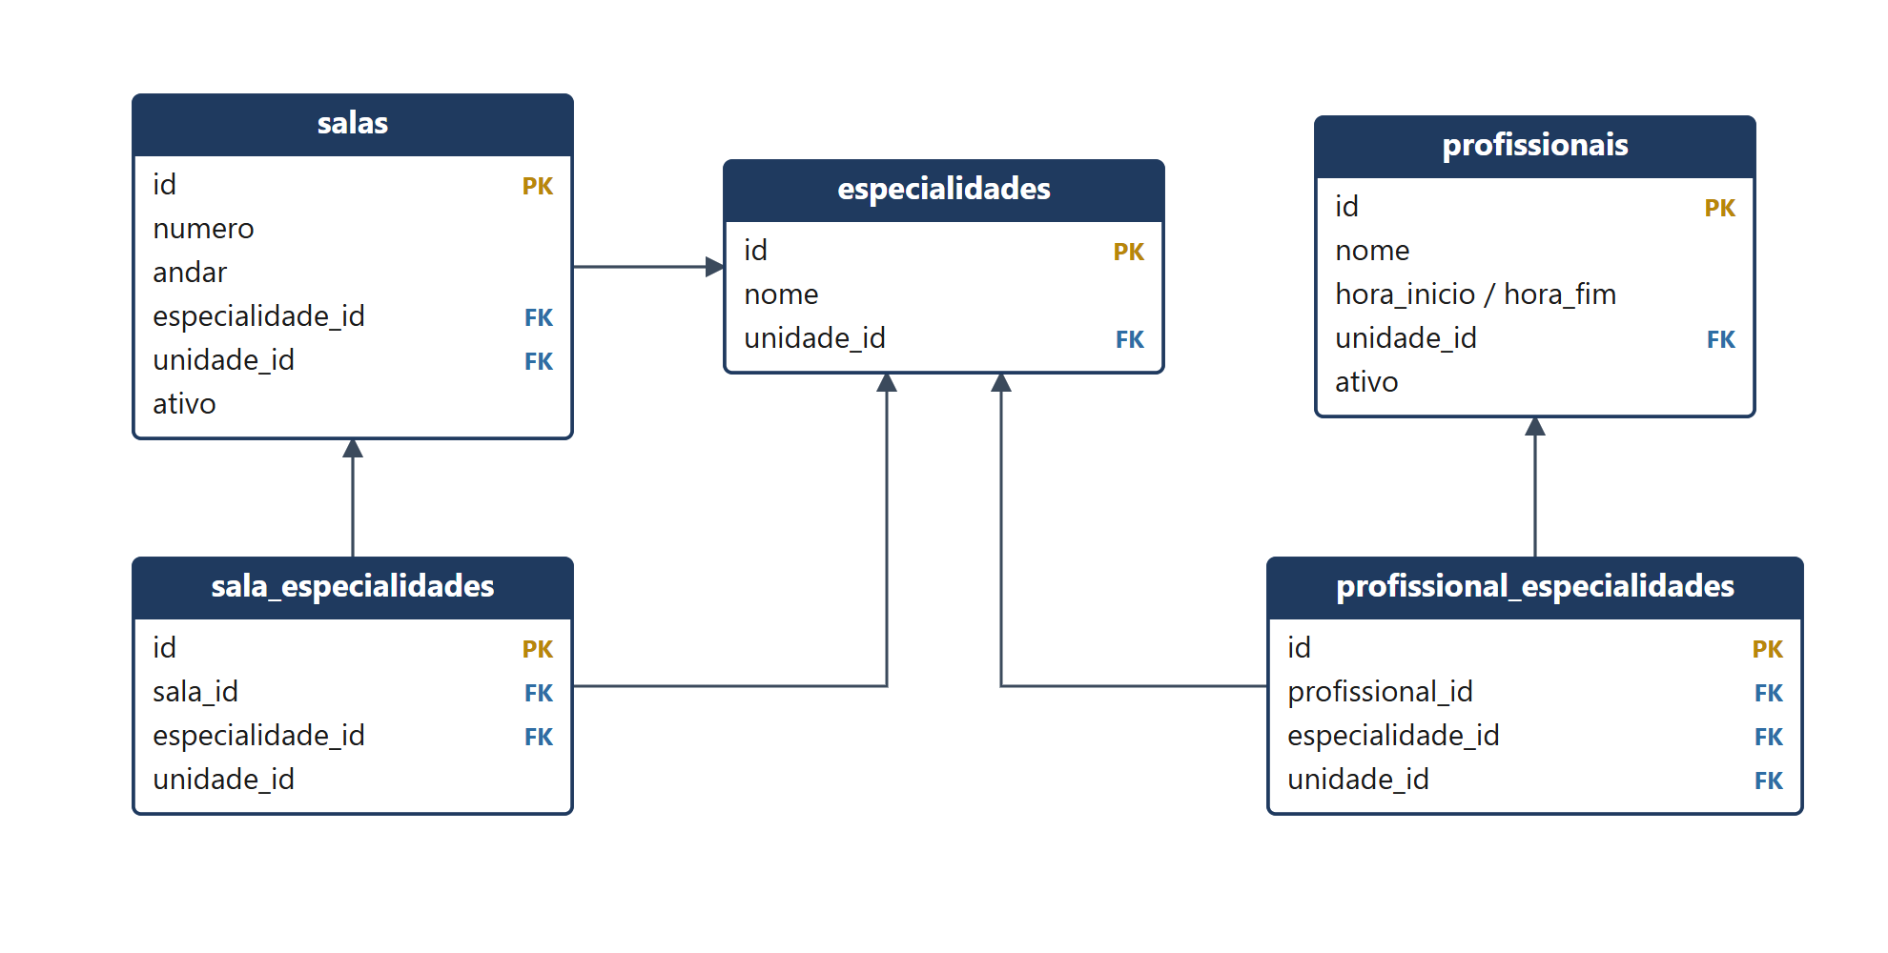
Figura 36 – ER – Salas, profissionais e especialidades

Especialidades, exames e grupos
As tabelas de dependência apontam duas vezes para a mesma tabela: uma para o item e outra para o item do qual ele depende.
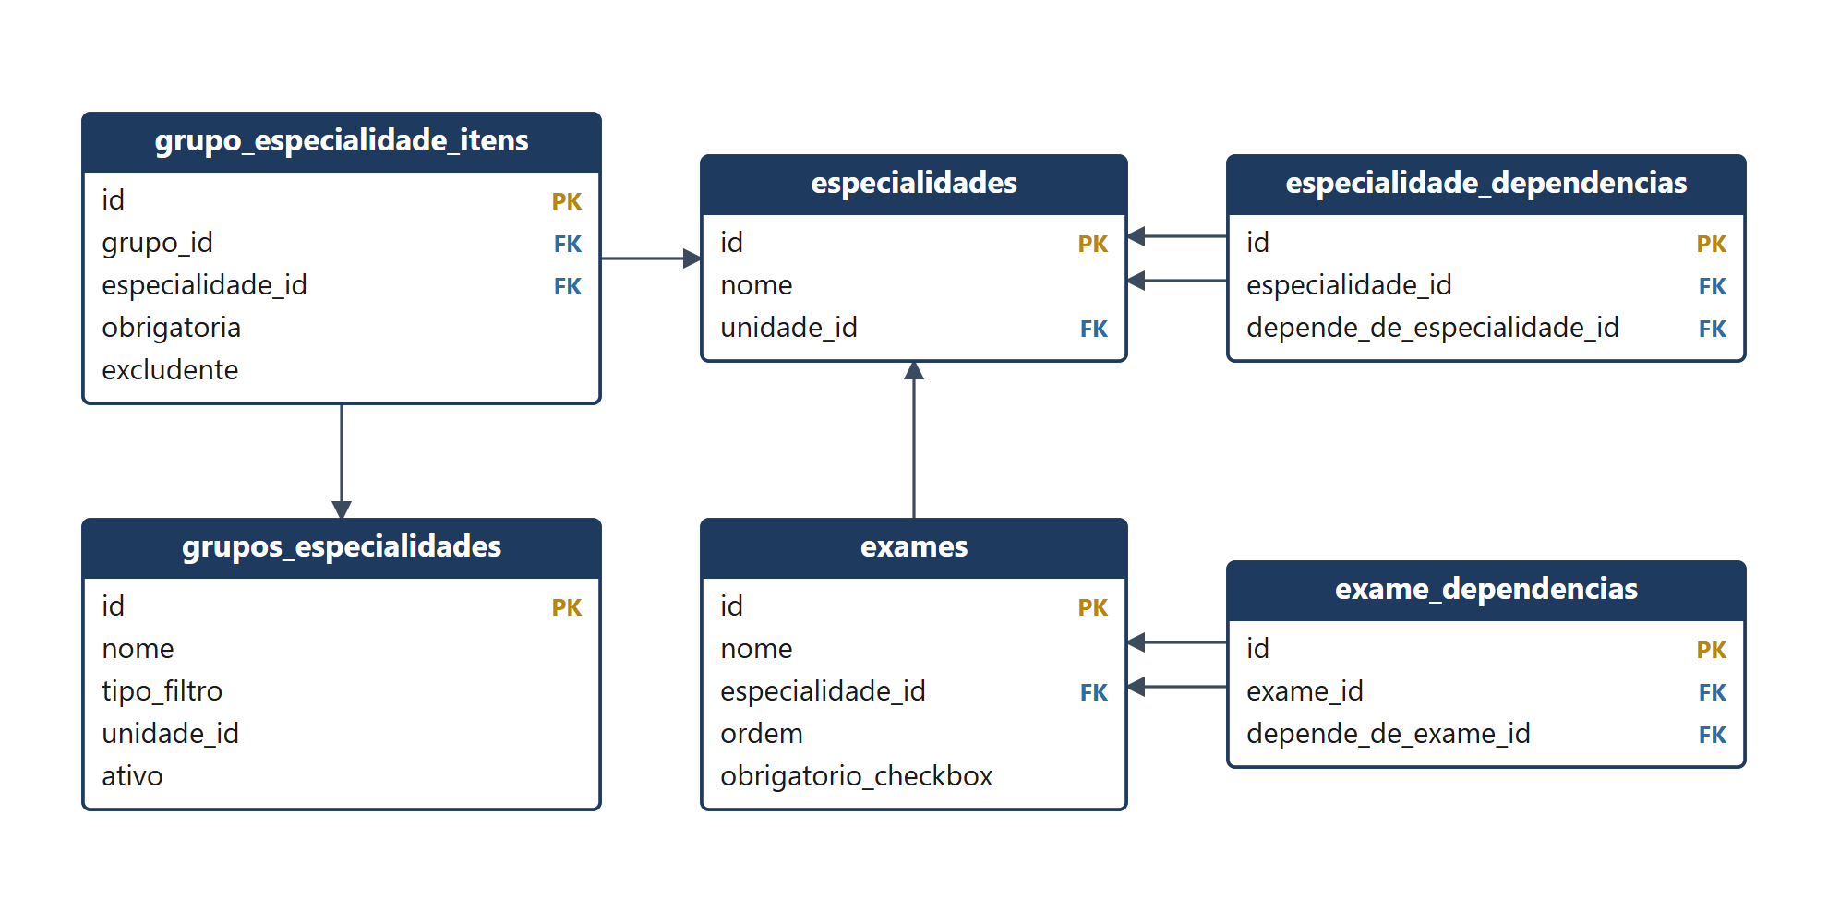
Figura 37 – ER – Especialidades, exames, dependências e grupos

Atendimento e filas
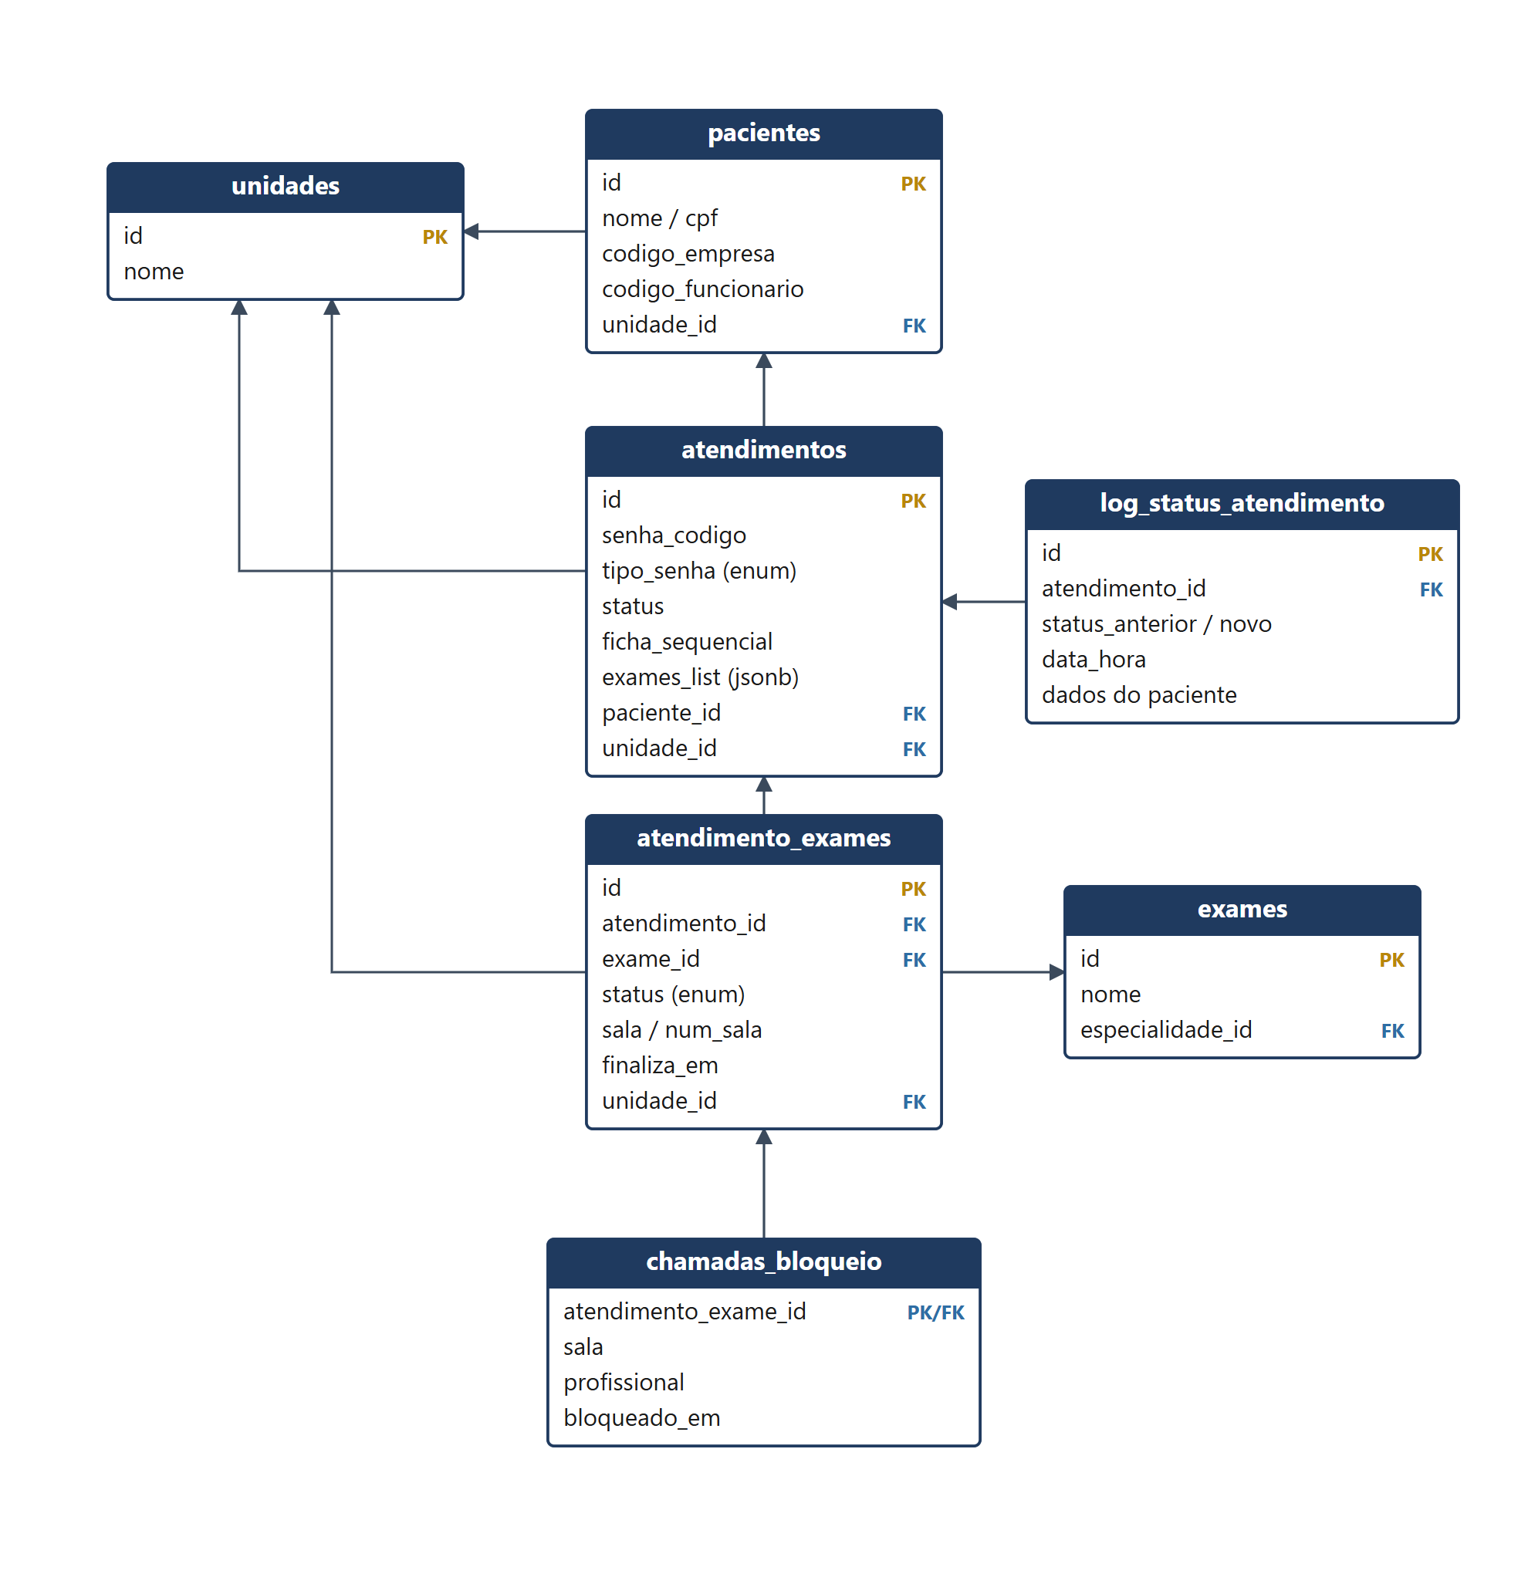
Figura 38 – ER – Atendimento, etapas e histórico de status

ASO
As tabelas de ASO não têm chave estrangeira para pacientes ou atendimentos: os dados vêm do SOC e são identificados pelos códigos do SOC (empresa, GED e ficha).
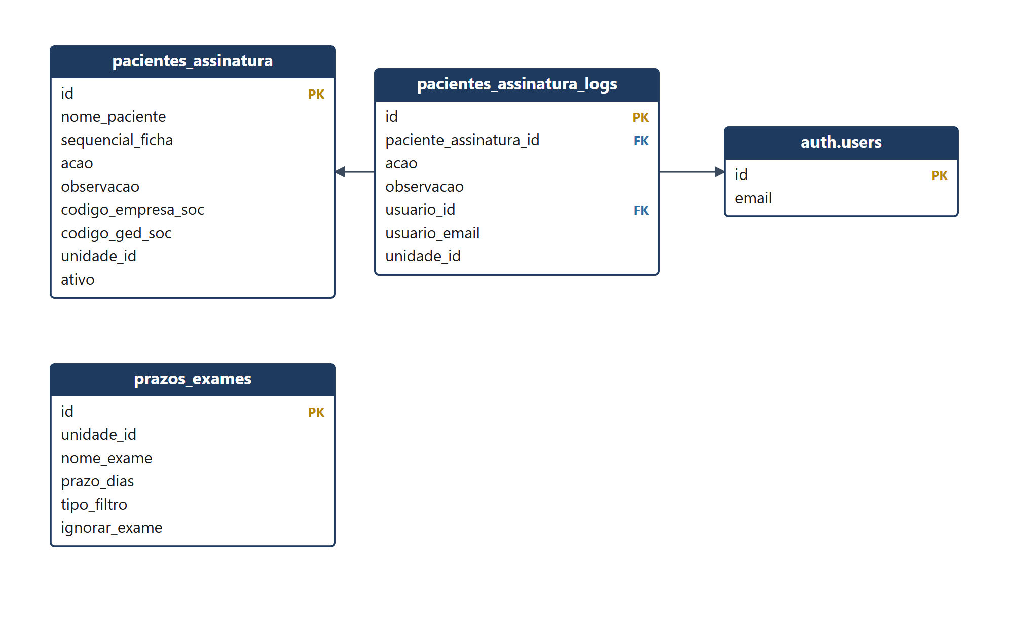
Figura 39 – ER – Fluxo de ASO e prazos de exames
As tabelas de chat, auditoria e diagnóstico não possuem chaves estrangeiras e estão descritas apenas no dicionário de dados.

8.3 Dicionário de dados
Colunas de cada tabela conforme o schema. "Obrig." indica NOT NULL; a coluna de observação traz o padrão e o significado quando não é óbvio pelo nome.

atendimento_exames
Andamento de cada exame/etapa do atendimento nas especialidades.
Coluna | Tipo | Chave | Obrig. | Observação
id | uuid | PK | Sim | Padrão: uuid automático
atendimento_id | uuid | FK → atendimentos
exame_id | uuid | FK → exames
status | enum status_exame |  |  | Padrão: AGUARDANDO. AGUARDANDO, EM_FILA, EM_ATENDIMENTO, FINALIZADO
liberado_em | timestamp |  |  | Quando a etapa foi liberada
iniciado_em | timestamp |  |  | Início do atendimento da etapa
finalizado_em | timestamp |  |  | Conclusão da etapa
observacoes | text
sala | text
profissional | text
num_sala | text |  |  | Sala que opera a etapa
updated_at | timestamptz |  |  | Padrão: now()
unidade_id | uuid | FK → unidades
finaliza_em | timestamptz |  |  | Fim do temporizador de finalização

atendimentos
Senha e ciclo do paciente na unidade, da recepção ao encerramento.
Coluna | Tipo | Chave | Obrig. | Observação
id | uuid | PK | Sim | Padrão: uuid automático
unidade_id | uuid | FK → unidades
paciente_id | uuid | FK → pacientes
senha_codigo | text |  | Sim | Senha exibida e anunciada
tipo_senha | enum tipo_senha |  |  | Padrão: NORMAL
status | text |  |  | Status na recepção (ver seção 6.1)
guiche | text |  |  | Guichê que chamou
atendente | text |  |  | Recepcionista
created_at | timestamptz |  |  | Padrão: now()
finalizado_em | timestamp
tempo_espera_min | integer
ficha_sequencial | text |  |  | Número da ficha no SOC
updated_at | timestamptz |  |  | Padrão: now()
exames_list | jsonb |  |  | Padrão: []. Exames da ficha
observacao | text
encaixe | boolean |  |  | Padrão: false. Encaixe (finalização de 30 min)
tipo_exame | text
finalizado_recepcao | timestamptz |  |  | Saída da recepção
status_teste | text |  |  | Coluna de teste/legado

auditoria_acoes
Registro genérico de alterações, com valor anterior e novo.
Coluna | Tipo | Chave | Obrig. | Observação
id | bigint | PK | Sim | Padrão: identity
created_at | timestamptz |  | Sim | Padrão: now()
usuario_id | uuid
usuario_nome | text
unidade_id | uuid
tabela_origem | text
registro_id | uuid
acao | text |  | Sim
valor_anterior | jsonb
valor_novo | jsonb
observacao | text

chamadas_bloqueio
Trava de chamada: garante que só uma sala/profissional opere a etapa por vez.
Coluna | Tipo | Chave | Obrig. | Observação
atendimento_exame_id | uuid | PK, FK → atendimento_exames, UQ | Sim | Uma trava por etapa
sala | text |  | Sim
profissional | text |  | Sim
bloqueado_em | timestamptz |  |  | Padrão: now()

chat_mensagens
Mensagens do chat interno.
Coluna | Tipo | Chave | Obrig. | Observação
id | uuid | PK | Sim | Padrão: uuid automático
unidade_id | uuid |  | Sim
usuario_id | uuid |  | Sim
usuario_nome | text |  | Sim
mensagem | text |  | Sim
created_at | timestamptz |  |  | Padrão: now()
sala_id | uuid |  |  | Conversa (especialidade); nulo = Geral

chat_ultima_leitura
Último momento em que cada usuário leu cada conversa (contador de não lidas).
Coluna | Tipo | Chave | Obrig. | Observação
usuario_id | uuid |  | Sim
ultima_mensagem_lida | timestamptz
sala_id | text |  |  | Texto: "geral" ou id da especialidade
id | uuid | PK | Sim | Padrão: uuid automático

debug_reabertura_exames
Tabela de diagnóstico que registra reaberturas de exames já finalizados.
Coluna | Tipo | Chave | Obrig. | Observação
id | bigint | PK | Sim | Padrão: identity
registrado_em | timestamptz |  | Sim | Padrão: clock_timestamp()
atendimento_exame_id | uuid
status_anterior | text
status_novo | text
finalizado_em | timestamptz
usuario_banco | text
role_configurada | text
jwt_sub | text
jwt_role | text
application_name | text
client_addr | text
backend_pid | integer
transaction_id | bigint
comando_executado | text

especialidade_dependencias
Ordem entre especialidades: uma só é liberada depois da outra.
Coluna | Tipo | Chave | Obrig. | Observação
id | uuid | PK | Sim | Padrão: uuid automático
especialidade_id | uuid | FK → especialidades | Sim
depende_de_especialidade_id | uuid | FK → especialidades | Sim

especialidades
Especialidades (filas) da unidade e suas regras de finalização.
Coluna | Tipo | Chave | Obrig. | Observação
id | uuid | PK | Sim | Padrão: uuid automático
unidade_id | uuid | FK → unidades
nome | text |  | Sim
tempo_finalizacao_segundos | smallint |  |  | Temporizador de confirmação (tela usa 20 s se vazio)
obrigar_check_exames | boolean |  |  | Padrão: false. Exige conferir exames obrigatórios
status | text

exame_dependencias
Ordem entre exames: um exame depende da conclusão de outro.
Coluna | Tipo | Chave | Obrig. | Observação
id | uuid | PK | Sim | Padrão: uuid automático
exame_id | uuid | FK → exames
depende_de_exame_id | uuid | FK → exames

exames
Exames de cada especialidade, com ordem e obrigatoriedade de conferência.
Coluna | Tipo | Chave | Obrig. | Observação
id | uuid | PK | Sim | Padrão: uuid automático
nome | text |  | Sim
especialidade_id | uuid | FK → especialidades
tempo_execucao_segundos | integer |  |  | Padrão: 0
observacao | text
ordem | integer |  |  | Ordem de exibição
obrigatorio_checkbox | boolean |  |  | Padrão: false. Precisa ser marcado antes de finalizar

grupo_especialidade_itens
Especialidades de cada grupo e o papel de cada uma (obrigatória, opcional, excludente).
Coluna | Tipo | Chave | Obrig. | Observação
id | uuid | PK | Sim | Padrão: uuid automático
grupo_id | uuid | FK → grupos_especialidades
especialidade_id | uuid | FK → especialidades | Sim
unidade_id | uuid |  |  | Sem FK declarada
obrigatoria | boolean |  | Sim | Padrão: false
excludente | boolean |  | Sim | Padrão: false. Exclui o atendimento do grupo

grupos_especialidades
Grupos de especialidades usados como filtros nas filas e relatórios.
Coluna | Tipo | Chave | Obrig. | Observação
id | uuid | PK | Sim | Padrão: uuid automático
nome | text |  | Sim
ativo | boolean |  |  | Padrão: true
criado_em | timestamp |  |  | Padrão: now()
unidade_id | uuid |  |  | Sem FK declarada
tipo_filtro | text |  |  | Padrão: todos. todos, algum, apenas_do_grupo, obrigatorio_mais_algum

log_status_atendimento
Histórico de mudanças de status, com cópia dos dados do paciente. Base dos relatórios e indicadores.
Coluna | Tipo | Chave | Obrig. | Observação
id | uuid | PK | Sim | Padrão: uuid automático
atendimento_id | uuid | FK → atendimentos | Sim
unidade_id | uuid
status_anterior | text
status_novo | text
localizacao | text |  |  | Onde ocorreu (guichê/sala)
profissional | text
data_hora | timestamptz |  |  | Padrão: now()
paciente_nome | text
paciente_empresa | text
paciente_nascimento | date
senha | text
paciente_cpf | text
acionamento | timestamptz
num_sala | text
encaixe | boolean
tempo_finalizacao_segundos | smallint
exames_atendimento | jsonb |  |  | Cópia dos exames no momento
sequencial_ficha | text
tipo_exame | text
iniciado_em | timestamptz
finalizado_em | timestamptz

pacientes
Cadastro do paciente/funcionário importado da ficha do SOC.
Coluna | Tipo | Chave | Obrig. | Observação
id | uuid | PK | Sim | Padrão: uuid automático
nome | text
cpf | text
data_nascimento | date
created_at | timestamp |  |  | Padrão: now()
rg | text
cargo | text
setor | text
empresa_razao | text
empresa_cnpj | text
unidade_id | uuid | FK → unidades
codigo_empresa | text |  |  | Código da empresa no SOC
codigo_funcionario | text |  |  | Código do funcionário no SOC
nome_social | text

pacientes_assinatura
Estado atual de cada ASO no fluxo de liberação, assinatura e envio.
Coluna | Tipo | Chave | Obrig. | Observação
id | uuid | PK | Sim | Padrão: uuid automático
created_at | timestamptz |  | Sim | Padrão: now()
nome_paciente | text
sequencial_ficha | text
unidade_id | uuid |  | Sim | Sem FK declarada
acao | text |  |  | Estado do ASO (ver seção 6.3)
observacao | text
codigo_empresa_soc | text
codigo_ged_soc | text |  |  | Código do GED no SOC
data_criacao_ged_soc | text |  |  | Data em texto (dd/mm/aaaa)
ativo | boolean |  | Sim | Padrão: true. false após 30 dias de enviado

pacientes_assinatura_logs
Histórico imutável das ações de ASO, com o usuário que executou.
Coluna | Tipo | Chave | Obrig. | Observação
id | uuid | PK | Sim | Padrão: uuid automático
created_at | timestamptz |  | Sim | Padrão: now()
paciente_assinatura_id | uuid | FK → pacientes_assinatura
unidade_id | uuid |  | Sim | Sem FK declarada
nome_paciente | text
sequencial_ficha | text
acao | text |  | Sim
observacao | text
usuario_id | uuid | FK → auth.users | Sim
usuario_email | text

painel_config
Configuração de voz do Painel de Senhas, uma por unidade.
Coluna | Tipo | Chave | Obrig. | Observação
id | uuid | PK | Sim | Padrão: uuid automático
unidade_id | uuid | FK → unidades, UQ | Sim
fala_andar | boolean |  |  | Padrão: false. Anuncia o andar
created_at | timestamp |  |  | Padrão: now()
updated_at | timestamp |  |  | Padrão: now()
fala_terreo | boolean |  | Sim | Padrão: false. Fala "térreo" no piso zero

prazos_exames
Prazo de entrega por exame, usado no cálculo de vencimento dos ASOs.
Coluna | Tipo | Chave | Obrig. | Observação
id | uuid | PK | Sim | Padrão: uuid automático
unidade_id | uuid |  | Sim | Sem FK declarada
nome_exame | text |  | Sim
prazo_dias | integer |  | Sim | Padrão: 0. 0 = mesmo dia útil
created_at | timestamptz |  |  | Padrão: now()
updated_at | timestamptz |  |  | Padrão: now()
tipo_filtro | text |  |  | clinico ou complementar
ignorar_exame | boolean |  |  | Padrão: false. Dispensa documento GED

profiles
Perfil de cada usuário do Supabase Auth: papel, unidade, especialidade e situação.
Coluna | Tipo | Chave | Obrig. | Observação
id | uuid | PK, FK → auth.users | Sim
email | text
first_name | text
last_name | text
role | text |  |  | Padrão: operador. admin, recepcao, especialista, operador, painel
especialidade_id | uuid | FK → especialidades
unidade_id | uuid | FK → unidades |  | Padrão: ba83f0b4-1b16-4b07-9473-fe929f16f881. Padrão fixo de uma unidade
ativo | boolean |  | Sim | Padrão: true. Inativo é desconectado

profissionais
Profissionais da unidade e sua jornada.
Coluna | Tipo | Chave | Obrig. | Observação
id | uuid | PK | Sim | Padrão: uuid automático
nome | text |  | Sim
ativo | boolean |  |  | Padrão: true
created_at | timestamptz |  |  | Padrão: now()
recepcao | boolean |  |  | Atua na recepção
unidade_id | uuid | FK → unidades
hora_inicio | time
hora_fim | time

profissional_especialidades
Especialidades em que cada profissional atua.
Coluna | Tipo | Chave | Obrig. | Observação
id | uuid | PK | Sim | Padrão: uuid automático
profissional_id | uuid | FK → profissionais
especialidade_id | uuid | FK → especialidades
unidade_id | uuid | FK → unidades

sala_especialidades
Especialidades que podem ser atendidas em cada sala.
Coluna | Tipo | Chave | Obrig. | Observação
id | uuid | PK | Sim | Padrão: uuid automático
sala_id | uuid | FK → salas | Sim
especialidade_id | uuid | FK → especialidades | Sim
unidade_id | uuid |  | Sim | Sem FK declarada
created_at | timestamptz |  |  | Padrão: now()

salas
Salas de atendimento da unidade (número e andar usados no painel).
Coluna | Tipo | Chave | Obrig. | Observação
id | uuid | PK | Sim | Padrão: uuid automático
numero | text |  | Sim
nome | text
especialidade_id | uuid | FK → especialidades |  | Vínculo legado (atual: sala_especialidades)
ativo | boolean |  |  | Padrão: true
created_at | timestamptz |  |  | Padrão: now()
unidade_id | uuid | FK → unidades
andar | text |  |  | Padrão: 0. Usado no anúncio do painel

unidades
Clínicas (unidades) do sistema. Base do isolamento de dados: quase todas as tabelas operacionais têm unidade_id.
Coluna | Tipo | Chave | Obrig. | Observação
id | uuid | PK | Sim | Padrão: uuid automático
nome | text |  | Sim
created_at | timestamp |  |  | Padrão: now()
flag | text
logo_url | text |  |  | Logo expandido
logo_icone_url | text |  |  | Logo compacto
cnpj | text
razao_social | text
endereco | text
numero | text
complemento | text
bairro | text
cidade | text
estado | text
cep | text

8.4 Tipos enumerados e domínios de valores
Tabela 12 – Domínios de valores
Tipo / coluna | Valores usados pelo sistema
status_exame (atendimento_exames.status) | AGUARDANDO, EM_FILA, EM_ATENDIMENTO, FINALIZADO
tipo_senha (atendimentos.tipo_senha) | NORMAL, PREFERENCIAL
atendimentos.status (texto) | AGUARDANDO_RECEPCAO, EM_FILA, EM_RECEPCAO, NAO_ATENDIDO, AGUARDANDO_EXAMES, FINALIZADO, CANCELADO
pacientes_assinatura.acao (texto) | nulo (aguarda assinatura), ASSINADO, PENDENCIA, ENVIADO, ENVIADO_DIRETO, PENDENCIA_ENVIADA
profiles.role (texto) | admin, recepcao, especialista, operador, painel
grupos_especialidades.tipo_filtro (texto) | todos, algum, apenas_do_grupo, obrigatorio_mais_algum
prazos_exames.tipo_filtro (texto) | clinico, complementar

Os valores dos enums vêm do uso no código; o export do schema não lista as definições dos tipos.

8.5 Segurança em nível de linha (RLS)
Situação do RLS e quantidade de políticas por tabela, consultada no banco em 28/10/2026. Com RLS ativo, cada leitura ou gravação feita pela API do Supabase só acontece se uma política permitir, o que garante o isolamento por unidade.
Tabela 13 – RLS e políticas por tabela
Tabela | RLS | Políticas
atendimento_exames | Ativo | 2
atendimentos | Ativo | 3
auditoria_acoes | Ativo | 1
chamadas_bloqueio | Desativado | 0
chat_mensagens | Ativo | 2
chat_ultima_leitura | Ativo | 1
debug_reabertura_exames | Desativado | 0
especialidade_dependencias | Ativo | 1
especialidades | Ativo | 2
exame_dependencias | Ativo | 8
exames | Ativo | 8
grupo_especialidade_itens | Ativo | 2
grupos_especialidades | Ativo | 2
log_status_atendimento | Ativo | 1
pacientes | Ativo | 5
pacientes_assinatura | Ativo | 2
pacientes_assinatura_logs | Ativo | 2
painel_config | Ativo | 2
prazos_exames | Ativo | 1
profiles | Ativo | 2
profissionais | Ativo | 2
profissional_especialidades | Ativo | 2
sala_especialidades | Ativo | 2
salas | Ativo | 2
unidades | Ativo | 4

O RLS está ativo em 23 das 25 tabelas, mas estar ativo não garante proteção: no PostgreSQL as políticas permissivas de uma tabela se somam, e basta uma permitir. O isolamento por unidade existe (políticas baseadas em get_my_unit()), porém outras políticas mais abertas o anulam. Análise das 59 políticas do esquema de 28/10/2026:
Tabela 14 – Falhas nas políticas RLS
Tabela | Política | Efeito
pacientes | Leitura com "true" sem papel definido | Sem login, qualquer pessoa com a chave pública lê nome, CPF, nascimento e empresa de todos os pacientes
pacientes | Leitura, inclusão, alteração e exclusão com "true" para autenticados | Usuário logado altera pacientes de qualquer unidade
unidades | Inclusão, alteração e exclusão com "true" para autenticados | Usuário logado altera ou exclui qualquer unidade (exclusão em cascata)
exames, exame_dependencias | Leitura, inclusão, alteração e exclusão para o papel anon | Sem login, é possível alterar ou excluir exames (exclusão em cascata das etapas)
atendimentos | Inclusão para o papel anon | Sem login, é possível criar atendimentos em qualquer unidade
profiles | Isolamento para todos os comandos, sem regra própria de gravação | O usuário pode alterar o próprio papel e unidade e os perfis da sua unidade
várias | "Admins acessam tudo" sem filtro de unidade | Admin de uma unidade vê e altera dados de todas
chamadas_bloqueio, debug_reabertura_exames | RLS desativado | Acessíveis pela API para qualquer cliente com a chave pública

Correções recomendadas: remover as políticas do papel anon; trocar as políticas "true" de pacientes e unidades por isolamento de unidade; em profiles, permitir alteração apenas por admin e bloquear a troca do próprio papel; restringir as políticas de admin à unidade; ativar RLS em chamadas_bloqueio; e validar a unidade dentro das funções SECURITY DEFINER (8.6). Testar antes em homologação com cada perfil, o distribuidor SSE e o aplicativo Java.

8.6 Funções e triggers do banco
Regras centrais rodam dentro do PostgreSQL: geração de senha, chamadas, finalização de etapas, histórico de status e avisos de tempo real. O esquema completo, com o código de todas as funções, está versionado em docs/sql/schema_public.sql e explicado em docs/funcoes-banco.md. O banco tem 49 funções: 10 chamadas pelo sistema, 4 usadas pelo aplicativo Java e pelo distribuidor SSE, 8 de trigger, 3 auxiliares e 24 antigas ou duplicadas.
Tabela 15 – Funções do banco em uso
Função | Chamada por | O que faz
gerar_senha_novo | Chamada de Senhas | Calcula a próxima senha do dia (N001, P023) e cria o atendimento em AGUARDANDO_RECEPCAO
gerar_senha_java | Aplicativo Java | Mesma lógica, com trava da tabela e data de São Paulo
gerenciar_chamada_recepcao_novo | Chamada de Senhas | Muda o status da senha na recepção (EM_FILA, EM_RECEPCAO, NAO_ATENDIDO)
registrar_dados_ficha_novo | Chamada de Senhas | Cadastra o paciente, atualiza o atendimento e cria uma etapa por especialidade
finalizar_recepcao_novo | Chamada de Senhas | Coloca o atendimento em AGUARDANDO_EXAMES
cancelar_atendimento_novo | Chamada de Senhas | Cancela o atendimento e as etapas não finalizadas e grava auditoria
chamar_paciente_bloqueado_novo | Fila da especialidade | Grava a trava de chamada, coloca a etapa em EM_FILA e o atendimento no status da especialidade
chamar_paciente_novo | Fila da especialidade | Repete a chamada para a mesma sala e profissional
nao_atendido_especialidade_novo | Fila da especialidade | Devolve a etapa para AGUARDANDO
finalizar_especialidade_novo | Fila da especialidade | Finaliza a etapa; o atendimento volta a AGUARDANDO_EXAMES ou termina como FINALIZADO
get_dashboard_completo | Dashboard | Monta todos os indicadores do dashboard em uma consulta
get_fila_especialidade_novo, get_painel_recepcao_novo, get_painel_tv_fila | Distribuidor SSE | Leem a fila da especialidade, a lista da recepção e as chamadas do painel

Tabela 16 – Triggers
Tabela | Trigger | Efeito
atendimentos | tr_log_status_mudanca | Grava cada criação e mudança de status em log_status_atendimento
atendimento_exames | tr_log_status_exames_mudanca | Grava cada mudança de status da etapa em log_status_atendimento
atendimentos, atendimento_exames | trg_*_change | Envia pg_notify("fila_alterada") com a unidade; o distribuidor SSE escuta e atualiza as telas
chat_mensagens | trg_chat_notify | Envia pg_notify("chat_nova_mensagem")
atendimento_exames | trigger_limpar_bloqueio_exames | Apaga a trava de chamada quando a etapa sai de EM_FILA
atendimento_exames | update_..._updated_at | Atualiza updated_at
atendimento_exames | trg_debug_reabertura_exame | Registra reaberturas de etapas finalizadas (diagnóstico)
auth.users | handle_new_user | Cria o perfil em profiles a partir dos dados do cadastro

A passagem de EM_FILA para EM_RECEPCAO e EM_ATENDIMENTO não é feita por função do banco: o painel de TV atualiza a tabela logo depois de anunciar a chamada. Enquanto o paciente está em uma especialidade, atendimentos.status recebe o texto configurado em especialidades.status (ex.: "EM CLÍNICO").

9. Infraestrutura e segurança (setup e hardening)
Esta seção descreve o ambiente onde rodam os serviços de back-end do sistema Gestão de Fila Doctor's e a situação atual de segurança. O levantamento foi feito em 28/10/2026 por verificação somente leitura na VPS, sem alterar configurações. Itens que exigem acesso interno aos containers e bancos aparecem como "não verificado".
Observação: o ambiente atual está em uma VPS da Hostinger, não na OCI (Oracle Cloud). Caso exista um plano de migração para a OCI, as recomendações desta seção servem de base para o novo ambiente.

9.1 Visão geral do ambiente
O front-end do sistema Gestão de Fila Doctor's e suas rotas /api rodam na Netlify. Todo o restante roda em uma única VPS, gerenciada pelo EasyPanel sobre Docker Swarm, com o Traefik como proxy reverso e terminação HTTPS.
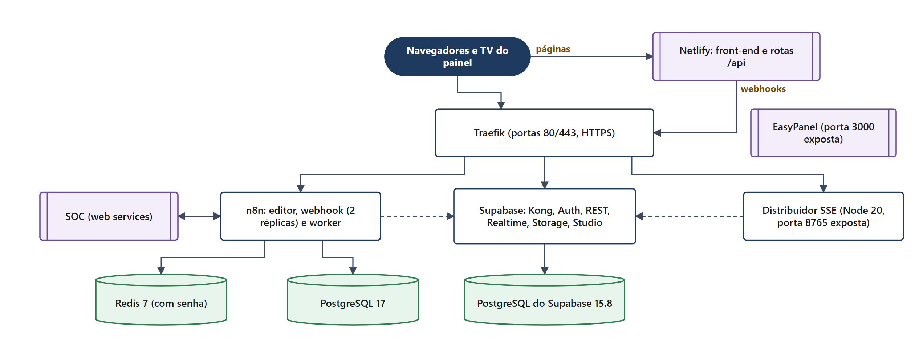
Figura 40 – Implantação dos serviços na VPS

9.2 Servidor
Tabela 17 – Configuração do servidor
Item | Situação
Provedor e plano | Hostinger, VPS KVM 4
Região | São Paulo, Brasil
Processamento e memória | 4 vCPU, 16 GB de RAM (cerca de 5,2 GiB em uso e 10 GiB disponíveis na coleta)
Disco | 200 GB contratados; cerca de 64 GB usados (34%) e 129 GB livres
Swap | Não configurada
Sistema operacional | Ubuntu 24.04.3 LTS, kernel 6.8.0-147
Carga | Load average 0,74 / 0,99 / 1,19; CPU média de 18% no painel
Uptime na coleta | 12 dias e 1 hora

9.3 Serviços em execução
Tabela 18 – Containers em execução
Serviço | Imagem / versão | Exposição
Traefik (proxy reverso) | traefik:3.6.7 | Portas 80 e 443 públicas
EasyPanel (gerenciamento) | easypanel/easypanel:latest | Porta 3000 pública
n8n – editor | n8nio/n8n:latest | Interna (5678), acesso via Traefik
n8n – webhook (2 réplicas) | n8nio/n8n:latest | Interna (5678), acesso via Traefik
n8n – worker | n8nio/n8n:latest | Interna
PostgreSQL | postgres:17 | Interna
Redis | redis:7 (com senha) | Interna
Supabase – banco | supabase/postgres 15.8.1.085 | Interna
Supabase – Kong, Auth, REST, Realtime, Storage, Studio, Meta, Functions, Analytics, Supavisor, Vector, Imgproxy | Imagens oficiais versionadas (ex.: gotrue v2.184.0, postgrest v14.1, kong 2.8.1) | Interna, acesso via Traefik
Distribuidor SSE | node:20-alpine | Porta 8765 pública e acesso via Traefik
Gotenberg (geração de PDF) | gotenberg 8.25.1 | Interna
Pgweb (consulta ao banco) | pgweb 0.16.2 | Interna

Os dados persistentes ficam em volumes Docker (dados do n8n, módulos de cada processo do n8n, configuração do banco do Supabase e pgAdmin). Os logs dos containers usam o driver json-file com rotação de 3 arquivos de 10 MB.

9.4 Rede e exposição
Tabela 19 – Portas escutando na VPS
Porta | Serviço | Situação
22/TCP | SSH | Aberta a qualquer origem
80 e 443/TCP | Traefik (HTTP/HTTPS) | Aberta a qualquer origem (esperado)
3000/TCP | EasyPanel | Aberta em todas as interfaces
8765/TCP | Distribuidor SSE | Aberta em todas as interfaces
2377/TCP, 7946/TCP-UDP, 4789/UDP | Docker Swarm (cluster e rede overlay) | Abertas em todas as interfaces
5432 e 6379 | PostgreSQL e Redis | Não publicadas no host (apenas rede interna Docker)

O firewall do painel da Hostinger possui regras para 22, 80 e 443, mas aparecia como não sincronizado com a VPS na coleta. O firewall do sistema (UFW) está inativo. Na prática, as portas 3000, 8765 e as do Swarm podem estar acessíveis pela internet.

9.5 Situação de segurança (hardening)
Tabela 20 – Controles de segurança
Controle | Situação encontrada | Avaliação
PostgreSQL e Redis fora da internet | Portas não publicadas; Redis exige senha | Adequado
n8n e Supabase atrás do proxy | Sem portas próprias publicadas; acesso pelo Traefik | Adequado
Atualizações automáticas de segurança | unattended-upgrades ativo | Adequado
Backup da VPS | Automático, semanal (2 cópias disponíveis, ~64 GiB cada) | Atenção
Firewall | UFW inativo; firewall da Hostinger não sincronizado | Atenção
Painel de administração | EasyPanel exposto diretamente na porta 3000 | Atenção
Portas do Docker Swarm | Expostas em todas as interfaces | Atenção
Proteção contra força bruta | fail2ban não encontrado; SSH aberto a qualquer origem | Atenção
Versões das imagens | n8n e EasyPanel em latest (sem versão fixa) | Atenção
Pacotes do sistema | Atualizações pendentes de Docker, containerd e kernel | Atenção
Memória | Sem swap configurada | Atenção
Segredos nos workflows | Senha do usuário SOC e chave x-api-key escritas dentro de nodes do n8n (observado no altera_socged_asos) | Atenção
SSH: login de root e senha | Configuração efetiva não lida | Não verificado
Certificados HTTPS e domínios | Configuração do Traefik não lida | Não verificado
n8n: login, chave de criptografia e limpeza de execuções | Variáveis de ambiente não lidas | Não verificado
Supabase: RLS por tabela | Ativo em 23 de 25 tabelas, mas com políticas abertas: pacientes legíveis sem login, exames alteráveis sem login, troca do próprio papel em profiles; RLS desativado em 2 tabelas (seção 8.5) | Atenção
Backup próprio do banco (pg_dump) | Rotina não identificada | Não verificado
EasyPanel: HTTPS e 2FA | Não confirmados | Não verificado

9.6 Riscos e recomendações
Recomendações levantadas na auditoria. Nenhuma foi aplicada; todas devem ser executadas em janela de manutenção e após validar o acesso SSH.
Tabela 21 – Riscos e recomendações
Severidade | Risco | Recomendação
Alta | Firewall da Hostinger não sincronizado | Sincronizar o grupo de firewall mantendo 22, 80 e 443.
Alta | UFW inativo | Ativar uma política local que libere apenas SSH, HTTP e HTTPS.
Alta | Portas do Docker Swarm expostas | Bloquear 2377, 7946 e 4789 para a internet (uso só interno).
Alta | EasyPanel exposto na porta 3000 | Publicar o painel só via HTTPS no proxy ou restringir por IP; ativar 2FA.
Alta | Dados de pacientes (nome, CPF, nascimento) legíveis sem login pela API | Remover a política de leitura aberta de pacientes e as políticas do papel anon (seção 8.5). Tratar como prioridade por envolver dados pessoais (LGPD).
Alta | Exames alteráveis sem login; pacientes e unidades alteráveis por qualquer usuário; troca do próprio papel em profiles | Substituir as políticas abertas por isolamento de unidade e restringir alterações a admin (seção 8.5).
Alta | Funções SECURITY DEFINER sem conferência de unidade e cadastro aceitando papel livre | Validar a unidade dentro de get_dashboard_completo e gerar_senha_java; desativar o cadastro público e ignorar o papel enviado no cadastro (seção 8.6).
Alta | RLS desativado em chamadas_bloqueio e debug_reabertura_exames | Ativar RLS com políticas por unidade em chamadas_bloqueio e remover ou bloquear debug_reabertura_exames para os papéis da API.
Alta | Rota /api/gerar-declaracao sem validação de sessão | Exigir sessão válida, como nas demais rotas, para impedir emissão de declarações sem login.
Alta | Segredos escritos nos workflows | Mover a senha do SOC e a x-api-key para o cofre de credenciais do n8n e trocar as chaves.
Média | Distribuidor SSE exposto na porta 8765 | Manter o acesso apenas pelo domínio HTTPS do Traefik e fechar a porta direta.
Média | Imagens latest | Fixar versões do n8n e EasyPanel e atualizar de forma controlada.
Média | Pacotes pendentes | Planejar atualização do Ubuntu e do Docker com validação dos serviços.
Média | Sem fail2ban | Instalar proteção contra força bruta no SSH ou restringir SSH por IP.
Média | Sem swap | Configurar swap para absorver picos de memória do banco e do n8n.
Média | Backup somente semanal e sem cópia do banco | Adicionar pg_dump diário do Supabase e do PostgreSQL do n8n, com cópia externa e teste de restauração.
Baixa | Containers antigos parados (Dead) | Remover em manutenção, após conferência.
Baixa | Retenção curta de logs | Avaliar envio de logs para monitoramento externo com alertas.

9.7 Pendências de verificação
Para completar esta seção, é necessário acesso interno aos containers e bancos para confirmar:
- configuração efetiva do SSH (root, senha, chaves) e usuários com sudo;
- domínios, rotas e certificados configurados no Traefik/EasyPanel;
- variáveis do n8n: login, N8N_ENCRYPTION_KEY e EXECUTIONS_DATA_PRUNE / EXECUTIONS_DATA_MAX_AGE;
- SSL e papéis do PostgreSQL;
- persistência do Redis (RDB/AOF) e rotina de backup dos bancos.

10. Volume de dados entre as plataformas
O tráfego entre o sistema Gestão de Fila Doctor's e o SOC passa sempre pelo n8n, que chama os web services do SOC. Esta seção mostra os fluxos envolvidos e o que já foi medido na VPS.

10.1 Fluxos de dados com o SOC
Tabela 22 – Fluxos de dados com o SOC
Fluxo | O que trafega | Frequência
Importação de ficha (extracao_aso_sequencial / extracao_aso_pdf) | Dados do paciente, empresa, ASO e exames de uma ficha | Por paciente atendido
Cadastro de empresas (busca_ged_asos) | Lista de empresas do SOC | 1 vez ao dia (5h)
Busca de GEDs (busca_ged_asos) | GEDs por empresa | Agendamentos total e simplificado
Sincronização de ASOs (consulta_asos_ged) | ASOs com exames, pedidos de exame e GEDs dos últimos 30 dias | A cada busca agendada
Identificação de exames (identificar_exames) | Download dos PDFs do GED e gravação da observação | Por ASO analisado
Ações de ASO (altera_socged_asos) | Alteração do GED, consulta de e-mails da empresa, download do ASO e envio de e-mail | Por ação disparada pelo operador
Visualização de documento (download_ged) | Um arquivo do GED | Por documento aberto

10.2 Execuções dos workflows
Dados do banco do n8n consultados em 28/10/2026. O histórico de execuções disponível começa em 16/10/2026, por isso a referência é a média diária dos últimos 7 dias. O tamanho por execução é o volume de dados que o n8n registra em cada execução (entradas e saídas dos nodes): não é o tráfego exato de rede, mas indica a ordem de grandeza dos dados movimentados.
Tabela 23 – Execuções e volume por workflow (média dos últimos 7 dias)
Workflow | Execuções por dia | Erros (período) | Duração média | Dados por execução | Volume por dia
consulta_asos_ged | 35,7 | 3 | 67 s | 3.055 kB | 106,5 MB
relatorio_atendimento_geral_erp | 14,1 | 2 | 8 s | 882 kB | 12,1 MB
busca_ged_asos | 10,0 | 0 | 554 s (9 min) | 1.175 kB | 11,5 MB
download_ged | 119,1 | 3 | 0,8 s | 75 kB | 8,7 MB
consultar_relatorio | 181,0 | 3.189 | 0,1 s | 22 kB | 3,9 MB
identificar_exames | 9,0 | 0 | 149 s | 305 kB | 2,7 MB
indicadores_mensais | 0,3 | 0 | 37 s | 4.476 kB | 1,3 MB
extracao_aso_sequencial | 111,9 | 18 | 0,9 s | 9,3 kB | 1,0 MB
altera_socged_asos | 112,7 | 0 | 6,9 s | 8,5 kB | 0,9 MB
relatorio_exames_pendentes | 0,3 | 0 | 6 s | 411 kB | 0,1 MB
limpa_asos_enviados_banco | 1 por dia (agendado) | 3 | 0,2 s | mínimo | –
extracao_aso_pdf | 0,1 | 0 | 0,1 s | 3,5 kB | –

O workflow de indicadores por especialidade não teve execuções no período. O workflow curriculos-rh, que também roda nesse n8n, não faz parte do sistema Gestão de Fila Doctor's e foi desconsiderado.

10.3 Volume estimado
Tabela 24 – Volume estimado de dados entre o sistema e o SOC
Recorte | Por dia | Por mês (30 dias)
Todos os workflows do sistema Gestão de Fila Doctor's | cerca de 149 MB | cerca de 4,4 GB
Workflows que trocam dados com o SOC (importação de ficha, busca e consulta de ASOs/GED, identificação de exames, ações de ASO e download) | cerca de 131 MB | cerca de 3,9 GB
Somente a sincronização de ASOs (consulta_asos_ged) | cerca de 107 MB | cerca de 3,2 GB

- A sincronização de ASOs concentra o volume: consulta_asos_ged responde por cerca de 70% dos dados, com cerca de 36 execuções por dia e cerca de 3 MB cada.
- As operações do dia a dia são leves: importação de ficha e ações de ASO giram em torno de 110 execuções por dia cada, com menos de 10 kB por execução.
- O download de documentos do GED soma cerca de 119 arquivos por dia, cerca de 9 MB.
- consultar_relatorio é o workflow mais executado (181 por dia), porque a tela consulta o job a cada 3 segundos. Cerca de 63% das execuções terminam com erro; isso deve ser investigado, pois indica consultas a jobs inexistentes ou expirados.
- busca_ged_asos leva em média 9 minutos por execução, por percorrer todas as empresas no SOC.

10.4 Volume no banco de dados do Supabase
Consulta feita no banco do Supabase em 28/10/2026. O banco ocupa 265 MB. A tabela abaixo mostra as tabelas com mais dados e a média de registros novos por dia nos últimos 30 dias.
Tabela 25 – Tamanho e crescimento das principais tabelas
Tabela | Tamanho total | Dados / índices | Novos registros (30 dias) | Média por dia
log_status_atendimento | 147 MB | 114 MB / 33 MB | 51.969 | 1.732
atendimentos | 30 MB | 11 MB / 19 MB | 2.897 | 97
atendimento_exames | 21 MB | 7 MB / 14 MB | 7.483 | 249
pacientes | 5,0 MB | 3,7 MB / 1,2 MB | 2.813 | 94
pacientes_assinatura_logs | 1,0 MB | 0,6 MB / 0,4 MB | 3.112 | 104
pacientes_assinatura | 0,6 MB | 0,5 MB / 0,1 MB | 1.458 | 49
Demais tabelas (cadastros, chat, auditoria) | menos de 2 MB no total | – | – | –

- O histórico de status domina o banco: log_status_atendimento ocupa 147 MB (55% do banco) e recebe cerca de 1.700 registros por dia, porque grava cada mudança de status com uma cópia dos dados do paciente.
- Volume operacional diário: cerca de 97 atendimentos, 249 etapas de exame e 94 pacientes novos por dia.
- ASO: cerca de 49 ASOs entram no fluxo de assinatura por dia, com cerca de 104 ações registradas no log de auditoria.
- As tabelas de ASO foram criadas há menos de 30 dias (todos os registros estão no período), então a média pode mudar conforme o uso se estabiliza.
- Os índices de atendimentos (19 MB) são maiores que os próprios dados (11 MB); vale revisar índices sem uso.
- Pelo ritmo atual, o histórico de status deve ser o primeiro ponto a observar em uma política de retenção ou arquivamento.

10.5 Tráfego medido nos containers
Valores acumulados de rede de cada container desde o início da execução (cerca de 12 dias na coleta) e a média diária estimada, dividindo o acumulado por 12. Os números incluem o tráfego interno entre containers, e não apenas o tráfego com a internet.
Tabela 26 – Tráfego de rede por container
Container | Entrada / saída acumulada | Média por dia (entrada / saída)
Traefik (porta de entrada da VPS) | 17,4 GB / 19,3 GB | 1,4 GB / 1,6 GB
PostgreSQL 17 (bancos n8n e doctors) | 29,3 GB / 30,0 GB | 2,4 GB / 2,5 GB
Supabase REST | 12,4 GB / 11,7 GB | 1,0 GB / 1,0 GB
Supabase Kong | 11,8 GB / 11,2 GB | 1,0 GB / 0,9 GB
Supabase banco | 7,3 GB / 17,6 GB | 0,6 GB / 1,5 GB
n8n editor | 4,5 GB / 1,9 GB | 0,4 GB / 0,2 GB
Supabase Analytics | 4,3 GB / 2,2 GB | 0,4 GB / 0,2 GB
Redis | 3,1 GB / 5,8 GB | 0,3 GB / 0,5 GB
Distribuidor SSE | 1,4 GB / 6,8 GB | 0,1 GB / 0,6 GB

- O Traefik concentra o tráfego que entra e sai da VPS: cerca de 1,5 GB por dia em cada sentido, somando Gestão de Fila Doctor's, webhooks e painéis.
- O PostgreSQL 17 hospeda os bancos n8n e doctors. Seu tráfego (cerca de 2,5 GB por dia) vem principalmente do n8n, que grava os dados de cada execução e coordena os workers.
- O distribuidor SSE envia cerca de 0,6 GB por dia aos navegadores, com as atualizações das filas, painel e chat.

10.6 Pendências de medição
- Tráfego de rede dos containers webhook e worker do n8n, para isolar o tráfego real com o SOC.
- Chaves e memória por tipo no Redis (jobs, empresas, sincronização).

11. Requisitos levantados
Requisitos que orientaram a construção do sistema, organizados em funcionais (o que o sistema faz), não funcionais (qualidade e restrições) e regras de negócio. Cada item remete à seção do documento onde o comportamento está detalhado.

11.1 Requisitos funcionais
Tabela 27 – Requisitos funcionais
Código | Requisito | Onde
RF01 | Autenticar usuários por e-mail e senha. | Login (5.1)
RF02 | Direcionar cada usuário à tela inicial do seu perfil. | Login (5.1)
RF03 | Bloquear usuários inativos e rotas não permitidas ao perfil. | Login (5.1)
RF04 | Registrar senhas Normal e Preferencial, pelo aplicativo de senhas (com impressão) ou pelo botão do sistema. | Recepção (5.2)
RF05 | Ativar o guichê informando número e nome do atendente. | Recepção (5.2)
RF06 | Exibir a lista de senhas em tempo real, com tempo de espera, filtros e ordenação. | Recepção (5.2)
RF07 | Chamar, chamar novamente e marcar paciente como não atendido. | Recepção (5.2)
RF08 | Importar a ficha do SOC pelo número sequencial ou pelo PDF. | Recepção (5.2), 7.2, 7.3
RF09 | Conferir e editar dados do paciente, empresa e exames antes de salvar a ficha. | Recepção (5.2)
RF10 | Finalizar a recepção com contagem cancelável e encaminhar o paciente às especialidades. | Recepção (5.2)
RF11 | Cancelar atendimento, imprimir ficha e emitir declaração de comparecimento. | Recepção (5.2)
RF12 | Exigir identificação de sala e profissional para operar uma fila. | Filas (5.3)
RF13 | Listar os pacientes da especialidade em tempo real, com busca, filtros por tipo de senha e grupos, e ordenação. | Fila (5.4)
RF14 | Permitir chamar apenas pacientes liberados e não vinculados a outra sala. | Fila (5.4)
RF15 | Registrar não atendido e permitir nova chamada na especialidade. | Fila (5.4)
RF16 | Exigir a conferência dos exames obrigatórios antes de finalizar, quando configurado. | Fila (5.4)
RF17 | Finalizar a etapa com temporizador cancelável e liberar as etapas dependentes. | Fila (5.4)
RF18 | Configurar especialidades, exames, ordem e dependências. | Especialidades e exames (5.5)
RF19 | Gerar relatório geral de atendimentos com filtros, grupos e exportação para Excel. | Relatórios (5.6), 7.10
RF20 | Gerar relatório de exames pendentes com exportação para Excel. | Relatórios (5.7), 7.11
RF21 | Calcular indicadores por período e por especialidade. | Relatórios (5.6), 7.12, 7.13
RF22 | Exibir dashboard diário, por período e mensal, atualizado em tempo real no dia corrente. | Dashboard (5.8)
RF23 | Exibir a chamada atual e o histórico em tela cheia, com anúncio por voz de senha, local e andar. | Painel (5.9)
RF24 | Sincronizar ASOs, exames e documentos do GED a partir da base do SOC, de forma agendada. | 7.4, 7.5
RF25 | Calcular o prazo de cada ASO (no prazo, vencido ou sem prazo) com base nos prazos cadastrados. | Gestão de ASO (5.10)
RF26 | Listar ASOs pendentes e concluídos com filtros por texto, médico, exame, credenciada, período e grupo de exames. | Gestão de ASO (5.10)
RF27 | Liberar ASO montado, enviar direto e marcar atendimento concluído em lote. | Gestão de ASO (5.10), 7.7
RF28 | Assinar ASO ou registrar pendência com justificativa individual. | Assinatura (5.11)
RF29 | Enviar e reenviar ASO (com o arquivo anexado) e pendência por e-mail às empresas. | Assinatura (5.11), 7.7
RF30 | Visualizar o documento do GED no detalhe do funcionário. | Gestão de ASO (5.10), 7.8
RF31 | Identificar automaticamente, com IA, os exames contidos nos documentos do GED e registrar no SOC. | 7.6
RF32 | Cadastrar prazos de exames manualmente ou por planilha Excel, e exportá-los. | Prazo de exames (5.12)
RF33 | Retirar automaticamente da tela os ASOs enviados há mais de 30 dias. | 7.9
RF34 | Gerenciar grupos de especialidades com papéis obrigatória, opcional e excludente. | Grupos (5.13)
RF35 | Gerenciar salas, profissionais e seus vínculos com especialidades. | Salas e profissionais (5.14)
RF36 | Gerenciar usuários: perfil, especialidade e situação. | Usuários (5.15)
RF37 | Manter dados e logotipos da unidade, com preenchimento de endereço por CEP. | Unidade (5.16)
RF38 | Configurar o anúncio de andar e a fala de "térreo" no painel. | Configurações do painel (5.17)
RF39 | Trocar mensagens em tempo real por conversa geral e por especialidade, com contador de não lidas. | Chat (5.19)

11.2 Requisitos não funcionais
Tabela 28 – Requisitos não funcionais
Código | Requisito | Onde
RNF01 | Isolamento multiunidade: todo dado operacional pertence a uma unidade; as APIs usam a unidade da sessão e o banco aplica RLS. | 3.3, 8.5
RNF02 | Controle de acesso por perfil no proxy de rotas e no banco; o menu apenas esconde opções. | 2.3, 3.3
RNF03 | Atualização em tempo real (SSE) para recepção, filas, painel, dashboard e chat. | 3.2
RNF04 | Segredos de integração apenas no servidor; webhooks do n8n protegidos por chave (x-api-key). | 3.3, 7.1
RNF05 | Processamento assíncrono (job) para relatórios, indicadores e ações de ASO, com consulta a cada 3 segundos e limite de 15 minutos. | 5.6, 7.14
RNF06 | Ações de ASO tolerantes a falha: nenhum item é confirmado sem a conclusão do job, e itens com erro são identificados individualmente. | 5.10, 7.7
RNF07 | Auditoria das ações de ASO com o usuário obtido da sessão no servidor. | 3.3, 8.3
RNF08 | Temporizadores de finalização persistidos no banco, sobrevivendo à recarga da página. | 5.4
RNF09 | Interface web responsiva, com tema claro e escuro. | 3.1
RNF10 | Impressão pelo navegador e geração de PDF no servidor. | 3.1
RNF11 | Exportação de dados para Excel. | 3.1
RNF12 | Front-end na Netlify e back-end (n8n, Supabase, Redis, SSE) em VPS com containers. | 9
RNF13 | Capacidade atual atendida: cerca de 100 atendimentos, 250 etapas de exame e 150 MB de dados de integração por dia. | 10

11.3 Regras de negócio
Tabela 29 – Regras de negócio
Código | Regra | Onde
RN01 | O atendimento segue os status AGUARDANDO_RECEPCAO, EM_FILA, EM_RECEPCAO, NAO_ATENDIDO, AGUARDANDO_EXAMES e FINALIZADO/CANCELADO. | 6.1
RN02 | Um paciente só pode ser chamado em uma especialidade quando as etapas das quais ela depende estiverem concluídas. | 5.4, 5.5
RN03 | Enquanto em atendimento, apenas a mesma sala e profissional podem operar o paciente. | 5.4
RN04 | A identificação de sala e profissional vale por 1 hora e é apagada a cada novo login. | 5.3
RN05 | A finalização na recepção aguarda 30 segundos (30 minutos para encaixe) e pode ser cancelada. | 5.2
RN06 | A finalização na especialidade aguarda o tempo configurado (padrão de 20 segundos) e pode ser cancelada. | 5.4
RN07 | Quando a especialidade exige conferência, os exames obrigatórios devem estar concluídos para finalizar. | 5.4
RN08 | A especialidade não cancela atendimentos; o cancelamento é feito apenas na recepção. | 5.2, 6.2
RN09 | Na importação da ficha, só entram exames cadastrados no sistema. | 5.2
RN10 | Prazo 0 significa o mesmo dia útil; exame sem prazo cadastrado é classificado como "Sem prazo". | 5.10
RN11 | Exame com "dispensar documento GED" e data de realização é considerado concluído. | 5.10
RN12 | A liberação grava a observação "ASO montado" no GED do SOC. | 7.7
RN13 | Toda pendência exige justificativa individual, inclusive em ações em massa. | 5.11
RN14 | No envio, Assinado vira Enviado, Pendência vira Pendência enviada e o envio direto fica como Enviado direto. | 5.11, 6.3
RN15 | O e-mail do ASO vai para os e-mails da empresa cadastrados no SOC e anexa somente arquivos com "ASO" no nome. | 7.7
RN16 | ASOs enviados há mais de 30 dias saem da tela de assinatura; pendências e ASOs não enviados permanecem. | 7.9
RN17 | Em grupos de especialidades, um item excludente retira o atendimento do grupo quando aquela especialidade está presente. | 5.13

12. Especificação das APIs (Swagger)
As APIs do sistema estão descritas no padrão OpenAPI 3.0 (Swagger). A especificação lista, para cada rota, o método, os campos enviados, as respostas de sucesso e de erro e a forma de autenticação. Ela acompanha este documento em dois arquivos na pasta docs/api do repositório:
- openapi.json: a especificação, que pode ser importada em ferramentas como Swagger Editor, Postman ou Insomnia.
- swagger.html: página do Swagger UI com a especificação embutida; basta abrir no navegador para navegar pelas rotas, ver exemplos e modelos de dados.
A especificação não contém chaves nem senhas. O host dos webhooks do n8n aparece como variável, sem o endereço real.

12.1 Autenticação
Tabela 30 – Esquemas de autenticação
Esquema | Onde é usado | Como funciona
Sessão do Supabase (cookie) | Rotas /api do sistema Gestão de Fila Doctor's | O navegador envia o cookie de sessão. A rota valida a sessão, exige perfil ativo e usa a unidade do perfil.
x-api-key (cabeçalho) | Webhooks do n8n | Chave compartilhada entre o servidor do sistema Gestão de Fila Doctor's e o n8n; o bloco Valida Token recusa chamadas sem a chave correta.

12.2 Endpoints documentados
Tabela 31 – Endpoints na especificação
Método | Rota | Autenticação | Descrição
POST | /api/importar-ficha-sequencial | Sessão | Importa a ficha do SOC pelo número sequencial
POST | /api/importar-ficha | Sessão | Importa a ficha do SOC a partir do PDF
POST | /api/relatorio | Sessão | Inicia o relatório geral de atendimentos
POST | /api/relatorio-exames | Sessão | Relatório de exames pendentes (resposta direta)
POST | /api/indicadores | Sessão | Inicia o cálculo dos indicadores de atendimento
POST | /api/indicadores-especialidades | Sessão | Inicia o cálculo dos indicadores por especialidade
GET | /api/consulta-relatorios | Sessão | Consulta o andamento e o resultado de um job
GET | /api/consulta-asos | Sessão | Última sincronização de ASOs
POST | /api/enviar-asos-concluidos | Sessão | Executa ações de ASO em lote
POST | /api/download-documento-ged | Sessão | Baixa um documento do GED do SOC
POST | /api/gerar-declaracao | Nenhuma | Gera a declaração de comparecimento em PDF
POST | /webhook/importar-ficha-sequencial | x-api-key | Workflow extracao_aso_sequencial
POST | /webhook/importar-ficha | x-api-key | Workflow extracao_aso_pdf
GET | /webhook/consulta-asos | x-api-key | Workflow consulta_asos_ged
POST | /webhook/enviar-asos-concluidos | x-api-key | Workflow altera_socged_asos
POST | /webhook/relatorio-atendimentos | x-api-key | Workflow relatorio_atendimento_geral_erp
POST | /webhook/relatorio-exames-pendentes | x-api-key | Workflow relatorio_exames_pendentes
POST | /webhook/indicadores | x-api-key | Workflow indicadores_mensais
POST | /webhook/indicadores-especialidades | x-api-key | Workflow indicadores por especialidade
POST | /webhook/consultar-relatorio | x-api-key | Workflow consultar_relatorio

Os nomes de caminho dos webhooks seguem os paths informados nos workflows. O webhook do download_ged não foi incluído porque seu path não foi informado; a rota do sistema Gestão de Fila Doctor's que o chama está documentada.

12.3 Observação de segurança
A rota POST /api/gerar-declaracao é a única que não valida a sessão do usuário. Ela gera, no servidor, uma declaração de comparecimento em PDF com o timbrado da unidade a partir dos dados recebidos, o que permite emitir declarações sem login e consumir recursos do servidor. Recomenda-se incluir a mesma validação de sessão usada nas demais rotas.

13. Glossário
Tabela 32 – Glossário
Termo | Definição
ASO | Atestado de Saúde Ocupacional.
SOC | Sistema de gestão de saúde ocupacional de onde vêm fichas, exames, ASOs e documentos (GED).
Aplicativo de senhas | Programa desktop em Java (.exe) usado pela recepção para gerar e imprimir senhas.
GED | Funcionalidade de Gerenciamento Eletrônico de Documentos dentro do SOC.
n8n | Plataforma de automação que integra o sistema Gestão de Fila Doctor's ao SOC e processa relatórios.
Redis | Banco em memória usado pelo n8n como cache de empresas e da sincronização de ASOs.
Supabase | Plataforma de banco PostgreSQL, autenticação e armazenamento usados pelo sistema.
SSE | Server-Sent Events: canal em que o servidor envia atualizações em tempo real ao navegador.
RPC | Função do banco de dados chamada pelo sistema para executar uma regra de negócio.
RLS | Row Level Security: regras do banco que limitam os dados que cada usuário pode ver ou alterar.
Job | Processamento assíncrono no n8n, consultado periodicamente até terminar.
Sequencial | Número da ficha no SOC, usado para importá-la.
Encaixe | Atendimento fora da ordem normal, com tempo de finalização maior na recepção.
OpenAPI / Swagger | Padrão de especificação de APIs; o Swagger UI é a página que exibe essa especificação.

